REPÚBLICA BOLIVARIANA DE VENEZUELA
MINISTERIO DEL PODER POPULAR PARA LA EDUCACIÓN UNIVERSITARIA
UNIVERSIDAD POLITÉCNICA TERRITORIAL DEL ESTADO TRUJILLO
“MARIO BRICEÑO IRAGORRY”
PROGRAMA NACIONAL DE FORMACIÓN EN INFORMÁTICA.
NÚCLEO UNIVERSITARIO "DR. PABLO VILORIA" - LA BEATRIZ.

SISTEMA DE INVENTARIO PARA EL CONTROL DE BIENES NACIONALES EN LA OFICINA ADMINISTRATIVA VALERA (IVSS)

AUTOR:
T.S.U. BRICEÑO BRANDON
C.I.: V-29.814.531
DOCENTE ASESOR:
DRA. BENTANCOURT WESLEY
REPRESENTANTE INSTITUCIONAL:
ING. GUTIÉRREZ KARINA
REPRESENTANTE COMUNITARIO:
ING. MONTILLA CARLOS

Noviembre, 2025

REPÚBLICA BOLIVARIANA DE VENEZUELA
MINISTERIO DEL PODER POPULAR PARA LA EDUCACIÓN UNIVERSITARIA
UNIVERSIDAD POLITÉCNICA TERRITORIAL DEL ESTADO TRUJILLO
“MARIO BRICEÑO IRAGORRY”
PROGRAMA NACIONAL DE FORMACIÓN EN INFORMÁTICA.
NÚCLEO UNIVERSITARIO "DR. PABLO VILORIA" - LA BEATRIZ.

SISTEMA DE INVENTARIO PARA EL CONTROL DE BIENES NACIONALES EN LA OFICINA ADMINISTRATIVA VALERA (IVSS)

AUTOR:
T.S.U. BRICEÑO BRANDON
C.I.: V-29.814.531
DOCENTE ASESOR:
DRA. BENTANCOURT WESLEY
REPRESENTANTE INSTITUCIONAL:
ING. GUTIÉRREZ KARINA
REPRESENTANTE COMUNITARIO:
ING. MONTILLA CARLOS

Noviembre, 2025

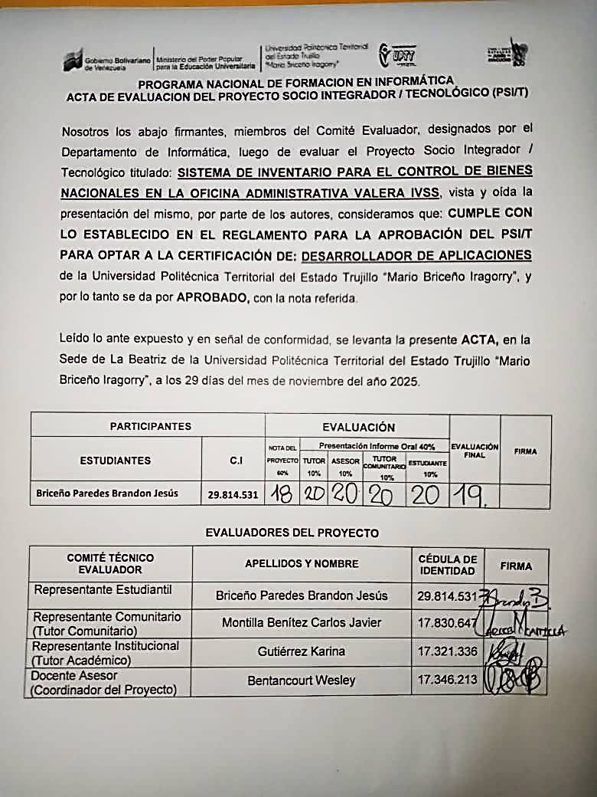
DEDICATORIA

Primeramente, dedico la culminación de este proyecto a Dios Todopoderoso y a la Santísima Virgen María, por ser la fuente inagotable de entendimiento, sabiduría y voluntad que permitió que esta meta tan anhelada hoy se convierta en una grata realidad.
A mis pilares de vida, mi amada familia, les dedico este logro, que es tanto mío como suyo. Su inquebrantable motivación y su gran sacrificio fueron el cimiento para que yo pudiera alcanzar esta meta. Gracias por ser mi apoyo constante en cada paso y por empujarme a superar todas las adversidades. A toda mi familia extendida les dedico este esfuerzo como testimonio de que, con voluntad y dedicación, cualquier meta puede ser alcanzada.
Asimismo, hago extensiva mi gratitud a mis profesores, asesores institucionales y comunitarios, cuya sabiduría y generosa transferencia de conocimientos fueron la guía intelectual que dio forma y rigor a esta investigación; en este sentido, destaco su valiosa mentoría y su exigencia académica, claves para la excelencia del presente trabajo. Finalmente, y no menos importante, me dedico este logro a mí mismo, reconociendo el esfuerzo, la constancia y la resiliencia demostrados a lo largo de este periodo; por consiguiente, este proyecto es el testimonio tangible de que la pasión, combinada con la dedicación, tiene el poder de transformar las aspiraciones en realidades concretas.

SISTEMA DE INVENTARIO PARA EL CONTROL DE BIENES NACIONALES EN LA OFICINA ADMINISTRATIVA VALERA (IVSS)

AUTOR: T.S.U. BRICEÑO BRANDON
DOCENTE ASESOR: DRA. BENTANCOURT WESLEY
REPRESENTANTE INSTITUCIONAL: ING. GUTIÉRREZ KARINA
REPRESENTANTE COMUNITARIO: ING. MONTILLA CARLOS

RESUMEN
El proyecto abordó la falta de un sistema de inventario para el control de Bienes Nacionales en la Oficina Administrativa Valera del IVSS, un problema generado por la dependencia del proceso manual, la limitación de personal y la escasez de recursos tecnológicos. Esta situación causaba dificultad en el seguimiento de los bienes, frustración en el personal y retraso en el envío de información a la sede principal. Para resolver esto, se implementó el Sistema de Gestión de Bienes Nacionales (SIGEBI-OAV), utilizando la metodología Proceso Unificado de Rational (RUP). La ejecución fue rigurosa, iniciando con la determinación precisa de requerimientos mediante Casos de Uso, y diseñando una arquitectura robusta centrada en la integridad de los datos y la aplicación estricta de la lógica de negocio. Seguidamente, la fase de construcción del software incluyó funcionalidades críticas como la reasignación automática de bienes y un estricto Control de Acceso por Roles para garantizar la seguridad. La calidad del producto fue validada con pruebas exhaustivas de Caja Negra y Caja Blanca. Finalmente, el proyecto culminó con la entrega exitosa del SIGEBI-OAV, lo que permitió automatizar y optimizar el registro y consulta de activos. Las conclusiones señalan que la nueva herramienta no solo moderniza la gestión, sino que también fortalece la transparencia y la rendición de cuentas en el manejo de los recursos públicos, tras haber asegurado su correcta adopción mediante la capacitación del personal directivo y administrativo.

Palabras Claves: sistema, inventario, IVSS

ÍNDICE GENERAL

INTRODUCCIÓN  1. DESCRIPCIÓN DEL PROYECTO  INSTITUTO VENEZOLANO DE LOS SEGUROS SOCIALES (I.V.S.S.)  “OFICINA ADMINISTRATIVA VALERA”  MISIÓN  VISIÓN  OBJETIVO  ESTRUCTURA ORGANIZATIVA DE LA OFICINA ADMINISTRATIVA VALERA  VALORES DE LA COMUNIDAD  DEPARTAMENTOS  UBICACIÓN SATELITAL  RESEÑA HISTORICA  ORGANIZACIONES VINCULADAS  DIAGNOSTICO COMUNITARIO  VISITAS COMUNITARIAS  IDENTIFICACION DE LAS NECESIDADES  ALTERNATIVAS DE SOLUCIÓN  OBJETIVOS DE LA INVESTIGACIÓN  JUSTIFICACIÓN E IMPACTO SOCIAL DE LA ALTERNATIVA DE SOLUCIÓN  2. MARCO REFERENCIAL  ANTECEDENTES DE LA INVESTIGACIÓN  BASES TEÓRICAS  3. MARCO METODOLOGICO  MODALIDAD METODOLÓGICA  TIPOS DE INVESTIGACIÓN  TÉCNICAS E INSTRUMENTOS DE RECOLECCIÓN DE DATOS  TÉCNICAS DE PROCESAMIENTO Y ANÁLISIS DE DATOS  METODOLOGÍA PARA LA SOLUCIÓN TECNOLÓGICA  METODOLOGÍA RUP  IMPORTANCIA DE IMPLEMENTAR RUP  FASES DE LA METODOLOGÍA  4. PRODUCTO FINAL  INICIO  ELABORACIÓN  CONSTRUCCIÓN  TRANSICIÓN  5. CONCLUSIONES Y RECOMENDACIONES  CONCLUSIÓN  RECOMENDACIONES  REFERENCIAS BIBLIOGRÁFICAS  ANEXOS | 1  3  3  4  4  5  5  6  7  11  12  14  14  14  24  29  34  37  45  49  56  57  58  60  61  61  62  63  70  75  101  109  115  116  119  121

ÍNDICE DE FIGURAS

FIGURA 1. ESTRUCTURA ORGANIZATIVA DE LA OAV  FIGURA 2. UBICACIÓN SATELITAL  FIGURA 3. VISITA COMUNITARIA N° 1  FIGURA 4. VISITA COMUNITARIA N° 2  FIGURA 5. VISITA COMUNITARIA N° 3  FIGURA 6. VISITA COMUNITARIA N° 4  FIGURA 7. VISITA COMUNITARIA N° 5  FIGURA 8. VISITA COMUNITARIA N° 6  FIGURA 9. VISITA COMUNITARIA N° 6  FIGURA 10. VISITA COMUNITARIA N° 7  FIGURA 11. VISITA COMUNITARIA N° 7  FIGURA 12. VISITA COMUNITARIA N° 7  FIGURA 13. VISITA COMUNITARIA N° 8  FIGURA 14. VISITA COMUNITARIA N° 9  FIGURA 15. VISITA COMUNITARIA N° 10  FIGURA 16. ÁRBOL DE PROBLEMAS  FIGURA 17. ALTERNATIVAS DE SOLUCIÓN  FIGURA 18. ÁRBOL GENERAL Y ALTERNATIVAS DE SOLUCIÓN  FIGURA 19. VISITA COMUNITARIA N° 11  FIGURA 20. CASO DE USO PÁGINA PÚBLICA  FIGURA 21. CASO DE USO INICIAR SESIÓN  FIGURA 22. CASO DE USO GESTIÓN DE USUARIOS  FIGURA 23. CASO DE USO GESTIÓN DE BIENES  FIGURA 24. CASO DE USO GESTIÓN DE DEPARTAMENTOS  FIGURA 25. CASO DE USO GESTIÓN DE TRABAJADORES  FIGURA 26. CASO DE USO SISTEMA PARA DIRECTOR  FIGURA 27. CASO DE USO SISTEMA PARA GESTOR DE BIENES  FIGURA 28. VISITA COMUNITARIA N° 12  FIGURA 29. DIAGRAMA ENTIDAD RELACIÓN  FIGURA 30. PANTALLA PRINCIPAL  FIGURA 31. PANTALLA CONSULTA DE BIENES  FIGURA 32. PANTALLA CONSULTA DE BIENES (LISTADO DETALLADO)  FIGURA 33. MÓDULO DE AUTENTICACIÓN  FIGURA 34. DASHBOARD  FIGURA 35. SUBMÓDULO AGREGAR BIENES  FIGURA 36. SUBMÓDULO GESTIONAR BIENES  FIGURA 37. SUBMÓDULO AGREGAR DEPARTAMENTOS  FIGURA 38. SUBMÓDULO GESTIONAR DEPARTAMENTOS  FIGURA 39. SUBMÓDULO AGREGAR TRABAJADORES  FIGURA 40. SUBMÓDULO GESTIONAR TRABAJADORES  FIGURA 41. PANTALLA DE REPORTES  FIGURA 42. PANTALLA DE AUDITORIA  FIGURA 43. PANTALLA DE COPIAS DE SEGURIDAD  FIGURA 44. PANTALLA DE GESTIÓN DE USUARIOS  FIGURA 45. VISITA COMUNITARIA N° 13  FIGURA 46. VISITA COMUNITARIA N° 14  FIGURA 47. VISITA COMUNITARIA N° 15  FIGURA 48. VISITA COMUNITARIA N° 16 | 5  11  16  17  17  18  19  20  20  21  21  22  22  23  24  28  29  33  69  77  78  79  80  81  82  83  84  85  86  90  91  91  92  93  94  94  95  95  96  96  97  98  98  99  100  101  109  111

ÍNDICE DE CUADROS

CUADRO 1. MATRIZ FODA  CUADRO 2. MATRIZ CAME  CUADRO 3. MATRIZ DE PRIORIZACIÓN  CUADRO 4. MATRIZ DE DECISIÓN  CUADRO 5. OBJETIVOS DEL PROYECTO  CUADRO 6. PLAN DE ACCIÓN  CUADRO 7. DIAGRAMA DE GANTT  CUADRO 8. PLAN DE ACTIVIDADES  CUADRO 9. DIAGRAMA DE GANTT (PLAN DE ACTIVIDADES)  CUADRO 10. LISTADO DE ROLES  CUADRO 11. PRUEBAS DE CAJA NEGRA  CUADRO 12. PRUEBAS DE CAJA BLANCA | 25  25  26  31  36  40  44  67  68  73  105  107

INTRODUCCIÓN
En el contexto actual de la administración pública, la modernización de los procesos internos y la adopción de tecnologías de la información se han convertido en pilares fundamentales para garantizar la eficiencia, la transparencia y la correcta salvaguarda del patrimonio estatal. Las instituciones gubernamentales, como el Instituto Venezolano de los Seguros Sociales (IVSS), gestionan una vasta cantidad de recursos y bienes nacionales que son esenciales para su funcionamiento y para la prestación de servicios a la ciudadanía. Por consiguiente, la administración de estos activos no solo representa una responsabilidad contable, sino también un compromiso ineludible con la gestión pública eficaz y la rendición de cuentas.
Históricamente, el seguimiento de bienes nacionales ha dependido de metodologías manuales o sistemas de información fragmentados, los cuales, a pesar de su funcionalidad, presentan desafíos significativos. Entre ellos, destacan la propensión a errores humanos, la dificultad para realizar un seguimiento en tiempo real, la falta de trazabilidad en los movimientos y asignaciones, y la considerable inversión de tiempo en la generación de reportes oficiales. Esta problemática subraya la necesidad imperante de una solución tecnológica que centralice, automatice y fortalezca el control sobre el inventario institucional.
En respuesta a este desafío, se ha concebido y desarrollado el Sistema de Inventario para el Control de Bienes Nacionales en la Oficina Administrativa Valera (SIGEBI-OAV). Este proyecto surge como una iniciativa estratégica orientada a transformar radicalmente la manera en que se administran los bienes adscritos a la oficina. Su objetivo principal es proporcionar una plataforma digital integral, robusta y segura que no solo simplifique el registro y control del inventario, sino que también ofrezca herramientas avanzadas para la gestión de personal, la trazabilidad de activos, la generación automatizada de reportes y una auditoría completa de todas las operaciones.
A lo largo de este informe, se desglosarán en detalle las diversas facetas que componen el SIGEBI-OAV. En primer lugar, se explorará la arquitectura del sistema, las tecnologías empleadas y la estructura de la base de datos que soporta su funcionamiento. Posteriormente, se describirán las funcionalidades clave, desde el panel de control dinámico hasta los módulos de gestión de bienes, trabajadores y departamentos, destacando la lógica de negocio implementada para procesos críticos como la reasignación de activos. Asimismo, se abordará el robusto sistema de auditoría y el mecanismo de copias de seguridad, diseñados para garantizar la integridad y disponibilidad de la información. Finalmente, se presentarán los diferentes tipos de reportes que el sistema es capaz de generar, incluyendo el formato oficial "Forma 17-27", y se concluirá con una visión sobre el impacto positivo que esta herramienta representa para la optimización de la gestión y la promoción de una cultura de transparencia en la Oficina Administrativa Valera.
El desarrollo del SIGEBI-OAV se materializa a través de una metodología estructurada en cinco partes secuenciales: la parte I: Diagnóstico Comunitario establece el contexto institucional completo y el problema central (incluyendo misión, visión, estructura y matriz FODA/CAME), definiendo los objetivos e impacto social; posteriormente, la Fase II: Marco Referencial proporciona el sustento teórico y práctico mediante los antecedentes de la investigación y las bases teóricas; a continuación, la Fase III: Marco Metodológico define la estrategia de desarrollo, aplicando el tipo de investigación y detallando las fases de la metodología RUP junto con las técnicas de procesamiento de datos; seguidamente, la Fase IV: Producto Final constituye el núcleo del desarrollo, abordando la identificación de requerimientos (funcionales y no funcionales), el diseño detallado (pantallas, módulos, sub-módulos y casos de uso), la Base de Datos, las pruebas, la implementación, la capacitación y las conclusiones/recomendaciones; finalmente, la Fase V asegura la solidez documental mediante la inclusión de las referencias bibliográficas y los anexos pertinentes.

I PARTE
DESCRIPCIÓN DEL PROYECTO

DIAGNÓSTICO SITUACIONAL
El diagnóstico situacional es un proceso que permite analizar y comprender la realidad de una organización, identificando sus fortalezas, debilidades, oportunidades y amenazas. Según Hernández (2019), este diagnóstico es fundamental para la planificación estratégica, ya que proporciona un marco de referencia que facilita la toma de decisiones informadas. A través de la recopilación y análisis de datos relevantes, se puede obtener una visión clara del estado actual de la organización y su entorno.
En el contexto del sistema de control de inventario para bienes nacionales de la Oficina Administrativa Valera IVSS, el diagnóstico situacional se erige como una herramienta clave para identificar las áreas que requieren atención y mejora. Este análisis permitirá evaluar la eficacia de los procesos actuales de gestión de inventarios, así como la precisión de los registros de bienes y la capacidad de respuesta ante las necesidades institucionales. Con esta información, se podrán formular estrategias que optimicen la administración de los recursos y aseguren un uso eficiente y transparente de los bienes nacionales.
En el presente estudio, se aborda la Oficina Administrativa Valera IVSS comunidad como el núcleo fundamental para la comprensión y resolución de problemáticas sociales. Reconociendo que la Oficina Administrativa Valera posee su propia identidad, cultura y dinámicas sociales, este trabajo se centra en la importancia de involucrar a sus miembros en un proceso de investigación acción participativa (IAP). A través de este enfoque, se busca no solo identificar las necesidades y desafíos que enfrenta la Oficina Administrativa Valera, sino también fomentar un sentido de pertenencia y empoderamiento entre sus integrantes.

INSTITUTO VENEZOLANO DE LOS SEGUROS SOCIALES (I.V.S.S.)
“OFICINA ADMINISTRATIVA VALERA”
Se dedica a garantizar la Seguridad Social en el Estado Trujillo mediante la prestación dineraria en materia de pensiones en las contingencias de Sobreviviente, Discapacidad y Trabajo; además, garantiza el cumplimiento de los Deberes Formales y Mariales en materia de recaudación y cobranza, paro forzoso, afiliación y fiscalización en la entidad trujillana para garantizar la protección de los trabajadores del sector público y privado.

MISIÓN
El Instituto Venezolano de los Seguros Sociales es una institución cuya razón de ser es bridar protección de la Seguridad Social a todos los beneficiarios en las contingencias de maternidad, vejez, sobrevivencia, enfermedad, accidentes, incapacidad, invalidez, nupcias, muerte, retiro y cesantía o paro forzoso, de manera oportuna y con calidad de excelencia en el servicio prestado, dentro del marco legal que lo regula. Además de afiliar el mayor número de empresas y trabajadores para fortalecer la recaudación. La Oficina Administrativa del Instituto Venezolano de los seguros sociales está enfocada en velar y hacer cumplir los deberes y derechos de los trabajadores dentro de la institución, así como brindar protección de la Seguridad Social a todos los beneficiarios en las contingencias de maternidad, vejez, sobrevivencia, enfermedad, accidentes, incapacidad, invalidez, nupcias, muerte, retiro y cesantía o paro forzoso.

VISIÓN
El Instituto Venezolano de los Seguros Sociales, bajo la inspiración de la justicia social y de la equidad para toda la población, avanza hacia la conformación de la nueva estructura de la sociedad, garantizando el cumplimiento de los principios y normas de la Seguridad Social a todos los habitantes del país. El compromiso social y el sentido de identificación con la labor que se realiza, debe ser la premisa fundamental en todos los servicios prestados.

OBJETIVO
El Instituto Venezolano de los Seguros Sociales tiene como principal objetivo promover la atención médica integral a toda la población a fin de garantizar el derecho a la salud y contribuir a mejorar la calidad de vida, el bienestar y la protección a la colectividad. Garantizar el otorgamiento de prestaciones dinerarias a corto y largo plazo.

ESTRUCTURA ORGANIZATIVA DE LA OFICINA ADMINISTRATIVA VALERA

Figura N° 1. Estructura Organizativa de la Oficina Administrativa Valera
Fuente: Instituto Venezolano de los Seguros Sociales (2025)

VALORES DE LA COMUNIDAD
La Oficina Administrativa Valera se rige por una serie de valores fundamentales que guían su misión y actividades. Estos valores son esenciales para garantizar un servicio de calidad a los ciudadanos y promover el bienestar social. Algunos de los valores más destacados son:
- Solidaridad: Fomenta el apoyo mutuo entre los afiliados y la comunidad, promoviendo un sistema de protección social inclusivo.

- Transparencia: Compromiso con la claridad en la gestión de recursos y procesos, asegurando que la información sea accesible y comprensible para todos.

- Responsabilidad: Se refiere a la obligación de cumplir con los deberes y funciones asignadas, garantizando la atención adecuada a los beneficiarios.

- Equidad: Busca asegurar que todos los ciudadanos tengan acceso a los servicios de salud y protección social sin discriminación, promoviendo la justicia social.

- Compromiso: Implica una dedicación constante hacia la mejora de los servicios y la satisfacción de las necesidades de los afiliados.

- Calidad: Enfocado en ofrecer servicios de alta calidad, con un enfoque en la mejora continua y la satisfacción del usuario.

Estos valores son fundamentales para el funcionamiento del IVSS, ya que no solo orientan su gestión, sino que también fortalecen la confianza de la población en el sistema de seguridad social.

DEPARTAMENTOS
- Jefatura
- Unidad de Recursos Humanos
- Unidad de Administración
- Sección de Fiscalización
- Sección de Recaudación y Cobranzas
- Sección de Afiliación
- Sección de Atención al Trabajador Cesante
- Sección de Prestaciones

Jefatura
Se encarga de coordinar y controlar el óptimo funcionamiento y desarrollo de los recursos humanos, materiales y financieros asignados al Instituto Venezolano de los Seguros Sociales IVSS, así como también revisa e integra la información para elaborar el presupuesto anual de ingresos y egresos. Atiende a las necesidades administrativas de las distintas áreas que integran el instituto.

Unidad De Recursos Humanos
Es responsable de los recursos humanos necesarios para el funcionamiento de la institución, de la selección, capacitación y adiestramiento del personal para que pueda abordar con éxito sus tareas.

Sección De Fiscalización
Se encarga de visitar a las empresas públicas y privadas que se encuentren en mora, donde se hace una notificación de providencia administrativa, de igual manera se levantan las actas correspondientes de la detección de la infracción. Luego de la detección se envía una notificación al pago de la deuda a través de correo, con acuse de recibo, medios informáticos (Prensa), entre otros, el cual tienen 15 días hábiles para salir en defensa.

Sección De Cobranzas
Es una aplicación de uso exclusivo del Instituto Venezolano de los Seguros Sociales, a fin de garantizar la recaudación y cobranzas por concepto de cotizaciones al Seguro Social a nivel nacional; así como optimizar la gestión de la Dirección General de Afiliación y Prestaciones en Dinero, ofreciendo un sistema de información seguro y rápido.

Sección De Afiliación
- Se encarga de recibir a las personas que desean pagar el seguro independientemente por Continuidad Facultativa.
- Afiliación de Empresas y Empleados por el Sistema TIUNA, deben presentar documento constitutivo de la empresa, RIF de la empresa y patrono.
- Se encarga de realizar modificaciones a las cuentas individuales cuando aparece un fallecido.
- Actas de crédito cuando no concuerda con los documentos probatorios y es ahí donde hacen las respectivas correcciones.

Sección De Atención Al Trabajador Cesante
Otorga una indemnización mensual que se le otorga a todo trabajador cesante que haya perdido involuntariamente su empleo, hasta por cinco meses y se encarga de inspeccionar el cumplimiento de la Ley del Régimen Prestacional de Empleo.

Sección De Prestaciones

- Pensión de Vejez
Tienen derecho a una pensión de vejez los asegurados después de haber cumplido 60 años de edad si es varón y 55 si es mujer y tenga acreditadas un mínimo de 750 semanas cotizadas en el IVSS. Esta prestación será de carácter vitalicio y se comenzará a pagar siempre que se tenga derecho a ella, desde la fecha en que sea solicitada.
- Pensión invalidez
Tienen derecho a una pensión de invalidez el asegurado que quede con una pérdida de más de dos tercios (2/3) de su capacidad para trabajar a causa de una enfermedad o accidente, en forma presumiblemente permanente o de larga duración (2/3 x100 % = 66.66 %). El asegurado inválido tendrá derecho a percibir una pensión siempre que tenga acreditadas:

- Pensión sobreviviente
Tienen derecho por partes iguales a la pensión de sobreviviente, los hijos y el cónyuge o concubina del causante que a la fecha de su muerte cumplan con ciertas condiciones siguientes.

- Pensión de incapacidad laboral
Será percibida por los asegurados que a causa de una enfermedad profesional o accidente de trabajo quede con una incapacidad mayor del 25% y no superior al 66,66%. También se tendrá derecho a esta pensión por accidente común siempre que el trabajador este sujeto a las obligaciones del seguro social.

Unidad De Administracion
El Departamento de Administración del IVSS es una unidad clave encargada de gestionar los recursos humanos, financieros y materiales de la institución. Su objetivo principal es garantizar la eficiencia y eficacia en la operación de los servicios que ofrece el IVSS a sus afiliados. Algunas de sus funciones y responsabilidades incluyen:

- Gestión de Recursos Humanos: Se encarga de la planificación, reclutamiento, capacitación y desarrollo del personal, asegurando que el IVSS cuente con un equipo calificado y motivado.

- Administración Financiera: Supervisa la gestión de los recursos financieros, incluyendo la elaboración y control del presupuesto, así como la rendición de cuentas y la transparencia en el uso de los fondos.

- Logística y Suministros: Coordina la adquisición y distribución de bienes y servicios necesarios para el funcionamiento de la institución, asegurando que se cumplan los estándares de calidad y costo.

- Planificación Estratégica: Participa en el desarrollo de planes y políticas que guíen el crecimiento y la mejora continua de los servicios del IVSS, alineando los objetivos administrativos con la misión institucional.

- Control Interno: Implementa mecanismos de control y auditoría para garantizar la legalidad y la correcta gestión de los recursos, promoviendo la transparencia y la rendición de cuentas.

El Departamento de Administración juega un papel fundamental en el fortalecimiento de la infraestructura organizativa del IVSS, contribuyendo a la mejora de la atención y servicios que recibe la población.

UBICACIÓN SATELITAL

El proyecto será desarrollado en la Oficina Administrativa Valera del Instituto Venezolano de los Seguros Sociales (IVSS). Dicha sede se encuentra ubicada en la Región Andina de Venezuela, específicamente en el Estado Trujillo, dentro del Municipio Valera, en la Parroquia Mercedes Díaz. La dirección exacta corresponde al Edificio Continental, Piso 2, ubicado sobre la Avenida 6, frente al Liceo Rafael Rangel, en la ciudad de Valera, Estado Trujillo.

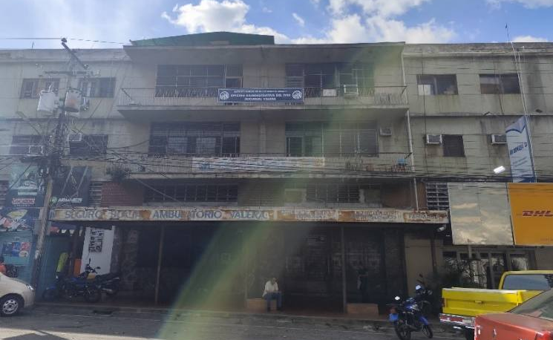

OFICINA ADMINISTRATIVA VALERA

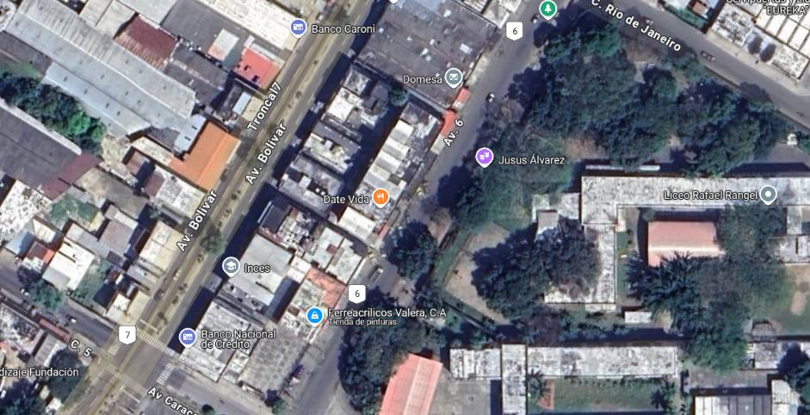

Figura N° 2. Ubicación Satelital
Fuente: Google Maps (2025)

RESEÑA HISTÓRICA
El Instituto Venezolano de los Seguros Sociales (IVSS) fue fundado el 27 de diciembre de 1944, como resultado de la necesidad de establecer un sistema de seguridad social en Venezuela. Su creación se enmarca en un contexto de industrialización y urbanización, donde se buscaba proteger a los trabajadores de los riesgos laborales y proporcionarles atención médica y beneficios sociales. La Ley de Seguro Social fue promulgada en 1944, estableciendo las bases del sistema.
Durante las décadas de 1950 y 1960, el IVSS experimentó un crecimiento significativo. Se implementaron programas de salud, pensiones y subsidios, ampliando la cobertura a diferentes sectores de la población. En 1966, se creó la Ley del Instituto Venezolano de los Seguros Sociales, que formalizó la estructura organizativa y administrativa del IVSS.
En este período, se establecieron diversas oficinas administrativas en todo el país, facilitando el acceso a los servicios de salud y prestaciones sociales. Las oficinas regionales y locales jugaron un papel crucial en la implementación de programas y en la atención a los beneficiarios.
La crisis económica de los años 80 afectó gravemente la sostenibilidad del sistema de seguridad social. A pesar de los desafíos, el IVSS continuó su labor, adaptándose a las nuevas realidades del país. En 1990, se promulgó una nueva Ley de Seguro Social, que introdujo reformas para modernizar el sistema y mejorar la gestión administrativa.
Durante este tiempo, se llevaron a cabo esfuerzos para fortalecer la infraestructura del IVSS, con la creación de nuevas clínicas y hospitales, así como la mejora de los servicios existentes.
En los últimos años, el IVSS ha enfrentado importantes retos debido a la crisis económica y social que atraviesa Venezuela. A pesar de las dificultades, el instituto ha buscado mantener sus servicios, adaptándose a las necesidades cambiantes de la población.
Hoy en día, el IVSS sigue siendo la principal entidad encargada de la seguridad social en el país, ofreciendo servicios de salud, pensiones y protección social. Las oficinas administrativas continúan desempeñando un papel vital, aunque han enfrentado desafíos en la gestión de recursos y en la atención al público.
El IVSS ha implementado iniciativas para digitalizar sus servicios y mejorar la atención al afiliado, buscando adaptarse a las nuevas tecnologías y a las expectativas de la población.
La Oficina Administrativa del IVSS en Valera fue establecida en la década de 1960, en un contexto donde Venezuela experimentaba un crecimiento económico y una urbanización acelerada. La creación de esta oficina respondió a la necesidad de brindar servicios de seguridad social a la población de la región, especialmente a los trabajadores de la industria y el comercio.
Con la promulgación de nuevas leyes de seguridad social en los años 90, la Oficina Administrativa de Valera enfrentó el reto de modernizar sus procesos y adaptarse a las reformas. Se llevaron a cabo esfuerzos para mejorar la infraestructura y la atención al público, aunque también se presentaron desafíos debido a la crisis económica que afectó al país.
En los últimos años, la Oficina Administrativa del IVSS en Valera ha enfrentado retos significativos debido a la crisis social y económica en Venezuela. A pesar de las dificultades, la oficina ha continuado brindando servicios esenciales a la población, adaptándose a las necesidades cambiantes de los afiliados.
Se han implementado iniciativas para digitalizar procesos y mejorar la atención al beneficiario, buscando optimizar la gestión administrativa en un contexto de recursos limitados. La oficina sigue siendo un pilar fundamental en la atención a la seguridad social en la región, apoyando a trabajadores y sus familias en el acceso a servicios de salud y prestaciones.
La Oficina Administrativa del IVSS en Valera ha tenido un papel crucial en el desarrollo de la seguridad social en la región, enfrentando desafíos a lo largo de su historia y adaptándose a las necesidades de la población. Su evolución refleja el compromiso del IVSS de garantizar derechos y protección a los trabajadores, incluso en tiempos difíciles.

ORGANIZACIONES VINCULADAS
- Ministerio del Poder Popular para la Salud: Colabora en la implementación de programas de salud y prevención.
- Instituto Nacional de Prevención, Salud y Seguridad Laborales (INPSASEL): Trabaja en conjunto con el IVSS para garantizar la seguridad y salud en el trabajo.
- Cuerpo de Inspectores del Trabajo: Participa en la fiscalización del cumplimiento de las normativas laborales y de seguridad social.
- Organizaciones Sindicales: Varios sindicatos locales colaboran en la promoción de los derechos de los trabajadores y en la difusión de información sobre los beneficios del IVSS.
- Fundaciones y ONG locales: A menudo se asocian con el IVSS para llevar a cabo campañas de salud y actividades comunitarias.
- Servicio Autónomo de Contraloría Sanitaria (SACS): Realizan inspecciones en conjunto a empresas del sector privado para el control de las normas sanitarias y los deberes formales ante el IVSS.

DIAGNOSTICO COMUNITARIO
García de Rodríguez y García de Mora (2021) señalan que la importancia de realizar el diagnóstico comunitario radica en que, con su ejecución, se logra explicar la realidad y el contexto en el cual se aplicará el plan de intervención, lo cual permite la detección y jerarquización de la problemática central a abordar.
VISITAS COMUNITARIAS
En el marco de la investigación acción participativa (IAP), las visitas comunitarias se presentan como una herramienta fundamental para establecer un diálogo directo y constructivo con los miembros de la comunidad. Estas visitas permiten no solo la recolección de información valiosa sobre las necesidades y problemáticas locales, sino también la creación de un espacio de confianza y colaboración entre los investigadores y los participantes.
El objetivo principal de estas visitas es involucrar a la comunidad en cada etapa del proceso de investigación, reconociendo su conocimiento y experiencia como elementos clave para el desarrollo de soluciones efectivas y sostenibles. Durante estas interacciones, se busca fomentar un ambiente participativo donde los habitantes puedan expresar sus inquietudes, compartir sus perspectivas y contribuir activamente al diagnóstico de su realidad.
A través de dinámicas participativas, entrevistas y talleres, las visitas comunitarias facilitarán la identificación de necesidades prioritarias y promoverán un sentido de pertenencia entre los miembros de la comunidad. En este sentido, las visitas comunitarias son un paso esencial en la investigación, ya que permiten construir un conocimiento compartido que guiará las futuras acciones y estrategias a implementar.
A continuación, se describen las visitas comunitarias realizadas a la Oficina Administrativa Valera IVSS.

Visita Comunitaria N° 1:
La primera visita a la Oficina Administrativa Valera, fue realizada por Brandon Briceño el 06/02/2025, con el propósito de solicitar permiso para realizar el proyecto de Servicio Integral de Trabajo (PSIT), así como entregar la carta de solicitud y recibir la carta de aprobación, se conversó con el Ing. Carlos Montilla, Jefe de Oficina Administrativa y con la Licda. Yohana Gil, Jefe de recursos humanos de la
Oficina Administrativa Valera. A lo largo de la visita se les explicó el propósito de la visita.
El Ing. Carlos Montilla y la Licda. Yohana Gil expresaron su satisfacción por recibir el PSIT y colocaron a disposición su colaboración en todas las fases del Proyecto. Se acordó que la Lcda. Yohana Gil actuará como tutor comunitario en vista que el personal de informática y el personal de Administración de la Oficina Administrativa no se encontraban en las instalaciones. La visita fue exitosa, y la comunidad mostro un alto nivel de compromiso.
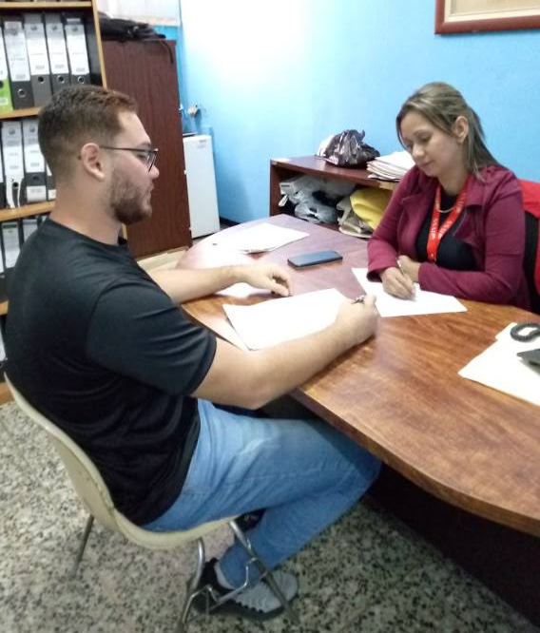
Figura 3. Primera Visita Comunitaria
Fuente: Investigador (2025)

Visita Comunitaria N° 2:
La segunda visita a la Oficina Administrativa Valera, fue realizada por Brandon Briceño el 10/02/2025, en la visita se conversó con la Licda. Yohana Gil con el propósito de realizar un recorrido por las instalaciones de la Oficina Administrativa donde se recibió una breve charla sobre el estado de la infraestructura de algunos departamentos. La visita fue exitosa, donde se identificaron algunas necesidades al momento del recorrido y se realizó el Banco de fotos de la institución.
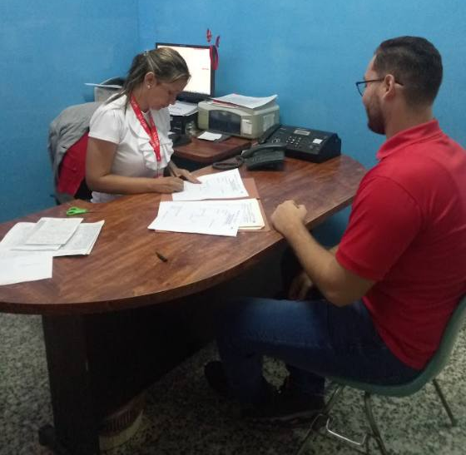
Figura 4. Segunda Visita Comunitaria
Fuente: Investigador (2025)

Visita Comunitaria N° 3:
La tercera visita a la Oficina Administrativa Valera, fue realizada por Brandon Briceño el 11/02/2025, donde se conversó el ING. Carlos Montilla (Jefe de Oficina) y con la Licda. Yohana Gil con el propósito de conocer la infraestructura tecnológica de la Oficina Administrativa. La visita fue exitosa.
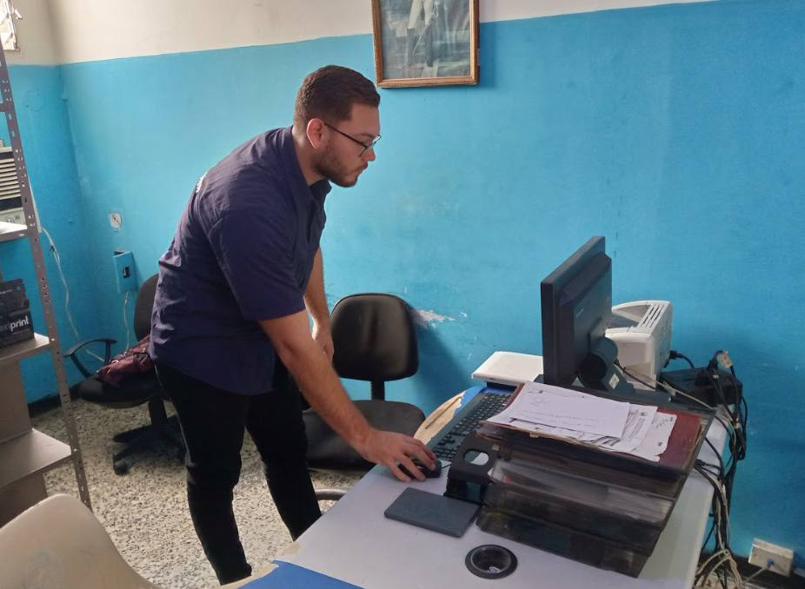
Figura 5. Tercera Visita Comunitaria
Fuente: Investigador (2025)
Visita Comunitaria N° 4:
La cuarta visita a la Oficina Administrativa Valera, fue realizada por Brandon Briceño el 13/02/2025, se conversó con la Licda. Yohana Gil con el propósito de realizar y discutir las Fortalezas, Oportunidades, Debilidades y Amenazas (Matriz FODA). La visita fue exitosa donde se planifico la próxima visita a la comunidad.
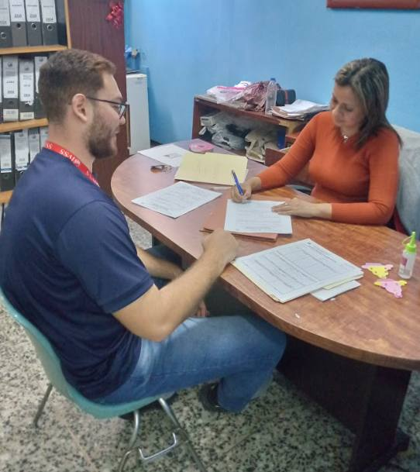
Figura 6. Cuarta Visita Comunitaria
Fuente: Investigador (2025)

Visita Comunitaria N° 5:
La quinta visita a la Oficina Administrativa Valera, fue realizada por Brandon Briceño el 18/02/2025, se realizó una reunión con la Licda. Yohana Gil, Jefe de Recursos Humanos con el objetivo de realizar y discutir la Matriz CAME (Corregir, Afrontar, Mantener y Afrontar). La visita fue exitosa.

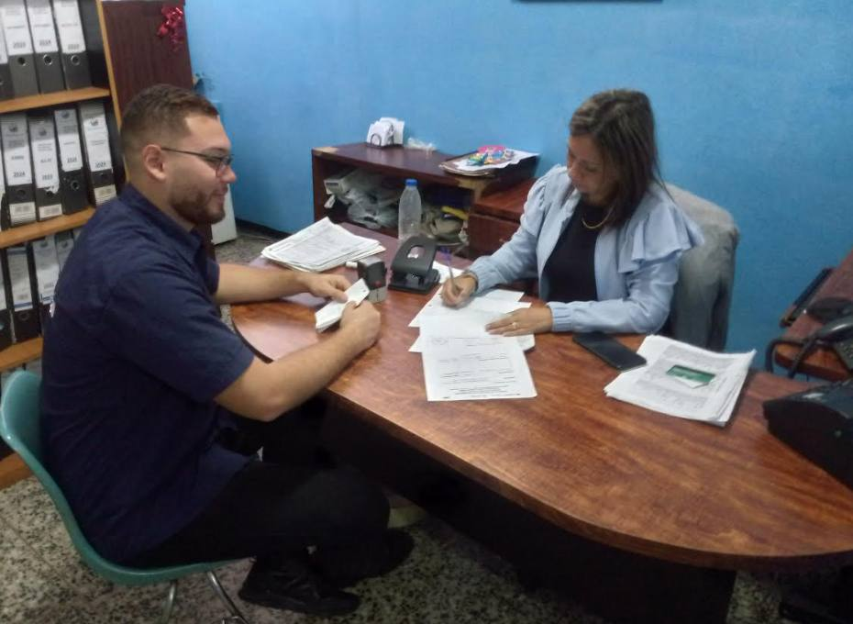
Figura 7. Quinta Visita Comunitaria
Fuente: Investigador (2025)

Visita Comunitaria N° 6:
La Sexta visita a la Oficina Administrativa Valera, fue realizada por Brandon Briceño el 05/03/2025, se conversó con la Licda. Yohana Gil. En la visita se realizó la identificación de problemas (necesidades) de la Oficina Administrativa y se completó el Banco de imágenes.
Entre algunas se encuentran:
- Múltiples fallas de energía (bajones de luz).
- Conexión a internet débil. (Necesidad sobresaliente)
- Soporte técnico (actualización de software). (Necesidad sobresaliente)
- Equipos tecnológicos obsoletos. (Necesidad sobresaliente)
- SI para el control de Bienes Nacionales de la Oficina Administrativa. (Necesidad sobresaliente).
La visita fue exitosa.

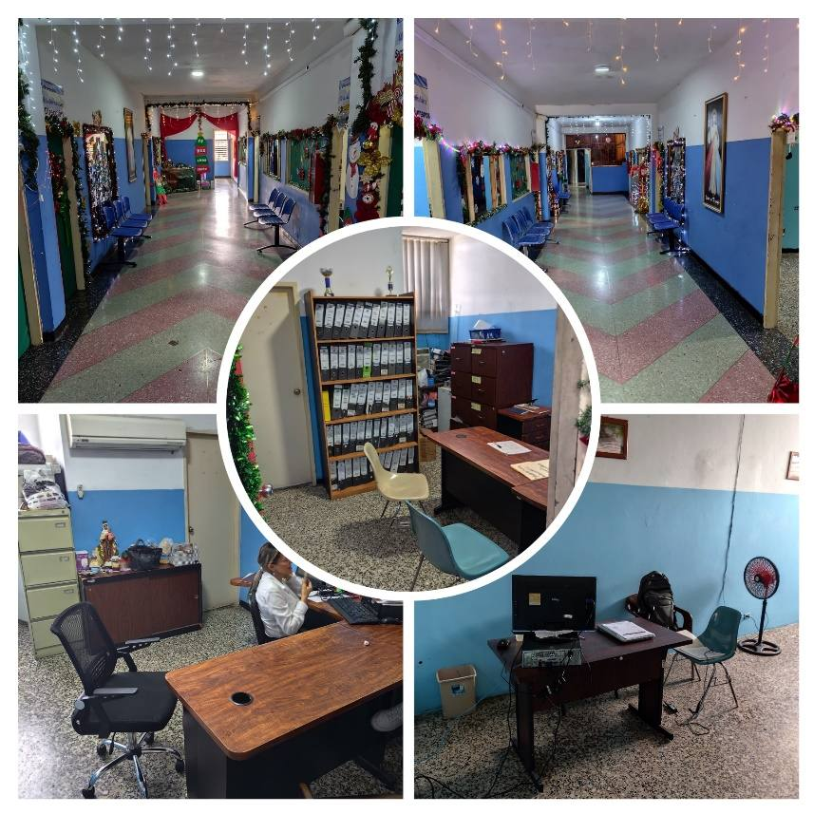
Figura 8. Sexta Visita Comunitaria
Fuente: Investigador (2025)
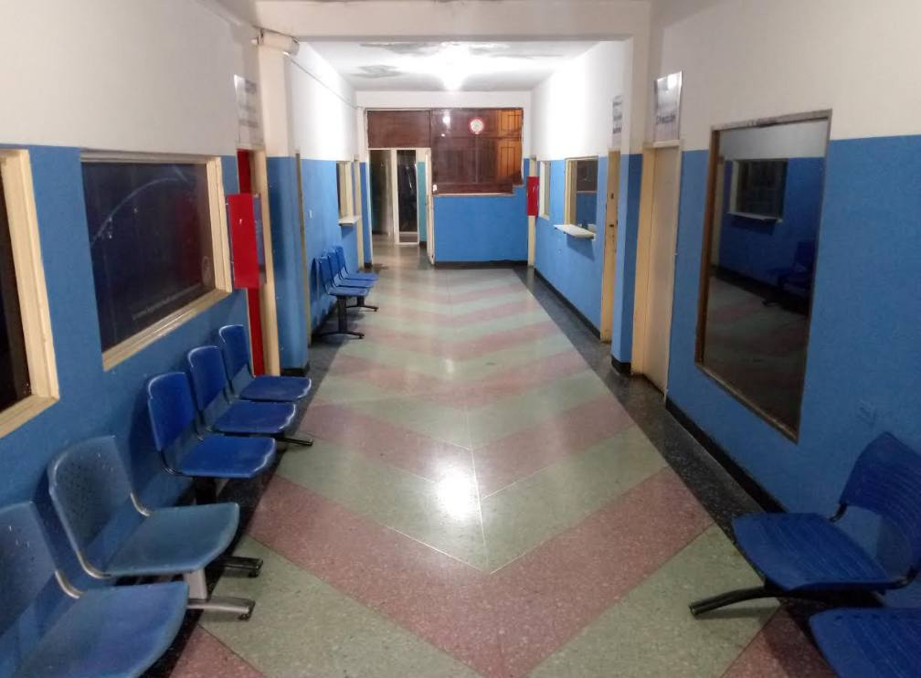
Figura 9. Sexta Visita Comunitaria
Fuente: Investigador (2025)

Visita Comunitaria N° 7:
La séptima visita a la Oficina Administrativa Valera, fue realizada por Brandon Briceño el 06/03/2025, se conversó con la Licda. Yohana Gil donde se realizó la caracterización de la infraestructura tecnológica de la Oficina Administrativa Valera.
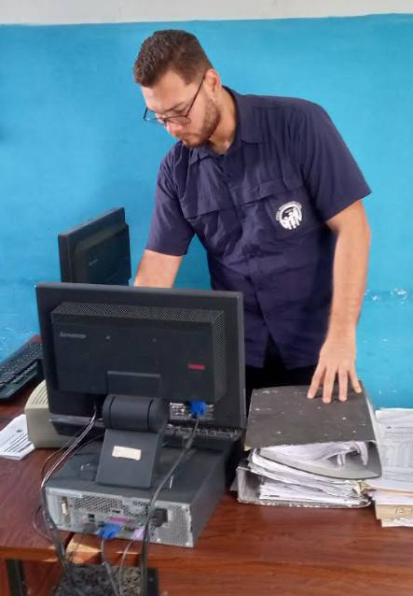
Figura 10. Séptima Visita Comunitaria
Fuente: Investigador (2025)
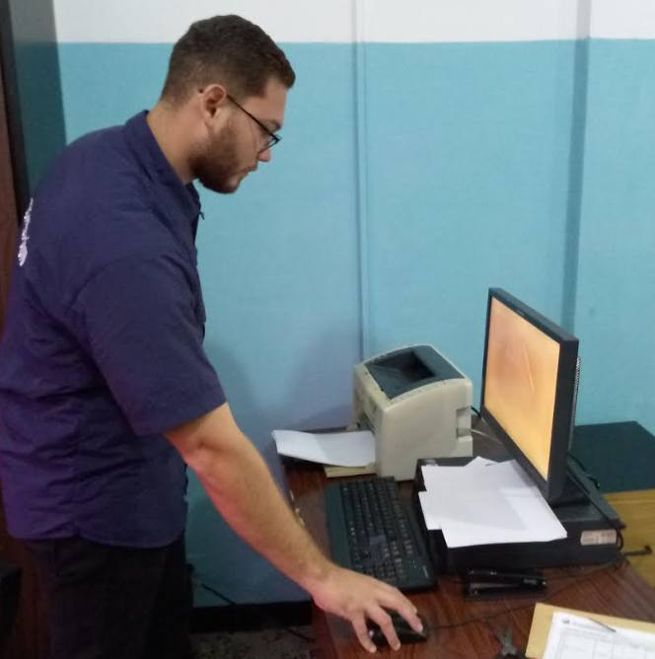
Figura 11. Séptima Visita Comunitaria
Fuente: Investigador (2025)
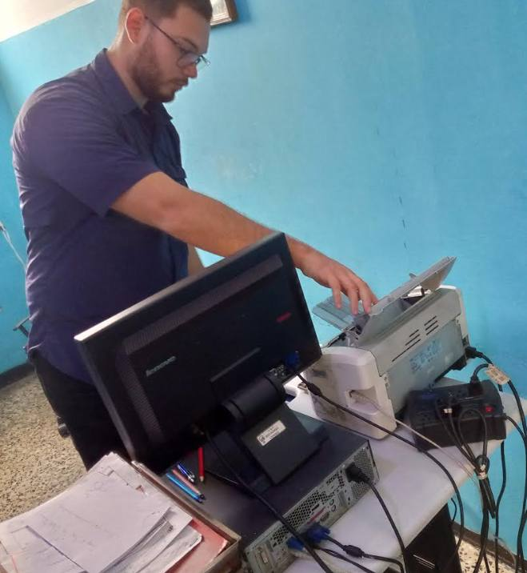
Figura 12. Séptima Visita Comunitaria
Fuente: Investigador (2025)

Visita Comunitaria N° 8:
La octava visita comunitaria a la Oficina Administrativa Valera, fue realizada por Brandon Briceño el 10/03/2025, se realizó una reunión con la Lcda. Yohana Gil para definir las alternativas de solución a través de la Matriz de Priorización y validación de la Matriz de Decisión. La visita fue un éxito.
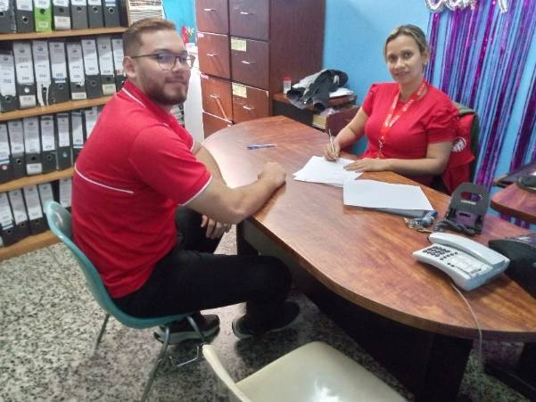
Figura 13. Octava Visita Comunitaria
Fuente: Investigador (2025)
Visita Comunitaria N° 9:
La novena visita comunitaria a la Oficina Administrativa Valera, fue realizada por Brandon Briceño el 18/03/2025, se realizó una reunión con la Lcda. Yohana Gil, haciéndole entrega de las matrices de Priorización y Decisión, donde procedieron a validar, aceptar y firmar con completa conformidad. Finalmente, siendo un Sistema de Inventario para Bienes Nacionales la alternativa de solución seleccionada.
La visita fue un éxito.
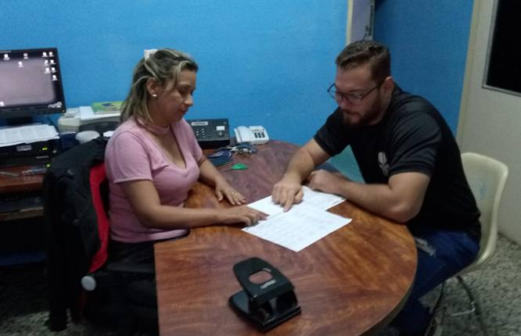
Figura 14. Novena Visita Comunitaria
Fuente: Investigador (2025)

Visita Comunitaria N° 10:
La décima visita comunitaria a la Oficina Administrativa Valera, fue realizada por Brandon Briceño el 25/03/2025, se realizó una reunión con la Lcda. Yohana Gil para la recepción de formatos facilitados por la Unidad de Administración (Departamento donde se realizará el S.I.).
La visita fue un éxito.

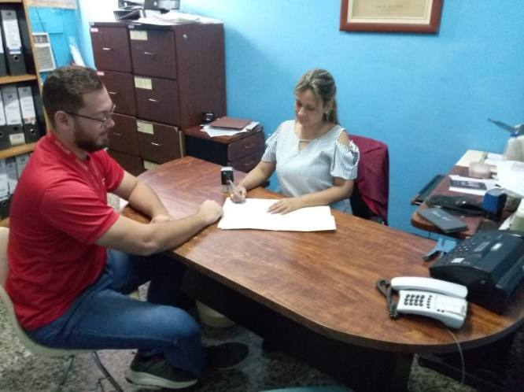
Figura 15. Décima Visita Comunitaria
Fuente: Investigador (2025)

IDENTIFICACION DE LAS NECESIDADES
Luego de haber realizado un exhaustivo diagnóstico de necesidades en la Oficina Administrativa Valera, se han identificado una serie de áreas clave que requieren atención. Para capitalizar estas observaciones y formular una estrategia efectiva, se procede a elaborar la Matriz FODA.

MATRIZ FODA
FORTALEZAS | OPORTUNIDADES
- Personal Calificado  - Experiencia | - Reformas  - Tecnología
DEBILIDADES | AMENAZAS
- Falta de un SI para el control de los Bienes Nacionales  - Burocracia  - Equipos Obsoletos | - Economía  - Condiciones
Cuadro 1. Matriz FODA
Fuente: Investigador (2025)
Habiendo completado y analizado en profundidad la Matriz FODA, se logró identificar claramente las fortalezas, oportunidades, debilidades y amenazas que definen la situación actual de la Oficina Administrativa Valera. Ahora, para trascender el diagnóstico y pasar a la acción estratégica, se procede a elaborar la Matriz CAME.
MATRIZ CAME
CORREGIR | AFRONTAR
- Diseñar un SI para el control de los Bienes Nacionales  - Finanzas  - Capacitación | - Economía  - Demanda
MANTENER | EXPLOTAR
- Personal  - Experiencia | - Interinstitución  - Capacitación
Cuadro 2. Matriz CAME
Fuente: Investigador (2025)
Habiendo completado un análisis exhaustivo de la situación actual de la Oficina Administrativa Valera a través de la Matriz FODA y definido las estrategias de acción con la Matriz CAME, se presenta ahora un conjunto de iniciativas y proyectos que necesitan ser gestionados de manera eficiente. Para asegurar que los esfuerzos y recursos se dirijan hacia donde generarán el mayor impacto, resulta fundamental introducir una Matriz de Priorización.

MATRIZ DE PRIORIZACIÓN
 | NECESIDAD | IMPACTO | URGENCIA | ESFUERZO | COSTO | FACTIBILIDAD | PUNTUACION TOTAL
1 | Falta de un Sistema de Control del Inventario de Bienes Nacionales de la Oficina Administrativa Valera | 5 | 5 | 4 | 4 | 3 | (5+5+4+4+3) =21/5= 4.2
2 | Equipos obsoletos | 4 | 3 | 3 | 2 | 2 | (4+3+3+2+2) =14/5= 2.8
3 | Deficiencia en el Control de los Bienes Nacionales | 4 | 3 | 1 | 1 | 2 | (4+3+1+1+2) =11/5= 2.2
Cuadro 3. Matriz de Priorización
Fuente: Investigador (2025)

Ahora partiendo de la información arrojada en la Matriz de Priorización, el problema central que se abordará en la Oficina Administrativa Valera (IVSS) es:

Problema Central
Falta de un sistema de inventario para el control de bienes nacionales de la Oficina Administrativa Valera.
Para resolver eficazmente el problema central que la Oficina Administrativa enfrenta, es crucial identificar las razones por las que existe. Se distinguen dos tipos de causas:
Causas Directas
- Proceso Manual
- Poco personal para realizar el trabajo
Causas Indirectas
- Limitaciones presupuestarias: Falta de recursos para actualizar el material tecnológico.
Tan importante como conocer las causas, es entender las repercusiones del problema central. Analizar los efectos nos ayuda a dimensionar la gravedad y la urgencia de abordarlo. También se clasifica en dos categorías:
Efectos Directos
- Dificultad en el seguimiento y control de los Bienes Nacionales.
Efectos Indirectos
- La falta de un sistema puede generar frustración en el personal encargado.
- Envío inoportuno de la información a la sede principal.

Falta de un sistema de inventario para el control de inventario de bienes nacionales en la Oficina Administrativa Valera
Limitaciones Presupuestarias

Proceso Manual

Poco personal para realizar el trabajo
Causa 1
Causa 2
Causa 3
Efecto 3
Envío inoportuno de la información a la sede principal
Efecto 2
La falta de un sistema puede generar frustración en el personal encargado
Efecto 1
Dificultad en el seguimiento y control de los Bienes Nacionales

Figura 16. Árbol de Problemas
Fuente: Investigador (2025)

Una vez realizado el análisis exhaustivo que permitió identificar el problema central de la Oficina Administrativa Valera, así como sus causas y efectos, el siguiente paso es la exploración de posibles vías para su solución donde se analizan las siguientes alternativas de solución.

ALTERNATIVAS DE SOLUCIÓN


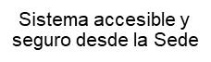
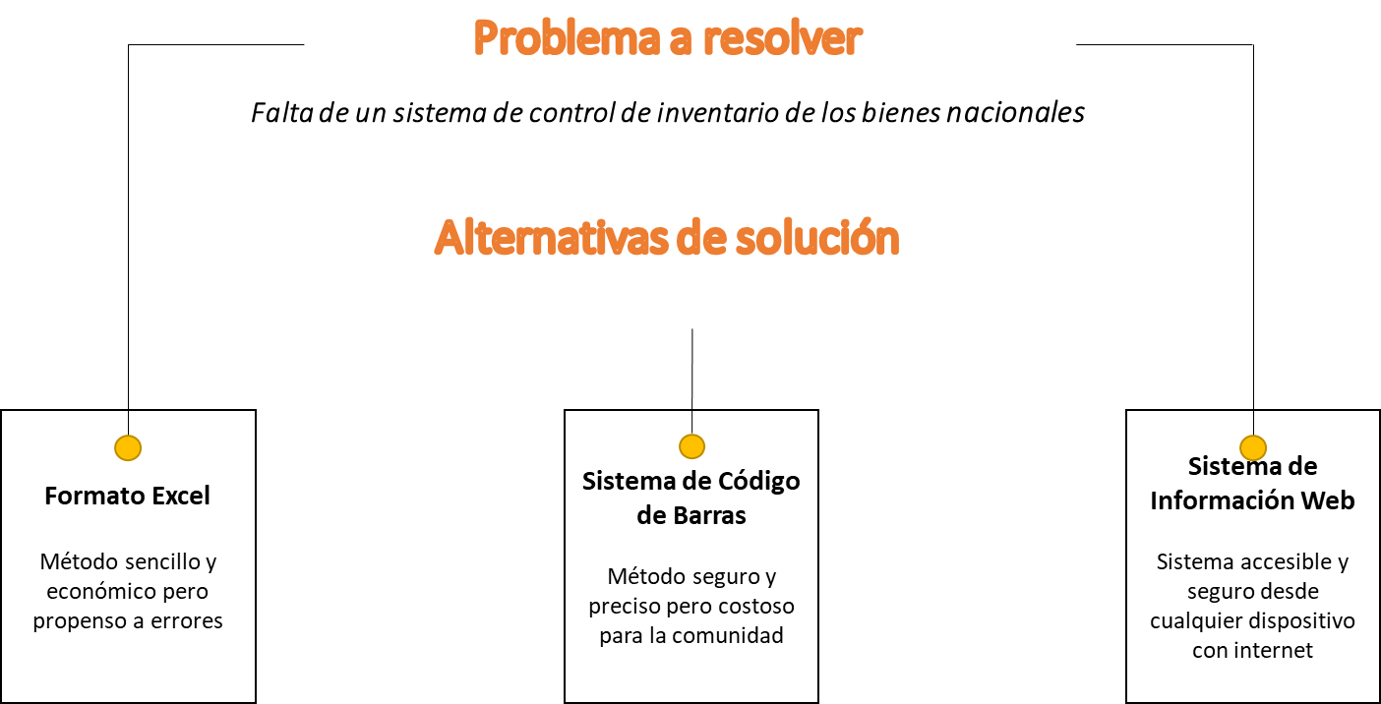

Figura 17. Alternativas de solución
Fuente: Investigador (2025)

PROBLEMA
Falta de un sistema de control de inventario para los bienes nacionales de la Oficina Administrativa Valera.

ALTERNATIVAS DE SOLUCIÓN
- Formato en Excel
- Sistema de Código de Barras
- Sistema de Inventario
Criterios
- Inversión inicial y costos de mantenimiento.
- Facilidad de implementación y uso diario.
- Nivel de seguridad.
- Eficiencia en el Registro e información de los bienes.
- Adaptación a normas venezolanas.
Peso de los Criterios
- Costo: 3
- Facilidad de Uso: 4
- Seguridad: 5
- Eficiencia: 4
- Cumplimiento Legal: 3

Una vez analizadas las alternativas de solución planteadas para solucionar el problema central de la Oficina Administrativa Valera, se procede a seleccionar la solución para abordar el problema central de la Oficina Administrativa Valera mediante la Matriz de Decisión.

CRITERIO | PESO | OPCION A  Formato Excel | OPCION B  Sistema de código de barras | OPCION C  Sistema de Inventario
Costo | 3 | 3 | 2 | 3
Facilidad de uso | 4 | 2 | 3 | 4
Seguridad | 5 | 3 | 2 | 5
Eficiencia | 4 | 2 | 2 | 4
Cumplimiento Legal | 3 | 1 | 2 | 3
 |  | 2.2 | 2.2 | 3.8
Cuadro 4. Matriz de Decisión
Fuente: Investigador (2025)

Según la matriz de decisión, la Opción C (Implementar un Sistema de Inventario) obtiene la puntuación total más alta (3.8), lo que la convierte en la mejor alternativa para la Oficina Administrativa Valera IVSS. Esta opción ofrece un equilibrio entre costo, facilidad de uso, seguridad, eficiencia y cumplimiento legal, adaptándose a las necesidades de la institución y a las tendencias actuales en gestión de personal, mientras la opción del sistema de código de barras es también una alternativa viable, el Sistema de Inventario proporciona mayor flexibilidad y funcionalidades adicionales que pueden ser beneficiosas a largo plazo.
Seguidamente se presenta de manera gráfica el siguiente Árbol General donde se define el problema a resolver, las causas, alternativas de solución.

Solución
Sistema de Información para el Control de Inventario de los Bienes Nacionales
Solución
Formato Excel
Solución
Sistema de código de barras
El problema afecta al personal de la Unidad de Administración
Efecto
Envío inoportuno de la información a la sede principal
Efecto
La falta de un sistema puede generar frustración en el personal encargado
Consecuencia 2
Incomodidad del personal encargado
Consecuencia 1
Perdida de información
El problema se presenta en la Unidad de Administración
Poco personal para realizar el trabajo
Limitaciones Presupuestarias

Causas del Problema
Problema Central
Falta de un sistema de inventario para el control de inventario de bienes nacionales en la Oficina Administrativa Valera

Figura 18. Árbol General de Problemas y Alternativas de Solución
Fuente: Investigador (2025)
OBJETIVOS DE LA INVESTIGACIÓN
Para abordar el problema principal detectado en la comunidad “falta de un sistema de inventario para el control de bienes nacionales en la Oficina Administrativa Valera IVSS”, se debe seguir un proceso definido por las líneas de acción donde se toma en consideración la puesta en práctica de la alternativa de solución previamente seleccionada por la comunidad.
A partir del problema central, se puede formular el objetivo principal:
- Diseñar un Sistema de Inventario para el control de inventario de bienes nacionales para la Oficina Administrativa Valera IVSS.
Los objetivos intermedios son pasos necesarios para alcanzar el objetivo principal.
- Diseñar un Sistema de Inventario para el control de inventario de bienes nacionales en la Oficina Administrativa Valera IVSS.
Actividad 1: Realizar entrevistas con la jefa de la Unidad de Administración para identificar sus necesidades y expectativas en cuanto al sistema de inventario para el control de bienes nacionales para la Oficina Administrativa Valera IVSS.
Actividad 2: Analizar los procesos actuales de control de los bienes nacionales.
Actividad 3: Revisar la normativa de las autoridades de la sede central para el control de bienes nacionales y asegurar el cumplimiento legal.Actividad 4: Elaborar un documento de especificaciones de requerimientos que detalle las funcionalidades y características necesarias del sistema.
Actividad 5: Seleccionar la plataforma y herramientas tecnológicas adecuadas para el desarrollo del sistema.
Actividad 6: Diseñar la arquitectura del sistema, incluyendo la base de datos, la interfaz de usuario y los módulos de funcionalidad.
Actividad 7: Desarrollar prototipos del sistema para validar el diseño y obtener retroalimentación de los usuarios.
- Implantar un Sistema de inventario funcional y operativo para el control de los bienes nacionales de la Oficina Administrativa Valera.
Actividad 1: Realizar pruebas de usabilidad y funcionalidad del sistema para asegurar su correcto funcionamiento.
Actividad 2: Efectuar pruebas de usabilidad con usuarios finales para evaluar la facilidad de uso y la experiencia del usuario.
Actividad 3: Corregir los errores y realizar ajustes necesarios en el sistema en base a los resultados de las pruebas.
Actividad 4: Instalar y configurar el sistema de inventario.
Actividad 5: Documentar el diseño del sistema, incluyendo manuales de usuario y guías de administración.
- Capacitar al personal de la Unidad de Administración y Jefatura sobre el sistema de inventario para el control de inventario de los bienes nacionales de la Oficina Administrativa.
Actividad 1: Desarrollar e implementar un programa de capacitación sobre el uso del nuevo sistema.
Actividad 2: Proporcionar soporte técnico y resolver los problemas que puedan surgir durante la capacitación y el uso del sistema.
Cada objetivo intermedio puede desglosarse en objetivos específicos que detallan las acciones concretas a realizar:
Para el objetivo intermedio 1, se plantea los siguientes objetivos específicos.
- Determinar los requerimientos para el control de inventario de bienes nacionales para la Oficina Administrativa Valera.
- Diseñar un Sistema de inventario para el control de inventario de bienes nacionales en la Oficina Administrativa Valera IVSS.
Para el objetivo Intermedio 2, se plantea los siguientes objetivos específicos.
- Diseñar un Sistema de inventario para el control de inventario de bienes nacionales en la Oficina Administrativa Valera IVSS.
- Realizar pruebas de funcionamiento del sistema de inventario para el control de bienes nacionales para la Oficina Administrativa Valera IVSS.
- Instaurar el sistema de inventario para el control de bienes nacionales para la Oficina Administrativa Valera.
Para el objetivo Intermedio 3, se plantea los siguientes objetivos específicos.
- Elaborar el manual de usuario del sistema de inventario para el control de bienes nacionales para la Oficina Administrativa Valera.
- Capacitar al personal de la Unidad de Administración sobre el uso del sistema de inventario para el control de bienes nacionales de la Oficina Administrativa Valera IVSS.

Objetivo General | Objetivos Intermedios | Objetivos Especificos
Diseñar un Sistema de inventario para el control de bienes nacionales para la Oficina Administrativa Valera IVSS | Desarrollar un sistema de inventario eficiente para el control de inventario de bienes nacionales de la Oficina Administrativa Valera.  Implantar un sistema de inventario funcional y operativo para el control de la Oficina Administrativa Valera.  Capacitar al personal de la Unidad de Administración sobre el sistema de inventario para el control de los bienes nacionales de la Oficina Administrativa Valera, garantizando su manejo eficiente y autónomo. | Determinar los requerimientos para el control de inventario de los bienes nacionales en la oficina administrativa Valera.  Diseñar un sistema de inventario para el control de bienes nacionales de la oficina administrativa Valera.  Desarrollar un sistema de inventario para el control de bienes nacionales de la oficina administrativa Valera.  Realizar pruebas de funcionamiento del sistema de inventario para el control de bienes nacionales de la oficina administrativa Valera  Instaurar el sistema de inventario para el control de bienes nacionales de la oficina administrativa Valera  Elaborar el manual de usuario del sistema de inventario para el control de bienes nacionales de la oficina administrativa Valera  Capacitar al personal de la Unidad de Administración sobre el uso del sistema de inventario para el control de bienes nacionales de la oficina administrativa Valera.
Cuadro 5. Objetivos del proyecto
Fuente: Investigador (2025)

JUSTIFICACIÓN E IMPACTO SOCIAL DE LA ALTERNATIVA DE SOLUCIÓN
Teórico
La propuesta de un sistema de información de control de inventario de bienes nacionales para el Instituto Venezolano de los Seguros Sociales (IVSS) se sustenta en diversas teorías de gestión:
- Teoría de Sistemas: Esta teoría permite entender el IVSS como un conjunto de elementos interrelacionados. Un sistema de control de inventario facilita la coordinación y optimización de los recursos disponibles, asegurando que cada componente funcione de manera sinérgica.
- Teoría de la Gestión del Conocimiento: Resalta la importancia de manejar adecuadamente la información relacionada con los bienes nacionales. Un sistema eficiente permite la recopilación, almacenamiento y análisis de datos, mejorando la toma de decisiones.
- Teoría de la Eficiencia Organizacional: La implementación de un sistema de control de inventario puede mejorar la eficiencia operativa, reduciendo costos y tiempos de respuesta en la gestión de bienes.

Legal
Desde el punto de vista legal, la creación de este sistema debe cumplir con varias normativas:
- Ley de Bienes Públicos: Regula la administración y control de los bienes del Estado, exigiendo un seguimiento riguroso de su uso y disponibilidad. Un sistema de información facilita el cumplimiento de esta ley.
- Ley Orgánica de la Administración Pública: Promueve la transparencia y la eficiencia en la gestión pública. Un sistema adecuado contribuye a la rendición de cuentas y a la correcta administración de los bienes nacionales.
- Normativas de Control Interno: Establecen lineamientos para la gestión de recursos en entidades públicas, lo que puede ser fortalecido mediante un sistema de control de inventario que garantice la correcta utilización de los bienes.
Técnico
- Desde una perspectiva técnica, la implementación de un sistema de control de inventario presenta varias ventajas:
- Automatización de Procesos: Permite la digitalización de la gestión de inventarios, reduciendo errores humanos y mejorando la precisión en el seguimiento de los bienes.
- Interoperabilidad: Facilita la integración con otros sistemas y bases de datos existentes en el IVSS, promoviendo un flujo de información más eficiente.
- Acceso a Información en Tiempo Real: Proporciona datos actualizados sobre la disponibilidad y estado de los bienes, lo que permite una gestión proactiva y una mejor planificación.
Comunidad
La implementación de un sistema de información de control de inventario de bienes nacionales para el IVSS puede generar un impacto social significativo:
- Mejora en la Gestión de Recursos: Un control eficiente de los bienes nacionales asegura que estos se utilicen de manera efectiva, beneficiando a los ciudadanos que dependen de los servicios del IVSS.
- Transparencia y Confianza Ciudadana: Al mejorar la gestión y el control de los bienes, se fomenta la confianza de la población en la administración pública, lo que puede resultar en un mayor apoyo y colaboración comunitaria.
- Desarrollo Sostenible: Una gestión adecuada de los recursos contribuye a la sostenibilidad del sistema de salud, asegurando que los bienes se utilicen de manera responsable y eficiente.
- Capacitación y Desarrollo Profesional: La implementación del sistema puede ofrecer oportunidades de capacitación al personal del IVSS, mejorando sus habilidades en la gestión de inventarios y en el uso de tecnologías de la información.

Línea de Investigación
Sistema de Información y Modelado de Datos.

BENEFICIADOS
- Directos
La unidad de Administración de la Oficina Administrativa Valera IVSS, siendo el departamento encargado del control de los bienes nacionales.
- Indirectos
Demás secciones, jefatura y la oficina principal del IVSS.

PLAN DE ACCIÓN
Es una herramienta utilizada en la planificación y ejecución de tareas necesarias para alcanzar un objetivo, por lo que según Serna (2006) “el plan de acción es la etapa en la que se desarrolla planes operativos para alcanzar resultados dentro de plazos definidos”. Por otra parte, Bateman (2002) “describe un plan de acción como la determinación de objetivos y la adopción de acciones para cumplirlos”.

Objetivo General: Implantar un Sistema de Inventario para el control de bienes nacionales en la Oficina Administrativa Valera (IVSS).

¿Qué? | ¿Cómo? | ¿Cuándo? | ¿Dónde? | ¿Para qué? | Recursos
- Diagnóstico Situacional | - Orientaciones Generales para el Desarrollo de la Fase I.  - Entrega de la Carta de Solicitud y Aprobación del Proyecto; además, entrevista con el Tutor Comunitario.  - Recorrido por las instalaciones, explicación sobre infraestructura e identificación de necesidades al momento.  - Entrevista al Jefe de Oficina y Jefe de RRHH para conocer la infraestructura tecnológica. | 25/01/2025  06/02/2025  10/02/2025  11/02/2025 | U.P.T.T. La Beatriz  Oficina Administrativa Valera (IVSS)  Oficina Administrativa Valera (IVSS)  Oficina Administrativa Valera (IVSS) | - Conocer los pasos y elementos a considerar para para realizar el abordaje.  - Acceder a la comunidad y detectar las necesidades.  - Conocer las instalaciones de la comunidad y detectar los espacios físicos, realizar caracterización del formato “B”.  - Diagnosticar la infraestructura tecnológica y así determinar la factibilidad del proyecto. | - Libreta de anotación.  - Portafolio  - Material impreso  - Material impreso (cartas)  - Material impreso  - Anexo B (formato)  - Computadora  - Teléfono  - Portafolio  - Material impreso  - Teléfono  - Cuaderno  - Portafolio
- Diagnóstico Comunitario | - Visita a la comunidad y entrevista con el Tutor Comunitario para realizar Matriz FODA.  - Visita a la Comunidad y entrevista con el Tutor Comunitario para realizar Matriz CAME.  - Identificar los problemas de la comunidad y jerarquizarlo.  - Caracterización de la infraestructura tecnológica.  - Definir las alternativas de solución a través de la matriz de Priorización.  - Validación de la Matriz de Decisión.  - Construcción del Árbol General.  - Definición de objetivos del proyecto. | 13/02/2025  18/02/2025  05/03/2025  06/03/2025  10/03/2025  13/03/2025  16/03/2025 | Oficina Administrativa Valera (IVSS)  Oficina Administrativa Valera (IVSS)  Oficina Administrativa Valera (IVSS)  Oficina Administrativa Valera (IVSS)  Oficina Administrativa Valera (IVSS) | - Identificar las Fortalezas, Debilidades, Amenazas y Oportunidades de la comunidad.  - Seleccionar el problema a abordar.  - Seleccionar una alternativa de solución al problema detectado (Solución tecnológica).  - Representar gráficamente el problema a abordar y las alternativas de solución.  - Establecer el objetivo General, objetivos intermedios y específicos del proyecto. | - Computadora  - Portafolio  - Teléfono  - Cuaderno  - Computadora  - Portafolio  - Teléfono  - Cuaderno  - Portafolio  - Teléfono  - Cuaderno  - Portafolio  - Teléfono  - Cuaderno
- Justificación e Impacto Social del Proyecto | - Revisión documental de autores expertos del tema y leyes relacionados con el proyecto.  - Redacción de la importancia del proyecto a nivel comunitario-participante. | 23/03/2025  31/03/2022 | Oficina Administrativa Valera (IVSS) | - Establecer la importancia del proyecto desde el punto de vista teórico, practico, legal, comunitario. | - Portafolio  - Teléfono  - Cuaderno
- Definir la línea de investigación de acuerdo al documento rector del PNFI | - Lectura del documento rector. | Abril | Oficina Administrativa Valera (IVSS) | - Inscribir el proyecto en una línea de investigación del PNFI. | - Ficha de Inscripción del Proyecto.
- Construcción del Marco Referencial del Proyecto. Antecedentes, Base Teórica. | - Revisión bibliográfica, libros, repositorios de internet, blog. | Abril | Oficina Administrativa Valera (IVSS) | - Fundamentar teóricamente el proyecto y sustentarlo con aportes de investigaciones realizadas a nivel mundial, nacional y local. | - Computadora  - Internet  - Libros / Material Impreso
- Elaboración del Marco Metodológico del Proyecto.  - Tipo de Investigación.  - Técnica e instrumento para la recolección de los datos.  - Metodología para el desarrollo del producto tecnológico. | - Revisión bibliográfica de autores para sustentar la IAP y selección de la metodología a emplear para la solución tecnológica. | Mayo  Mayo - Junio | Oficina Administrativa Valera (IVSS) | - Conceptualizar metodológicamente el proyecto.  - Seleccionar la metodología que servirá de guía para el desarrollo de la solución tecnológica. | - Computadora  - Internet  - Portafolio  - Cuaderno
- Desarrollo del Producto Tecnológico. | - Desarrollar la metodología seleccionada para diagnosticar, diseñar, desarrollar, implementar y documentar la solución tecnológica. | Agosto - Septiembre | Oficina Administrativa Valera (IVSS) | - Implementar la solución tecnológica que solventará el problema detectado en la comunidad. | - Computadora  - Internet  - Portafolio
- Elaboración de conclusiones y recomendaciones del proyecto. | - Redacción de las conclusiones del proyecto de acuerdo a los objeticos planteados.  - Redacción de sugerencias a la comunidad y a la universidad. | Octubre | Oficina Administrativa Valera (IVSS) | - Presentar las conclusiones del proyecto, aportes, sugerencias a la comunidad. | - Computadora  - Internet  - Cuaderno  - Portafolio
- Presentación de la Bibliografía y referencias consultadas.  - Anexos. | - Elaboración de la Bibliografía siguiendo las normas APA. | Noviembre | Oficina Administrativa Valera (IVSS) | - Citar los autores consultados para sustentar el proyecto.  - Presentación de anexos, soportes del proyecto. | - Computadora  - Internet  - Portafolio  - Cuaderno  - Material Impreso
Cuadro 6. Plan de acción.
Fuente: Investigador (2025)

Diagrama de Gantt

Se define como una herramienta grafica de planificación que representa las actividades de un proyecto a lo largo del tiempo, mostrando la secuencia de tareas y sus duraciones, de forma que, según Geraldi et al. (2012) dice “que el diagrama de Gantt es una representación visual simple, intuitiva, practica y útil de las actividades y duraciones del proyecto”. En cambio, Díaz (2005) “consiste en una representación gráfica de la extensión de las actividades del proyecto sobre dos ejes: uno vertical para las tareas y otro horizontal para el tiempo”.

PROPÓSITO | ACTIVIDAD | ENERO | FEBRERO | MARZO | ABRIL | MAYO | JUNIO | JULIO | AGOSTO | SEPTIEMBRE | OCTUBRE | NOVIEMBRE | DICIEMBRE
Determinar los requerimientos funcionales y no funcionales para la gestión de la Oficina Administrativa Valera (IVSS). | Realizar entrevistas con el Jefe de Oficina y Administrador para identificar sus necesidades y expectativas en cuanto al sistema de información para el Control de Inventario para Bienes Nacionales.
 | Visualizar y analizar el proceso actual del control de inventario para identificar mejoras y requerimientos específicos.
 | Revisar las normativas que siguen para garantizar el cumplimiento legal.
 | Elaborar documentación de especificaciones de requerimientos que detalle las funcionalidades y características necesarias del sistema.
Diseñar un S.I. para el Control de Inventario de Bienes Nacionales de la Oficina Administrativa Valera. | Seleccionar plataformas y herramientas.
 | Diseñar la arquitectura del sistema, incluyendo base de datos, interfaz de usuario y módulos de funcionalidad.
Desarrollar un S.I. para el Control de Inventario de Bienes Nacionales de la Oficina Administrativa Valera | Desarrollar prototipos del sistema para validar el diseño y obtener retroalimentación de los usuarios.
 | Realizar pruebas de usabilidad y funcionalidad del sistema para asegurar el correcto funcionamiento.
Realizar pruebas de funcionamiento del S.I. para el Control de Inventario de Bienes Nacionales de la Oficina Administrativa Valera. | Efectuar pruebas de usabilidad para evaluar la facilidad de uso y la experiencia del usuario.
 | Corregir los errores y realizar ajustes necesarios en el sistema en base a los resultados de las pruebas.
Instaurar el S.I para el Control de Inventario de Bienes Nacionales de la Oficina Administrativa Valera. | Instalar y configurar el S.I.
Elaborar manual de usuario del S.I. para el Control de Inventario de Bienes Nacionales de la Oficina Administrativa Valera. | Documentar el diseño del sistema, incluyendo manuales de usuario.
Capacitar al personal de la Unidad de Administración y Jefatura sobre el uso del S.I para el Control de Inventario de Bienes Nacionales de la Oficina Administrativa Valera. | Desarrollar e implementar un programa de capacitación sobre el uso del nuevo sistema.
 | Proporcionar soporte técnico y resolver los problemas que puedan surgir durante la capacitación y el uso del sistema.
Cuadro 7. Diagrama de Gantt
Fuente. Investigador (2025)

II PARTE
MARCO REFERENCIAL

El Marco Referencial es el cuerpo de conocimientos que sirve de base para la investigación, pues define los conceptos y teorías que se utilizarán, además de contextualizar el fenómeno estudiado. Al respecto, Sampieri et al. (2014) señalan que "es un compendio de artículos, libros y otros documentos que describen el estado actual del conocimiento del problema de estudio". Por consiguiente, su función principal es asegurar la pertinencia y la rigurosidad científica del proyecto al vincular la problemática con el conocimiento ya existente.

ANTECEDENTES DE LA INVESTIGACIÓN

A continuación, se citan los antecedentes que sustentan el proyecto.
Hernández et al., (2018) plantean que los antecedentes de la investigación son todas las indagaciones efectuadas con anticipación a cerca del contenido que se va a investigar; proporcionando información sobresaliente al trabajo por desarrollar.
Señala Sayay, (2024) Riobamba, Ecuador; en su proyecto “Desarrollo del Sistema de Bienes e Inventarios de la Universidad Nacional de Chimborazo Aplicando la Plataforma .Net Core”, cuyo objetivo general fue desarrollar el Sistema de bienes e inventarios aplicando la plataforma .Net Core para optimizar los procesos de registro de bienes de la Universidad Nacional de Chimborazo; seguidamente sus objetivos específicos que fueron analizar la tecnología .Net Core enfocado al desarrollo de aplicaciones web, desarrollar el sistema de bienes e inventarios aplicando la plataforma .Net Core para la Universidad Nacional de Chimborazo y evaluar el rendimiento del sistema utilizando el modelo de calidad Furps. El proyecto de investigación se sustentó en un enfoque cuantitativo cuyo tipo de investigación se clasifico como aplicada, ya que se centró en desarrollar un sistema web utilizando la plataforma .Net Core, se empleó la herramienta Jmeter con el fin de recolectar datos relacionados con la evaluación de los estándares de rendimiento definidos por el modelo Furps. Estos datos recopilados con Jmeter proporcionaron una visión detallada y cuantitativa del rendimiento del sistema.
El análisis del proyecto de Sayay (2024) ofrece un aporte fundamentalmente metodológico al proyecto SIGEBI-OAV. Este aporte no reside en la tecnología, sino en la estrategia de validación y evaluación de la calidad del software, proporcionando un marco de evaluación formal ya que introduce el modelo formal de FURPS (Funcionalidad, Usabilidad, Fiabilidad, Rendimiento y Soportabilidad) de manera que este modelo le permite al SIGEBI-OAV ir más allá de la simple comprobación funcional y evaluar de manera estructurada la calidad del sistema, además, proporciona una guía para medir cuantitativamente si el sistema es fácil de usar, fiable bajo carga y qué tan rápido responde a las peticiones de los usuarios.
En resumen, el aporte principal es que dota al proyecto de una hoja de ruta clara para su fase de pruebas y aseguramiento de calidad, elevando su nivel técnico a proponer un método formal para validar y cuantificar su rendimiento y robustez.
Por otra parte, a nivel local se destaca el proyecto de Lobo et al, (2024) Valera, Edo. Trujillo; con su proyecto titulado “Sistema De Inventario En El Instituto Nacional De Estadística, Parroquia Juan Ignacio Montilla, Municipio Valera, Estado Trujillo”. Cuyo objetivo general fue implementar un Sistema de Inventario para el Instituto nacional de Estadística (INE) Parroquia Juan Ignacio Montilla, Municipio Valera, Estado Trujillo; seguidamente sus objetivos específicos fueron Diagnosticar la situación actual de los bienes de la institución, Determinar los requerimientos funcionales y no funcionales para la implementación de un sistema, Elaborar un prototipo que le brinde al usuario una interacción con el sistema, Desarrollar el sistema y realizar pruebas exhaustivas de su funcionalidad, Ofrecer capacitación al personal para el buen uso del sistema y Realizar la entrega del sistema de inventario a la institución, por ello, el proyecto de investigación se sustentó en un enfoque participativo, cuyo tipo de investigación se clasificó como un método cualitativo permitiendo obtener datos no cuantificables de calidad o la opinión de los participantes para llegar a la conclusión del proceso. Para este fin, utilizaron técnicas de recolección de datos para reunir y medir información de forma organizada y con un objetivo específico; entre ellas, Encuestas y observación directa.
El proyecto de Lobo et al. (2024), centrado en un sistema de inventario para el INE en Valera, proporciona un valioso aporte al SIGEBI-OAV desde una perspectiva metodológica y centrada en el usuario, aportando un marco metodológico que pone al usuario en el centro del proceso de desarrollo, reforzando la importancia de las fases de análisis, diseño participativo, capacitación y proporciona un enfoque cualitativo que complementa las pruebas técnicas para asegurar no solo que el sistema funcione correctamente, sino que también sea útil, usable y bien recibido por el personal de la institución.
En el caso de los estudios realizados a nivel Nacional se puede destacar el trabajo especial de grado realizado por Herrera (2024), Maracay, Edo. Aragua; señala en su proyecto titulado “Sistema Web De Inventario Para Diseños Live I&L. C.A ubicada en Maracay, Estado Aragua”. Cuyo objetivo general fue desarrollar un sistema web de inventario para Diseños Live I&L. C.A ubicada en Maracay, Estado Aragua, seguidamente sus objetivos específicos fueron Diagnosticar el proceso actual de gestión del inventario en la empresa Diseños Live I&L. C.A, Determinar los requerimientos necesarios para el sistema de inventario, Diseñar el sistema en función a los requerimientos solicitados, Construir el sistema de inventario, Implementar el sistema de inventario en la empresa Diseños Live I&L. C.A. El proyecto de investigación se sustentó en un enfoque No Experimental, el investigador se limita a observar los hechos tal y como ocurren en su ambiente natural; cuyo tipo de investigación se clasificó como un método de campo extrayendo datos e informaciones directamente de la realidad a través del uso de técnicas de recolección (entrevistas y encuestas) con el fin de dar respuesta al problema planteado.
La investigación de Herrera (2024), enfocada en un sistema de inventario para la empresa privada Diseños Live I&L, C.A, aporta al SIGEBI-OAV un respaldo metodológico que valida el proceso de desarrollo se software seguido y el enfoque de investigación de campo para la recolección de requisitos. En resumen, el trabajo de Herrera (2024) ofrece una justificación metodológica sólida para su proceso de desarrollo. Valida la secuencia de pasos seguidos y proporciona la terminología académica para describir como se estudió el problema y se definieron los requisitos del sistema a partir de la observación directa de la realidad institucional.
Por su parte Rodríguez (2024) Maracay, Edo. Aragua; señala en su proyecto “Sistema Web de Inventario para la Empresa Teque Sonrisas ubicada en Maracay, Estado Aragua”. Cuyo objetivo general fue desarrollar un sistema web de inventario para la Empresa Teque Sonrisa ubicada en Maracay, Estado Aragua, seguidamente sus objetivos específicos fueron Diagnosticar la situación actual de gestión de inventario de Teque Sonrisas ubicada en Maracay, Estado Aragua, Determinar los requerimientos para el Sistema de Inventario, Diseñar el Sistema de Inventario e Implementar el Sistema de Inventario en Teque Sonrisas ubicada en Maracay, Estado Aragua, por lo que el proyecto de investigación se sustentó en un enfoque Descriptivo, distinguido por su recopilar, analizar, describir e interpretar hechos o fenómenos tal como se manifiestan en su contexto natural; cuyo tipo de investigación se clasificó en un método de Campo extrayendo datos e informaciones directamente de la realidad a través del uso de técnicas de recolección (entrevistas y encuestas) con el fin de dar respuesta al problema planteado.
El proyecto de Rodríguez (2024) ofrece un sólido respaldo metodológico para el SIGEBI-OAV, particularmente en la formalización de su enfoque de investigación y en la validación de su ciclo de desarrollo. Aporta una base metodológica que justifica su enfoque de investigación y su proceso de desarrollo. Además, proporciona el marco conceptual (investigación y de campo) para explicar cómo se estudió el problema, se definieron los requisitos y valida la secuencia lógica de desarrollo implementada en el proyecto.

BASES TEÓRICAS
Las Bases Teóricas representan el cuerpo de conocimiento conceptual que enmarca el estudio. Según Hernández Sampieri et al. (2014), el marco teórico es "un compendio de artículos, libros y otros documentos que describen el estado actual del conocimiento del problema de estudio y orientan a realizarlo". Por lo tanto, las bases teóricas definen y sustentan conceptualmente todas las variables y fenómenos que se investigarán.
- Sistema de Información
Es un concepto central en la gestión empresarial, definido por Laudon (2016) como un “conjunto organizado de componentes que recopila, procesan, almacenan y distribuyen información para apoyar la toma de decisiones, la coordinación y el control de una organización”. Así mismo, Turban (2011) complementa esta perspectiva, señalando que los S.I. son sistemas que permiten a las organizaciones recopilar, almacenar y analizar datos para mejorar la toma de decisiones. Por su parte, Stair y Reynolds (2016) ofrecen una visión integradora al señalar que un S.I. es una combinación tecnológica, personas y procesos que gestionan y procesan información para el apoyo a los procesos organizacionales. De manera similar, Lauter (2002) define un sistema de información como “un sistema que se utiliza para transformar datos en información útil, lo que permite a los usuarios tomar decisiones informadas”. Finalmente, Bocij (2008) resume que un S.I. es un sistema que procesa datos y produce información que es relevante y útil para los usuarios.
1.1 Características del Sistema de Información
En cuanto a sus características esenciales, los Sistemas de Información deben poseer Interactividad y Accesibilidad, pues Laudon (2016) sostiene que deben permitir la interacción del usuario y ser accesibles desde múltiples plataformas. Referente a su estructura, también deben garantizar la Integración de datos y procesos de diferentes áreas de la organización (Laudon, 2016). Además, O'Brien y Marakas (2010) señalan que deben automatizar procesos para aumentar la eficiencia y ser flexibles para adaptarse a los cambios en el entorno empresarial. Conjuntamente, Turban (2011) subraya la importancia de la escalabilidad, destacando que los sistemas deben poder crecer y adaptarse al aumento de usuarios y datos, además de acentuar la necesidad de medidas de seguridad para proteger la información sensible. Finalmente, Davenport (1998) destaca que la relevancia se logra al mantener los sistemas actualizados regularmente para que sigan siendo efectivos.
1.2 Tipos de Sistemas de Información
Los SI se clasifican según su función prioritaria en el flujo de valor organizacional.
    - S.I. para la Toma de Decisiones
Los sistemas enfocados en la decisión son vitales para la gestión estratégica. Según Laudon (2016), estos sistemas proporcionan datos analíticos y reportes que ayudan a los gerentes a tomar decisiones informadas, mejorando la eficacia y la rapidez del proceso. Por su parte, O'Brien y Marakas (2010) mencionan que utilizan herramientas analíticas que permiten a los decisores evaluar diferentes escenarios y alternativas, facilitando una mejor toma de decisiones. Así mismo, Davenport (1998) sostiene que optimizan el proceso de toma de decisiones al proporcionar información relevante y oportuna, lo que permite a los líderes actuar con mayor confianza. En este contexto, Kroenke (2015) indica que los Sistemas de Información mejoran la colaboración entre equipos, lo cual es fundamental para la toma de decisiones en entornos organizacionales complejos.

    - S.I. Transaccional
Los S.I.T. son la base operativa de la empresa. Laudon (2016) menciona que son fundamentales para la creación y mantenimiento de bases de datos que contienen información crítica sobre las operaciones diarias, lo que permite un seguimiento efectivo y la generación de informes. En consecuencia, Turban (2011) señala que estos sistemas automatizan las transacciones, reduciendo la necesidad de intervención humana y minimizando errores, lo que mejora la eficiencia operativa. Por lo tanto, Davenport (1998) indica que los sistemas de información transaccional son esenciales para el funcionamiento diario de una organización, proporcionando datos precisos y actualizados que son cruciales para la toma de decisiones operativas. Es de notar que, Alter (2002) afirma que los S.I.T. interactúan con otros sistemas de información, como los sistemas de información gerencial, para proporcionar un flujo continuo de información que apoya la toma de decisiones a niveles más altos. Además, Bocij (2008) destaca que los sistemas transaccionales permiten el registro y control de todas las transacciones, asegurando que la información sea precisa y accesible para su análisis posterior. Finalmente, Kroenke (2015) indica que estos sistemas están diseñados para manejar grandes volúmenes de datos transaccionales, lo que permite una rápida recuperación y análisis de información.
  - Gestión Administrativa
La Gestión Administrativa es un proceso que dirige y coordina los recursos organizacionales. Fayol (1916) la define como un proceso que incluye las funciones de planificar, organizar, dirigir y controlar, y considera que la administración es una actividad universal aplicable a todas las organizaciones. Por su parte, Drucker (1954) describe a la gestión administrativa como "hacer las cosas correctas" y enfatiza la importancia de la gestión por objetivos, donde los gerentes deben establecer metas claras y motivar a los empleados para alcanzarlas. Asimismo, Mintzberg (1975) señala que la gestión administrativa es el conjunto de roles que los gerentes desempeñan, enfatizando que la administración es un proceso dinámico que involucra la interacción constante con el entorno y los empleados.
2.1 Características de la Gestión Administrativa
Las características esenciales de la gestión han sido definidas por múltiples teóricos. Fayol (1916) establece la Universalidad (aplicable a todas las organizaciones), la Funcionalidad (incluyendo planificación, organización, dirección y control) y la aplicación de Principios (los 14 principios de administración). Mientras tanto, Drucker (1954) se centra en la Orientación a resultados, la Gestión por objetivos y las Decisiones basadas en datos. A diferencia, Mintzberg (1975) destaca los Roles gerenciales, la Interacción dinámica y la Adaptabilidad a los cambios. Por otro lado, Parker Follett (1924) enfatiza la Colaboración, el Enfoque en el liderazgo y la Integración de esfuerzos. En el ámbito competitivo, Porter (1980) se enfoca en la Estrategia competitiva, el Análisis del entorno y la Creación de valor agregado. Finalmente, Christensen (1997) resalta la Innovación disruptiva, el Cambio constante y la creación de una Cultura organizacional que soporte la innovación.

2.2 Tipos de Gestión Administrativa
La gestión se clasifica según su alcance, enfoque o modelo de autoridad. Fayol (1916) distingue entre Gestión General (administración de toda la organización) y Gestión Funcional (división en áreas como finanzas o producción). A su vez, Weber (1922) clasifica el liderazgo como Burocrática (basada en reglas formales y jerarquía) o Carismática (basada en la personalidad del líder). Enfoques modernos, como el de Drucker (1954), proponen la Gestión por Objetivos (MBO) y la Gestión Estratégica (planificación a largo plazo). Por su parte, Mintzberg (1975) diferencia la Gestión Operativa (actividades diarias) de la Gestión Estratégica. Parker Follett (1924) sugiere la Gestión Participativa y la Gestión de Conflictos. Mientras tanto, Porter (1980) se centra en la Gestión Competitiva y la Gestión de la Cadena de Valor. Finalmente, Christensen (1997) introduce la Gestión Innovadora y la Gestión del Cambio como respuestas a la dinámica del mercado.
  - Conceptos Informáticos y de Operaciones
Los Conceptos Informáticos y de Operaciones definen las herramientas y metodologías necesarias para materializar el sistema y gestionar sus funciones. De acuerdo con Mentzer (2001), la tecnología de la información ha transformado el control de inventarios, "permitiendo un seguimiento más preciso y en tiempo real, mejorando la eficiencia y la toma de decisiones". Por consiguiente, el marco teórico debe abordar tanto las bases de la programación (HTML, PHP) y el manejo de datos (SQL) como la gestión de inventario para asegurar la operatividad y eficacia del proyecto SIGEVI-OAV.

  - Registro
El registro se relaciona con la forma en que se documenta y estructura la información. John Dewey (1933) define el registro como la forma en que se documentan las experiencias y aprendizajes, enfatizando la reflexión sobre la experiencia. Mientras tanto, Peter Chen (1976), en el contexto informático, introduce el concepto de "modelo entidad-relación", donde el registro se entiende como una representación de datos que permite la organización y manejo de información en bases de datos. Además, Edgar F. Codd (1970) lo define más específicamente como una fila en una tabla de base de datos, que representa una instancia única de una entidad. Finalmente, Andrew S. Tanenbaum (1981) le da un significado técnico en redes, señalando un registro como una entrada en una tabla de enrutamiento.
  - Sistema de Inventario
El Sistema de Inventario es el proceso que monitorea la entrada y salida de inventario con la finalidad de mantener y controlar los niveles pertinentes, garantizando un servicio correcto y puntual al cliente, dentro del menor coste posible. Los inventarios o stocks, según Díaz (1999), “son la cantidad de bienes que una empresa mantiene en existencia en un momento dado”, bien sea para la venta o para ser consumidos en la producción. De acuerdo a Chase et al. (2006), el término inventario se refiere a las existencias de un artículo, y un sistema de inventario es el conjunto de políticas y controles que supervisa los niveles. Adicionalmente, Joseph A. G. McCarthy (1960) define la gestión de inventarios como un componente clave de la administración de operaciones que busca equilibrar el costo de mantener inventarios con la disponibilidad de productos. En la actualidad, John T. Mentzer (2001) señala que la tecnología de la información ha transformado el control de inventarios, permitiendo un seguimiento más preciso y en tiempo real.

3.3 Sistema
Van Gigch (1991) define un sistema como “una unión de partes o componentes, conectados en una forma organizada”.
  - Lenguaje de Programación
A título ilustrativo, Wilson (1993) define un lenguaje de programación como un "idioma artificial diseñado para expresar computaciones que pueden ser llevadas a cabo por máquinas como las computadoras". Por lo tanto, se forma por un conjunto de símbolos y reglas sintácticas y semánticas que definen su estructura y el significado de sus elementos y expresiones. El proceso de escribir, probar, depurar y mantener este código se denomina programación.
  - Base de Datos
Una Base de Datos es esencial para el almacenamiento de la información. Como manifiesta McLeod (2000), es una "colección integrada de datos de computadora, organizados y almacenados de manera tal que se facilita su recuperación. Es preciso usar dispositivos de almacenamientos de acceso directo, es una integración lógica de los registros de múltiples archivos”. Así mismo, Ildefonso (2007) en su acepción más amplia es, simplemente, “una colección de informaciones relacionas y accesibles conforme a algún criterio de selección”. Por ende, la base de datos es un conjunto de datos que pertenecen a un mismo contexto y almacenados sistemáticamente para su posterior uso.
  - Programación
La programación informática es el proceso que involucra el diseño, codificación, mantenimiento y protección de cualquier fuente de programas, cuyo objetivo principal es la creación del software. Según Antúnez (1992), la programación se define como el proceso de diseñar, codificar, depurar y mantener el código fuente de un programa de computadora.
  - Sistema Informático
Un Sistema Informático (SI) es un sistema que permite almacenar y procesar información, siendo el conjunto de partes interrelacionadas: hardware, software y personal informático.
  - Herramientas de Desarrollo
En el desarrollo de sistemas, se utilizan diversas herramientas tecnológicas. PHP es un lenguaje de programación de uso general adaptado especialmente al desarrollo web. Por otro lado, HTML (HyperText Markup Language) es usado para describir la estructura y el contenido de una página web en forma de etiquetas. En contraste, CSS (Cascading Style Sheets) es un lenguaje de programación que se utiliza para definir el diseño visual de páginas web (colores, fuentes, disposición), separando el contenido del diseño. En cuanto a las bases de datos, MySQL es un sistema de gestión de bases de datos relacional de código abierto, mientras que SQL (Structured Query Language) es el lenguaje declarativo de acceso que permite especificar operaciones y efectuar consultas en estas bases. Finalmente, Visual Studio Code (VS Code) es un editor de código fuente ligero pero potente, gratuito y multiplataforma, utilizado para escribir y depurar código de programación

III PARTE
MARCO METODOLOGICO

El marco metodológico es un componente esencial de la investigación y representa la aplicación sistemática y lógica de los fundamentos expuestos en el marco teórico para abordar el problema de estudio. De esta manera, este marco es el conjunto de acciones y procedimientos específicos destinados a describir, analizar y hacer operativos los conceptos y elementos del problema.
Autores como Franco, Sabino, Tamayo, Balestrini y Arias lo han definido y enfocado, coincidiendo en que determina como se realiza el estudio, incluyendo la selección de las técnicas de observación y recolección de datos, de hecho, Hernández et al. (2010) señalan que “el marco metodológico es una parte fundamental de un proyecto de investigación que describe las estrategias, métodos y técnicas que se utilizaran para recolectar y analizar datos. Establece el enfoque que guiara el estudio y justifica la elección de esos métodos en relación con los objetivos de la investigación”.
MODALIDAD METODOLÓGICA
En primer lugar, se define la modalidad de investigación a través de la cual se desarrolla el estudio, el proyecto factible, así como el tipo de investigación, documental o de campo, que le brindará el apoyo técnico, UPEL (2003).
Consiste en la elaboración y desarrollo de una propuesta de un modelo operativo viable para solucionar problemas, requerimientos o necesidades de organizaciones o grupos sociales; puede referirse a la formulación de políticas, programas, tecnologías, métodos o procesos.
Las modalidades metodológicas son herramientas de investigación teóricas y prácticas para encontrar soluciones a un problema, utilizando como instrumento el método científico, siendo estas algunas de ellas para la realización de la tesis son las siguientes:

TIPOS DE INVESTIGACION
Según Hurtado (2000, p.139) el tipo de investigación está dado por el objetivo general, esto se debe a que el tipo de investigación está estrechamente relacionado con el objetivo de la misma y por cada modelo epistémico la investigación tenía un único objetivo, se han conceptualizado en diez categorías generales o tipos de investigación: explorativa, descriptiva, comparativa, analítica, explicativa, predictiva, proyectiva, interactiva, confirmatoria y evaluativa.

Investigación Acción Participativa (IAP)
La investigación acción participativa (IAP) ha sido conceptualizada como “un proceso por el cual miembros de un grupo o una comunidad oprimida, colectan y analizan información, y actúan sobre sus problemas con el propósito de encontrarles soluciones y promover transformaciones políticas y sociales” (Selener, 1997: p.).

Método Cualitativo
Se refiere a un enfoque de investigación que se centra en obtener datos no cuantificables (de calidad) para explorar y comprender en profundidad un fenómeno, opinión o experiencia. Por lo tanto, su objetivo principal es entender los significados que las personas atribuyen a las cosas, en lugar de centrarse en números y estadísticas. En consecuencia, es esencialmente una herramienta para capturar la opinión y perspectiva de los participantes para llegar a conclusiones ricas en contexto, de hecho, Taylor y Bodgan (1987: p.20) definen a la metodología cualitativa en su sentido más amplio como “la investigación que produce datos descriptivos: las propias palabras de las personas, habladas o escritas y la conducta observable”.

TECNICAS E INSTRUMENTOS DE RECOLECCION DE DATOS
El método es el camino o estrategia general a seguir, por su parte, las técnicas son el conjunto de procedimientos que operativizan ese método, y el instrumento es el recurso o medio físico que ayuda a ejecutar la técnica.
La aplicación de técnicas de recolección de información es esencial, ya que inspecciona y transforma los datos brutos para obtener información útil, fundamentar conclusiones y apoyar la toma de decisiones, de hecho, Hernández et al. (2014: p.252) enfatizan esta esta función al señalar que “estos instrumentos permiten la abstención sistemática de los datos, facilitando el análisis y la interpretación de los mismos en el contexto de una investigación”.

Observación Directa
La observación directa es una técnica cualitativa esencial que consiste en la recopilación de datos al presenciar el comportamiento de los sujetos en su entorno natural. Su valor reside en que permite al investigador capturar matices, contextos e interacciones que son invisibles para otros métodos, logrando una comprensión rica y profunda del fenómeno estudiado, lo cual es respaldado por Angrosino (2007), quien afirma que "La observación directa proporciona una perspectiva única sobre el fenómeno estudiado, permitiendo una interpretación más profunda."
En el contexto de este proyecto, la observación directa resulta indispensable en la fase inicial de levantamiento de requisitos y análisis de procesos, ya que esta técnica permitió captar detalles importantes sobre las prácticas diarias y las interacciones dentro de la institución, proporcionando un contexto valioso que complementó los datos obtenidos a través de las entrevistas.

Entrevista Informal
La entrevista no estructurada permite al investigador ajustar las preguntas de acuerdo con el flujo de la conversación, facilitando la profundización en temas de interés y la obtención de una comprensión más rica y detallada de las percepciones y experiencias del participante, como bien Kvale (1996) sostiene que este enfoque es útil para obtener una comprensión más rica y detallada de las percepciones y experiencias de los participantes.
Por su parte, Arias (2012: p.73) define la entrevista en general como “una técnica basada en un diálogo o conversación ‘cara a cara’ entre el entrevistador y el entrevistado acerca de un tema previamente predeterminado, de tal manera que el entrevistador pueda obtener la información requerida.”
En este proyecto se priorizó la entrevista Informal/No estructurada como la técnica más utilizada en las visitas a la institución, realizando entrevistas informales efectuadas al Jefe de Oficina y al Administrador, lo cual permitió flexibilizar la conversación y profundizar en la situación del inventario en la institución.
Asimismo, este formato brindo la oportunidad de explorar temas relevantes que emergieron sobre la gestión, el funcionamiento y la falta de información o problemas de organización que poseía la Oficina Administrativa.
Al preguntar sobre experiencias y funcionamiento especifico, la entrevista no estructurada enriqueció la comprensión del contexto y las dinámicas internas, por lo que resultó información vital para el levantamiento de requisitos del nuevo sistema de inventario.

Observación Documental
La técnica de revisión o análisis documental consiste en la recopilación y el análisis sistemático de información existente (documentos, registros…) sobre un fenómeno. Por lo tanto, es esencial para comprender el contexto y para fundamentar el proyecto, ya que según Hernández et al. (2014) “la información documental proporciona datos que permite conocer la realidad de un fenómeno a partir de documentos escritos, lo que ayuda a establecer un marco teórico y contextual para la investigación”.
Complementando lo anterior, Hurtado (2002: p.427) lo define como “una técnica en la cual se recurre a información escrita ya sea bajo la forma de datos que pueden haber sido producto de mediciones hechas por otros, o como textos que en sí mismos constituyen los eventos de estudio”.
En este proyecto realizado en la Oficina Administrativa Valera, la técnica documental fue crucial para la fase del diseño del sistema, especialmente en la ambigüedad inicial.
De esta forma, tras las entrevistas, se accedió a diversas planillas de la institución, por lo que se seleccionaron las planillas utilizadas para el control de los bienes nacionales como documentos principales del análisis. Estos documentos sirvieron para extraer datos relevantes relacionados con la estructura, los campos y las relaciones que debe tener la Base de Datos del sistema, asegurando que la revisión documental actuará como referencia empírica directa para el diseño posterior del sistema de información de inventario, asegurando que el sistema reflejará la lógica y las necesidades de registro de la institución.

TECNICAS DE PROCESAMIENTO Y ANÁLISIS DE DATOS
Los métodos en proyectos socio tecnológicos se conciben como herramientas sistemáticas para organizar, describir y analizar información relevante, ya que autores como Nelson Eduardo Escobar resaltan la necesidad de su aplicación sistemática para interpretar datos en contextos sociales, priorizando la investigación participativa.
El proyecto utilizó la tabla de operacionalización de categorías para ordenar y clasificar los datos de acuerdo con los objetivos e indicadores definidos, y la técnica principal de análisis e interpretación fue el análisis de contenido bajo un enfoque cualitativo.
El análisis de contenido es una técnica clave en la investigación. De hecho, Hernández et al. (2003), citando a Berelson (1971: p.412), lo definen como “técnica para estudiar y analizar la comunicación de manera objetiva, sistemática y cuantitativa”, si bien aclaran que esta técnica se realiza mediante la codificación, que es el proceso de transformar las características relevantes del contenido de un mensaje en unidades que faciliten su descripción y análisis.
Hurtado (2000: p.505) ofrece una definición más amplia de las técnicas de análisis, indicando que constituyen un proceso que involucra la clasificación, la codificación, el procesamiento y la interpretación de la información obtenida durante la recolección de datos, con la finalidad del análisis es de llegar a conclusiones especificas en relación con el evento de estudio, y de dar respuesta a la pregunta de investigación.
En la fase inicial del estudio socio tecnológico, se ejecutaron operaciones analíticas para obtener una solución viable. Para ello, se inició con la organización y estructuración de los datos digitales (provenientes de entrevistas y observación directa) en carpetas, donde los datos cualitativos obtenidos de entrevistas (estructuradas y no estructuradas) y observación directa fueron transcritos y almacenados en archivos de texto, tras lo cual se procedió a un análisis cualitativo, facilitado por la codificación de los datos.
El objetivo principal de este análisis fue la extracción de patrones y relaciones que permitieran la conceptualización de la arquitectura lógica del sistema de información en desarrollo, con un enfoque en la identificación de los aspectos críticos que definirían su funcionalidad.

METODOLOGIA PARA LA SOLUCION TECNOLOGICA
La Metodología Socio tecnológica es un conjunto de enfoques, principios y procedimientos sistemáticos que orquestan el diseño, desarrollo e implementación de soluciones tecnológicas. Su propósito esencial es abordar problemas sociales, económicos y ambientales mediante la integración equilibrada de aspectos técnicos y sociales, lo cual asegura que las soluciones no solo sean efectivas en su funcionamiento, sino también sostenibles y genuinamente adaptadas a las necesidades y al contexto de las comunidades involucradas
METODOLOGÍA RUP
La Metodología Unificada de Procesos (RUP), desarrollada en 1996 por Philippe Kruchten en Rational Software Corporation, es un enfoque estructurado e iterativo para el desarrollo de software. Su principal finalidad es gestionar la complejidad de los proyectos y adaptarse a los cambios a lo largo de su ciclo de vida.
De esta forma, RUP se basa en principios clave como la iteración (desarrollo en ciclos cortos), la gestión de riesgos y un enfoque centrado en la arquitectura y el usuario. Por consiguiente, al aplicar RUP, los equipos mejoran la comunicación, facilitan la adaptación a requisitos cambiantes y elevan la calidad del producto final, lo que ha impulsado su adopción generalizada en la industria. Es esencialmente un marco flexible que permite la planificación, ejecución y control efectivos para cumplir las expectativas de los interesados. Así, Kruchten (2003: p.15) define RUP como "un marco de proceso de desarrollo de software orientado a la arquitectura, centrado en el caso de uso, iterativo e incremental".
Importancia de Implementar RUP en el Proyecto Socio Tecnológico
- Adaptabilidad a Cambios: Los proyectos socio-tecnológicos suelen enfrentar cambios en los requisitos debido a factores sociales, tecnológicos o económicos. RUP permite iteraciones que facilitan la adaptación a estos cambios de manera eficiente.
- Gestión de Riesgos: La metodología RUP enfatiza la identificación y gestión de riesgos desde las primeras etapas del proyecto. Esto es crucial en un entorno socio-tecnológico, donde los riesgos pueden variar desde aspectos técnicos hasta consideraciones sociales.
- Enfoque Iterativo: RUP promueve un desarrollo iterativo, lo que permite realizar ajustes y mejoras en cada fase del proyecto. Esto asegura que el producto evolucione de acuerdo con las necesidades reales de los usuarios y las partes interesadas.
- Colaboración y Comunicación: Fomenta la colaboración entre todos los participantes del proyecto, incluidos desarrolladores, diseñadores y usuarios. Esta comunicación abierta es esencial para entender las necesidades y expectativas de la comunidad involucrada.
- Documentación Estructurada: RUP proporciona un marco para la documentación del proyecto, lo que facilita el seguimiento del progreso y la gestión del conocimiento. Esto es vital en proyectos que buscan un impacto social duradero.
- Enfoque en la Calidad: La metodología incluye prácticas para asegurar la calidad en todas las etapas del desarrollo, lo que es fundamental para garantizar que el sistema final sea confiable y cumpla con los estándares requeridos.
- Visibilidad y Control: RUP permite un seguimiento constante del avance del proyecto, lo que proporciona una mayor visibilidad y control sobre el mismo.
Implementar RUP es crucial debido a que mejora la eficiencia y efectividad del desarrollo al permitir la identificación temprana de problemas y la toma de decisiones informadas. Además, en el contexto socio tecnológico, asegura que el resultado final esté alineado con las necesidades y expectativas de la comunidad, lo que maximiza el impacto positivo del proyecto.
RUP controla la dirección y el progreso del trabajo mediante hitos, por lo tanto, cada fase del proceso culmina con un hito que se define por la disponibilidad de un conjunto de artefactos (modelos o documentos) que han alcanzado un estado predefinido y verificable. En consecuencia, estos hitos garantizan un control riguroso sobre el ciclo de vida del proyecto.

FASES DE LA METODOLOGÍA
Las fases de una metodología dividen el trabajo complejo en etapas manejables, asegurando la progresión y la rendición de cuentas. Según Kerzner (2017), las fases de un proyecto son "colecciones de actividades, tareas y resultados lógicamente relacionados y que finalizan con la conclusión de un entregable principal". Por consiguiente, estas divisiones son cruciales para el control, la estimación de costos y el seguimiento del avance a lo largo del ciclo de vida del proyecto.
Fase de Inicio
El objetivo de esta fase es ayudar al equipo de proyecto a decidir cuáles son los verdaderos objetivos del proyecto, para lo cual, las iteraciones exploran diferentes soluciones posibles, y diferentes arquitecturas posibles, de modo que la fase de inicio finaliza con el Hito de Objetivos del Ciclo de Vida.
Esta fase responde las siguientes preguntas:
- ¿Cuáles son las principales funciones del sistema para los usuarios más importantes?
- ¿Cómo podría ser la mejor arquitectura del sistema?
- ¿Cuál es el plan del proyecto y cuánto costará desarrollar el Sistema?
En esta fase se identifican y priorizan los riesgos más importantes.
Fase de Elaboración
Durante la fase de elaboración se especifican en detalle la mayoría de los casos de uso del Sistema y se diseña la arquitectura, por lo que el resultado de esta fase es la línea base de la arquitectura, y, en consecuencia, la fase de elaboración finaliza con el hito de la Arquitectura del Ciclo de Vida.
Las iteraciones en la fase de elaboración:
- Establecen una firme comprensión del problema a solucionar.
- Establece la fundación arquitectural para el software.
- Establece un plan detallado para las siguientes iteraciones.
- Elimina los mayores riesgos.
Este hito se alcanza cuando el equipo de desarrollo y los stakeholders llegan a un acuerdo sobre:
Los casos de uso que describen la funcionalidad del sistema.
- La línea base de la arquitectura
- Los mayores riesgos han sido mitigados
- El plan del proyecto
Fase de Construcción
Durante la fase de construcción se crea el Sistema, donde la línea base de la arquitectura crece hasta convertirse en el sistema completo, finalizando así la fase de construcción con el hito de Capacidad Operativa Inicial.
Los artefactos producidos durante esta fase son:
- El sistema software
- Los casos de prueba
- Los manuales de usuario
Este hito se alcanza cuando el equipo de desarrollo y los stakeholders llegan a un acuerdo sobre:
- El Sistema es estable para ser usado
- El Sistema provee alguna funcionalidad de valor
- Todas las partes están listas para comenzar la transición
Fase de Transición
La fase de transición cubre el período durante el cual el Sistema se convierte en la versión beta (Versión de prueba que se somete a la inspección de los usuarios finales), por lo cual, la fase de transición finaliza con el hito de Puesta en marcha del Sistema.
Los artefactos construidos en esta fase son los mismos que en la fase de construcción, sin embargo, el equipo se encuentra ocupado fundamentalmente en corregir y extender la funcionalidad del sistema desarrollado en la fase anterior.
Este hito se alcanza cuando el equipo de desarrollo y los stakeholders llegan a un acuerdo sobre:
- Se han alcanzado los objetivos fijados en la fase de Inicio.
- El usuario está satisfecho.

PLAN DE ACTIVIDADES
La Planificación permite organizar y orientar los esfuerzos de una entidad hacia el logro de resultados deseados, por lo que se concibe como un proceso de toma de decisiones anticipadas que considera la situación actual y los factores internos y externos que puedan influir en el cumplimiento de los objetivos.
Varios autores destacan la esencia del proceso. Por ejemplo, Jiménez (1982) la define como "un proceso de tomas de decisiones para alcanzar un futuro deseado teniendo en cuenta la situación actual y los factores internos y externos que pueden influir en el logro de los objetivos”, mientras que Stoner (1996), de forma más concisa, la describe como “el proceso de establecer metas y elegir medios para alcanzar dichas metas”. Asimismo, en términos operativos, Ortega (2006) sugiere que un plan de actividades es “un conjunto de perspectivas y previsiones, es el instrumento más eficaz.” En definitiva, la planificación es el mapa estratégico que conecta el estado actual con el futuro deseado, determinando qué hacer, cómo hacerlo y qué recursos se necesitarán.

Propósito | Estrategia | Actividad | Fecha
Determinar los requerimientos funcionales y no funcionales para la gestión de la Oficina Administrativa Valera (IVSS). | Inicio del diagnóstico de requerimientos | - Realizar entrevistas con el Jefe de Oficina y Administrador para identificar sus necesidades y expectativas en cuanto al sistema de información para el Control de Inventario para Bienes Nacionales.  - Visualizar y analizar el proceso actual del control de inventario para identificar mejoras y requerimientos específicos.  - Revisar las normativas que siguen para garantizar el cumplimiento legal.  - Elaborar documentación de especificaciones de requerimientos que detalle las funcionalidades y características necesarias del sistema. | ENERO - FEBRERO
Diseñar un S.I. para el Control de Inventario de Bienes Nacionales de la Oficina Administrativa Valera. | Elaboración del Sistema | - Seleccionar plataformas y herramientas.  - Diseñar la arquitectura del sistema, incluyendo base de datos, interfaz de usuario y módulos de funcionalidad. | MARZO - JUNIO
Desarrollar un S.I. para el Control de Inventario de Bienes Nacionales de la Oficina Administrativa Valera. | Construcción del Sistema | - Desarrollar prototipos del sistema para validar el diseño y obtener retroalimentación de los usuarios.  - Realizar pruebas de usabilidad y funcionalidad del sistema para asegurar el correcto funcionamiento.  - Efectuar pruebas de usabilidad para evaluar la facilidad de uso y la experiencia del usuario.  - Corregir los errores y realizar ajustes necesarios en el sistema en base a los resultados de las pruebas. | JULIO - SEPTIEMBRE
Realizar pruebas de funcionamiento del S.I. para el Control de Inventario de Bienes Nacionales de la Oficina Administrativa Valera. | Construcción del Sistema |  | JULIO - SEPTIEMBRE
Instaurar el S.I para el Control de Inventario de Bienes Nacionales de la Oficina Administrativa Valera. | Transición del Producto Final | - Instalar y configurar el S.I.  - Documentar el diseño del sistema, incluyendo manuales de usuario.  - Desarrollar e implementar un programa de capacitación sobre el uso del nuevo sistema.  - Proporcionar soporte técnico y resolver los problemas que puedan surgir durante la capacitación y el uso del sistema. | SEPTIEMBRE
Elaborar manual de usuario del S.I. para el Control de Inventario de Bienes Nacionales de la Oficina Administrativa Valera. | Transición del Producto Final |  | OCTUBRE
Capacitar al personal de la Unidad de Administración y Jefatura sobre el uso del S.I para el Control de Inventario de Bienes Nacionales de la Oficina Administrativa Valera. | Transición del Producto Final |  | NOVIEMBRE
Cuadro 8. Plan de Actividades.
Fuente. Investigador (2025)

PROPÓSITO | ACTIVIDAD | ENERO | FEBRERO | MARZO | ABRIL | MAYO | JUNIO | JULIO | AGOSTO | SEPTIEMBRE | OCTUBRE | NOVIEMBRE | DICIEMBRE
Determinar los requerimientos funcionales y no funcionales para la gestión de la Oficina Administrativa Valera (IVSS). | Realizar entrevistas con el Jefe de Oficina y Administrador para identificar sus necesidades y expectativas en cuanto al sistema de información para el Control de Inventario para Bienes Nacionales.
 | Visualizar y analizar el proceso actual del control de inventario para identificar mejoras y requerimientos específicos
 | Revisar las normativas que siguen para garantizar el cumplimiento legal.
 | Elaborar documentación de especificaciones de requerimientos que detalle las funcionalidades y características necesarias del sistema.
Diseñar un S.I. para el Control de Inventario de Bienes Nacionales de la Oficina Administrativa Valera. | Seleccionar plataformas y herramientas.
 | Diseñar la arquitectura del sistema, incluyendo base de datos, interfaz de usuario y módulos de funcionalidad.
Desarrollar un S.I. para el Control de Inventario de Bienes Nacionales de la Oficina Administrativa Valera. | Desarrollar prototipos del sistema para validar el diseño y obtener retroalimentación de los usuarios.
 | Realizar pruebas de usabilidad y funcionalidad del sistema para asegurar el correcto funcionamiento.
Realizar pruebas de funcionamiento del S.I. para el Control de Inventario de Bienes Nacionales de la Oficina Administrativa Valera. | Efectuar pruebas de usabilidad para evaluar la facilidad de uso y la experiencia del usuario.
 | Corregir los errores y realizar ajustes necesarios en el sistema en base a los resultados de las pruebas.
Instaurar el S.I para el Control de Inventario de Bienes Nacionales de la Oficina Administrativa Valera. | Instalar y configurar el S.I.
Elaborar manual de usuario del S.I. para el Control de Inventario de Bienes Nacionales de la Oficina Administrativa Valera. | Documentar el diseño del sistema, incluyendo manuales de usuario.
Capacitar al personal de la Unidad de Administración y Jefatura sobre el uso del S.I para el Control de Inventario de Bienes Nacionales de la Oficina Administrativa Valera. | Desarrollar e implementar un programa de capacitación sobre el uso del nuevo sistema.
 | Proporcionar soporte técnico y resolver los problemas que puedan surgir durante la capacitación y el uso del sistema.
Cuadro 9. Diagrama de Gantt (Plan de Actividades)
Fuente. Investigador (2025)

IV PARTE
PRODUCTO FINAL

La implementación del sistema de información para la toma de decisiones gerenciales en la Oficina Administrativa Valera tiene como objetivo automatizar y optimizar el proceso de registro y consulta de los bienes nacionales adscritos a la institución, con el fin de reducir los errores humanos, facilitar el acceso oportuno de los datos y fortalecer la transparencia de los recursos públicos.

Visita Comunitaria N° 11:
La undécima visita comunitaria a la Oficina Administrativa Valera, fue realizada por Brandon Briceño el 29/05/2025, se realizó una entrevista al ING. Carlos Montilla, la Lcda. Yohana Gil y a la Lcda. Yesenia Viloria (Administradora) para determinar las funciones (requerimientos funcionales y no funcionales) del sistema de Inventario para el control de bienes nacionales. La visita fue un éxito.
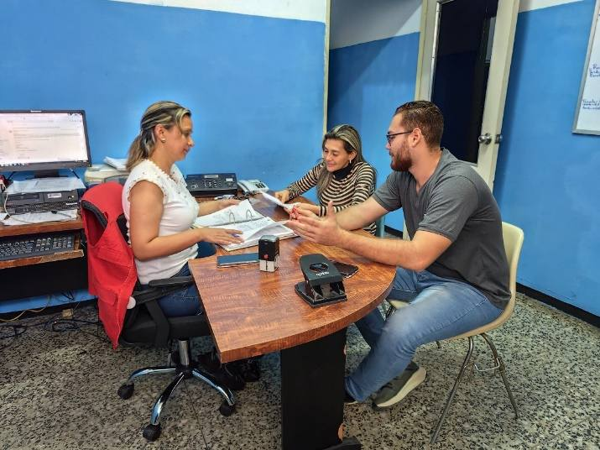
Figura 19. Decimoprimera Visita Comunitaria
Fuente: Investigador (2025)

  - INICIO
Definir el alcance del proyecto, establecer el caso de negocio y obtener la aprobación para proceder.
  - Identificación de Necesidades y Expectativas
La identificación de necesidades es el pilar inicial que define el valor de la solución. Según Wiegers y Beatty (2013), "la tarea fundamental en la ingeniería de requisitos es descubrir y documentar las necesidades reales de los stakeholders y transformarlas en requisitos bien especificados". Por consiguiente, esta fase es crucial para asegurar que el sistema informático desarrollado aborde y satisfaga tanto los problemas operacionales existentes (necesidades) como las funcionalidades deseadas (expectativas) de la organización.
1.1.1 Requisitos Funcionales del Sistema
Durante la visita de campo realizada el 29 de mayo de 2025, se llevó a cabo el levantamiento de información y la documentación de los requerimientos funcionales del sistema, un proceso que se ejecutó mediante entrevistas no estructuradas y observación directa con personal clave de la Oficina Administrativa Valera; el Jefe de Oficina, Ing. Carlos Montilla, y la Administradora, Lcda. Yesenia Viloria.
Como resultado de esta fase de ingeniería de requisitos, se establecieron las especificaciones técnicas que debe cumplir el Sistema de Información para el Control de Inventario en la Oficina Administrativa Valera (SIGEBI-OAV), por lo tanto, a continuación, se detallan los requerimientos funcionales determinados que el SIGEBI-OAV debe satisfacer:
- Permitir a los usuarios registrar nuevos bienes en el inventario
- Permitir a los administradores actualizar la información de los bienes existentes.
- Consultar el inventario mediante filtros (categoría, estado del bien, ubicación).
- Mostrar los detalles de cada bien al seleccionar un ítem del inventario.
- El sistema debe permitir a los administradores agregar, modificar y eliminar usuarios del sistema. (En caso de cambio de personal encargado de los bienes nacionales).
- El sistema debe permitir asignar roles y permisos a los usuarios.
- Generar reportes sobre el estado del inventario (bienes registrados, bienes en operativos, en reparación, inoperativos, bienes desincorporados).
- El sistema debe permitir exportar reportes en formatos comunes (PDF, Excel) manteniendo la consistencia y el estilo institucional.
- El sistema debe requerir autenticación para acceder a las funcionalidades (Inicio de sesión).
- El sistema debe gestionar diferentes niveles de acceso según el rol del usuario (Director, Gestor de Bienes Nacionales).

    - Requisitos del Diseño Visual
El siguiente texto presenta los Requisitos de Interfaz Gráfica y Diseño para el Sistema de Información para el Control de Inventario en la Oficina Administrativa Valera (SIGEBI-OAV), basados en las especificaciones del Jefe de Oficina, quien solicitó que la interfaz pública del sistema mostrara una Página Principal con información detallada sobre la función del inventario y las herramientas y el trabajo que el IVSS realiza para optimizar dicho proceso, incluyendo imágenes alusivas para enriquecer el contenido. Además, se requirió la inclusión de Secciones Informativas Institucionales del IVSS y de la Oficina Administrativa Valera, las cuales detallarán la Misión, Visión, Objetivos, los responsables de la institución y sus diferentes departamentos, seguidamente de una breve reseña histórica.
En cuanto a los Estándares Visuales, se determinó que la paleta de colores del portal público debe adherirse a los colores institucionales (blanco, rojo y azul) una vez que el usuario ingresa al sistema, y debe incorporar una Barra de Navegación consistente con el portal IVSS actual para facilitar la usabilidad.
Finalmente, para la gestión interna del sistema, se solicitó un Panel de Control con un menú desplegable en la parte izquierda de la pantalla para el manejo y control de los módulos, así como una sección de gráficos para facilitar la visión y gestión de los bienes y trabajadores registrados en el sistema, el cual debe mantener una paleta de colores con fondo blanco y rojo llamativo para diferenciar claramente el área de administración.
1.1.3. Funciones del Sistema y datos para manejar
El sistema SIGEBI-OAV está diseñado para facilitar la gestión de inventario mediante una serie de funcionalidades esenciales. En este sentido, se espera que los usuarios interactúen con la plataforma para el registro, consulta y modificación de bienes, asegurando la validación de los datos ingresados para mantener la integridad de la información de los activos. Además, el sistema ejecutará la consolidación automática del inventario por ubicación y tipo de activo, agilizando el control y la verificación de existencias. Por consiguiente, la generación de reportes será una característica clave, proporcionando listados de activos fijos, así como reportes de bajas o desincorporaciones.
El Jefe de Oficina ha especificado los siguientes conjuntos de datos críticos que el SIGEBI-OAV debe gestionar y procesar: los Datos de los Trabajadores (Nombre Completo, Cédula de Identidad, Cargo y Departamento Asignado) y para los Bienes Nacionales (Código de Bienes Nacionales, Descripción del Bien, Tipo “Equipo Electrónico, Mueble, Vehículo”, marca, Serial, Estado “Operativo, Inoperativo, En Reparación, Desincorporado”, Departamento Asignado, Trabajador Responsable, Medidas “Ancho, Largo, Alto”, Código Interno, Precio en Bs., Fecha de Adquisición “Mes/Año”, Código de Vida Útil, Código de Utilidad); por último, el SIGEBI-OAV debe generar los siguientes reportes (Forma 17-27 “Control de Bienes” y Listado de trabajadores).
1.1.4. Reglas y Condiciones del Sistema
El Jefe de Oficina estableció una serie de reglas y condiciones obligatorias que el sistema debe cumplir para garantizar su calidad operativa y seguridad. Entre las cuales se incluyen tres requisitos clave: el Procesamiento Automatizado de transacciones e información, la implementación de mecanismos robustos para la Seguridad de la Información contra accesos no autorizados y, fundamentalmente, la Validación y Coherencia de los Datos antes de su almacenamiento en la Base de Datos para asegurar la integridad de los registros. Adicionalmente, se definió un estricto control de acceso basado en roles: solo los usuarios con el rol de Director tendrán acceso total al sistema, lo que les permite registrar, imprimir reportes, editar y eliminar tanto trabajadores como bienes nacionales. Mientras que, en contraste, los usuarios con el rol de Gestor de Bienes tendrán acceso limitado, pudiendo registrar, imprimir reportes y editar, pero sin la potestad de eliminar a ningún trabajador o bien nacional del sistema.

1.1.5. Usuarios y Roles
En cuanto a los usuarios y roles se decidió que se trabajaría con los siguientes usuarios los cuales serían:

Roles | Descripción
Director | Control total del sistema (registrar, editar, eliminar trabajadores y bienes), mantenimiento, creación de usuarios, generar reportes y control de seguridad.
Gestor de Bienes | Tiene los permisos para poder registrar, consultar, actualizar y generar reportes.
Cuadro 10. Listado de roles
Fuente: Investigador (2025)

1.1.6. Requisitos No Funcionales
En el marco de la reunión con el Jefe de Oficina y la Administradora, se procedió a la consulta sobre los Requerimientos No Funcionales del Sistema de Información para el Control de Inventario SIGEBI-OAV. Estos requisitos definen las cualidades esenciales que el sistema debe poseer, y así asegurar su rendimiento, seguridad, usabilidad e integridad.
Se establecieron las siguientes especificaciones críticas de diseño y restricciones:
Rendimiento:
- El sistema debe ser capaz de manejar al menos 20 usuarios concurrentes sin degradar el rendimiento.
- Las consultas del inventario y generación de reportes deben completarse en menos de 3 segundos.
Usabilidad:
- El sistema debe tener una interfaz intuitiva que permita a los usuarios realizar tareas con un mínimo de capacitación.
Seguridad:
- El sistema debe implementar protocolos de seguridad para proteger la información de los usuarios y los bienes nacionales.
- El sistema debe realizar copias de seguridad manuales de la base de datos cada vez que algún usuario con rol de Director lo decida.
Escalabilidad:
- El sistema debe ser escalable para permitir la adición de nuevas funcionalidades y el aumento del número de usuarios en el futuro.
Mantenibilidad:
- El código del sistema debe seguir buenas prácticas de programación para facilitar el mantenimiento y la actualización.
- La documentación del sistema debe estar actualizada y ser accesible para los desarrolladores.
Compatibilidad:
- El sistema debe ser compatible con los principales navegadores web (Chrome, Firefox, Edge).
1.1.7. Características de los Equipos Requeridos
El siguiente texto presenta los Requerimientos No Funcionales de Ambiente Operativo y Hardware para el Sistema de Información para el Control de Inventario en la Oficina Administrativa Valera (SIGEBI-OAV), especificando la infraestructura técnica mínima necesaria para su correcto funcionamiento. A tal fin, se requiere que el sistema sea operativo en equipos que cuenten con el Sistema Operativo Windows 7, un disco duro con capacidad mínima de 250 GB, y una memoria RAM de 2 GB (DDR2). En cuanto al procesamiento, se necesita un Procesador Intel Core Dúo a 3 GHz. Además, el entorno de ejecución también demanda una Tarjeta Gráfica integrada y una Conectividad de red que soporte tanto Internet-Ethernet como la Red LAN de la institución. En suma, estas especificaciones establecen las restricciones de plataforma (hardware mínimo) para asegurar la compatibilidad y un rendimiento básico eficiente del SIGEBI-OAV.
Sin embargo, se cuenta con las siguientes limitaciones técnicas y presupuestarias:
- Presupuesto reducido para contratar servicios externos o adquirir software con licencias propietarias.
- Infraestructura limitada en ciertas áreas de la Oficina Administrativa.
- Requiere capacitación mínima del personal administrativo en el uso del sistema (SIGEBI-OAV).
En cuanto al mantenimiento y respaldo de la base de datos, se requiere que se realice un respaldo manual de la información de forma inmediata, con el objetivo de establecer un respaldo automático bimensual en fases futuras, garantizando así la copia de seguridad de todos los datos ingresados y previniendo la pérdida de información crítica. Asimismo, para asegurar la continuidad operativa y el soporte del SIGEBI-OAV, se debe contar con personal responsable designado por la institución para ejecutar las tareas de mantenimiento rutinario y proporcionar el soporte técnico necesario.

- ELABORACIÓN: (Refinar los requisitos, diseñar la arquitectura del sistema y mitigar los riesgos clave).
2.1 Plataforma y Herramientas
El Sistema de Información para el Control de Bienes Nacionales en la Oficina Administrativa Valera (SIGEBI-OAV) fue desarrollado utilizando una arquitectura tecnológica basada en estándares de la industria. Por lo que, para el desarrollo Front-End (interfaz de usuario), se empleó HTML5 para la estructuración semántica y eficiente del contenido, CSS para la estilización y presentación visual, y JavaScript para implementar la lógica del lado del cliente y las interactividades, asegurando una experiencia de usuario intuitiva y adaptable. Mientras que, en cuanto al desarrollo Back-End, toda la lógica y la interactividad del lado del servidor fueron programadas en PHP. Además, la persistencia de los datos y la gestión de la información del inventario se lograron mediante la implementación de una Base de Datos relacional en MySQL, lo que garantizó el almacenamiento y la recuperación eficiente de la información. Finalmente, todo el proceso de codificación y la gestión del código fuente se centralizaron y administraron integralmente a través del editor Visual Studio Code.
2.2. Modelado de Requisitos Funcionales
Para establecer la base lógica y funcional del sistema SIGEBI-OAV, se utilizó el Diagrama de Casos de Uso como herramienta principal de modelado. Esta técnica fue esencial para capturar y definir las interacciones que los actores principales (como el Director y el Gestor de Bienes) tendrían con la plataforma, estableciendo con claridad el "qué" hará el sistema en términos de funcionalidades de inventario. De este modo, los Casos de Uso resultantes se convirtieron en el plano fundamental a partir del cual se diseñó toda la arquitectura del software, garantizando que el código implementado satisfaga con exactitud todas las necesidades operativas de control de bienes nacionales de la Oficina Administrativa Valera.
2.2.1. Páginas Públicas
Este caso de uso es fundamental puesto que establece el punto de acceso y la base informativa del sistema SIGEBI-OAV para todos los usuarios. Su propósito principal es permitir la visualización y consulta de información institucional y contextualizada, abarcando datos relevantes sobre la gestión de inventario, la optimización de procesos del IVSS, así como la Misión, Visión, Objetivos y una Reseña Histórica de la Oficina Administrativa Valera (OAV). Por otra parte, además de su función informativa (que también incluye la identificación de los responsables y la estructura organizacional), el caso de uso opera como un portal de navegación esencial, ya que facilita la transición directa a la página de Consulta Pública (para la búsqueda de bienes sin autenticación) y al módulo de Login (para acceder a las funcionalidades de gestión interna). En síntesis, garantiza que los usuarios estén debidamente informados y que se cumplan los requisitos de contenido público e identidad institucional del proyecto.
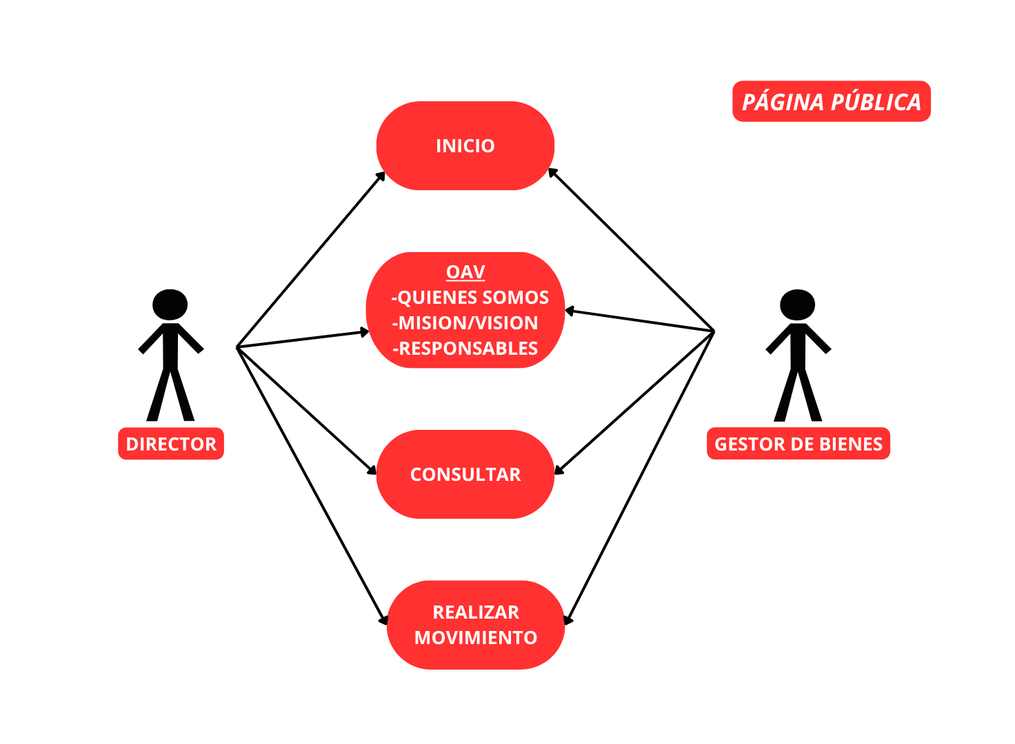
Figura 20. Caso de Uso (Página Pública)
Fuente: Investigador (2025)

2.2.2. Iniciar Sesión
Este caso de uso es fundamental puesto que encapsula los requisitos críticos de autenticación y el Control de Acceso Basado en Roles del sistema SIGEBI-OAV, de modo que su propósito esencial es permitir el acceso seguro y restringido a cualquier actor interno, a través de la validación rigurosa de sus credenciales (nombre de usuario y contraseña) para iniciar la sesión y, consecuentemente, asignar las funcionalidades específicas permitidas a su rol (Director o Gestor de Bienes).
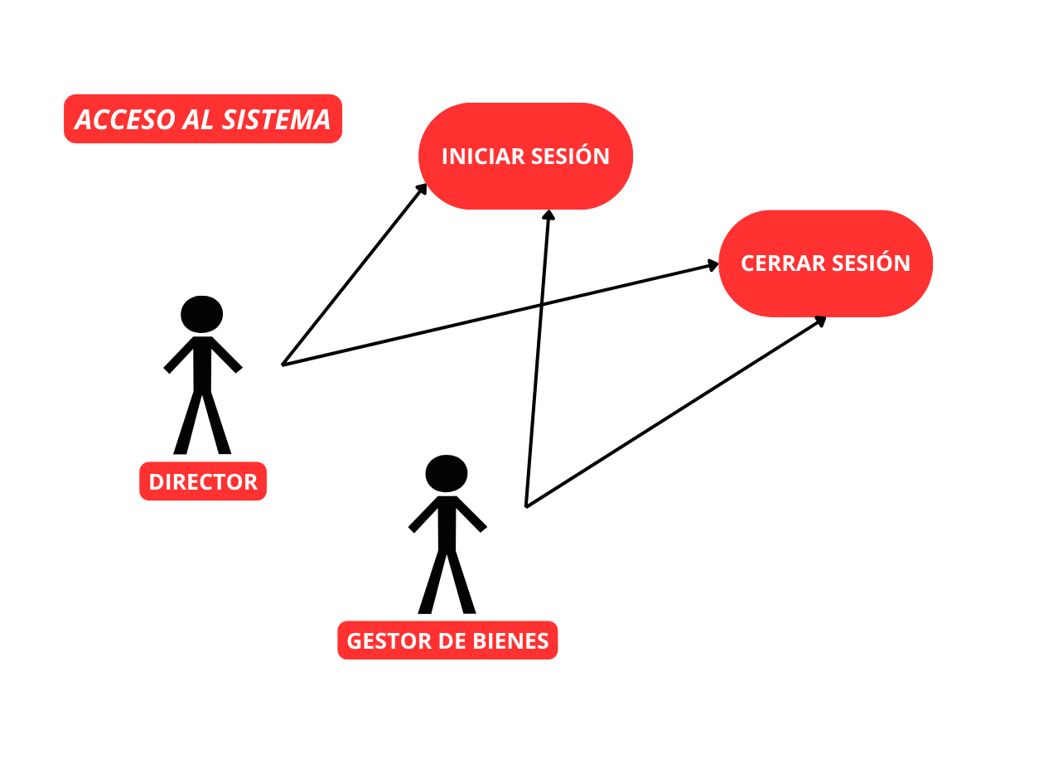
Figura 21. Caso de Uso (Iniciar Sesión)
Fuente: Investigador (2025)

2.2.3. Gestión de Usuario
Este caso de uso administra integralmente las cuentas de acceso al sistema SIGEBI-OAV, abarcando las operaciones esenciales de creación, consulta y edición de usuarios, y, de manera crítica, la asignación y modificación de sus roles (Director o Gestor de Bienes). No obstante, este es un caso de uso con acceso estrictamente restringido y constituye un pilar de la seguridad del sistema, puesto que solo el actor con rol de Director posee la autoridad para ejecutar las operaciones más sensibles, específicamente Eliminar cuentas y Editar roles de usuario, blindando así la gestión de permisos y la integridad del sistema.
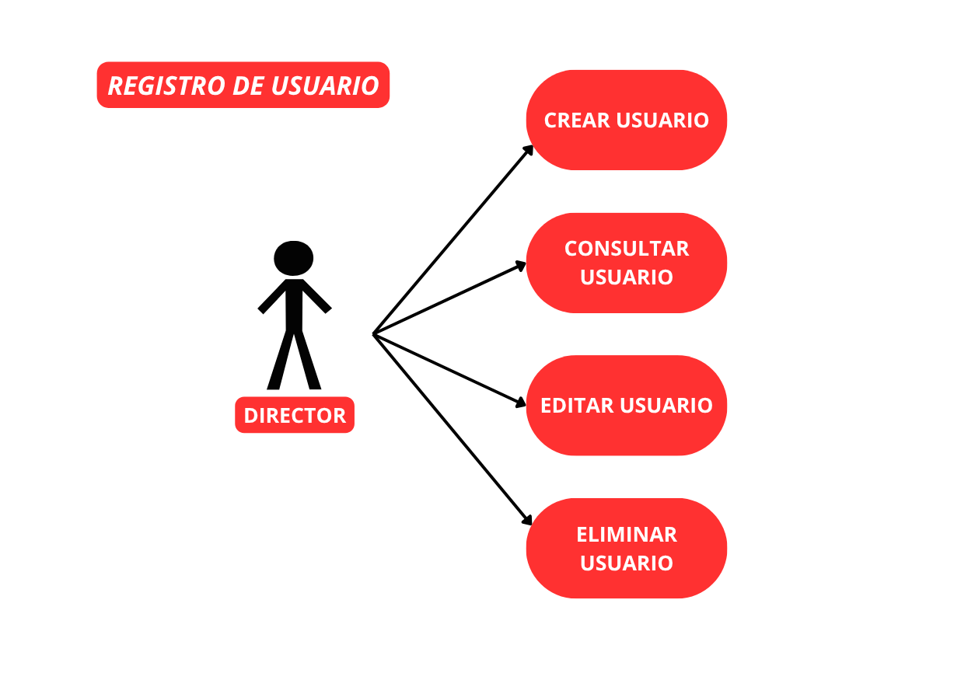
Figura 22. Caso de Uso (Gestión de Usuarios)
Fuente: Investigador (2025)

2.2.4. Gestión de Bienes
Este caso de uso administra integralmente el inventario de bienes nacionales dentro del sistema SIGEBI-OAV, abarcando las operaciones esenciales de registro (creación), consulta y edición de los activos. Por esta razón, este caso de uso es central para la operatividad del sistema, ya que mantiene la base de datos de bienes actualizada y organizada. No obstante, las operaciones de gestión de bienes están sujetas a Control de Acceso Basado en Roles; de tal manera que mientras que tanto el Director como el Gestor de Bienes pueden registrar, consultar y editar los bienes, solo el actor con rol de Director posee la autoridad para ejecutar la operación más sensible de Eliminar bienes nacionales del registro, asegurando la integridad y la trazabilidad del inventario.

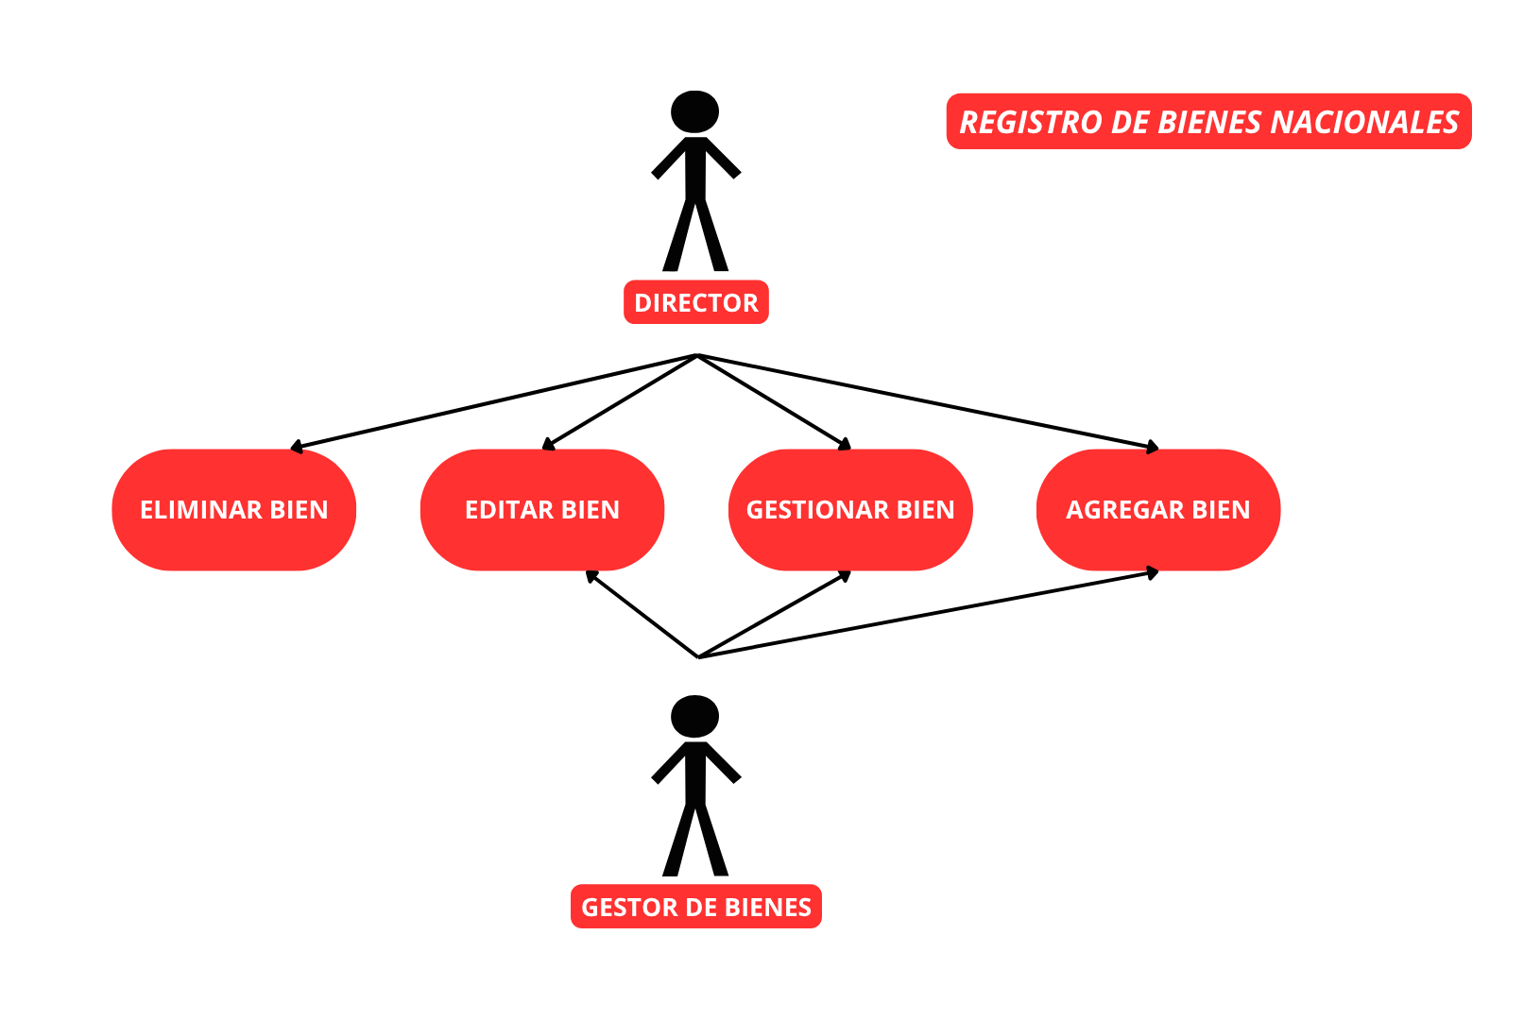
Figura 23. Caso de Uso (Gestión de Bienes)
Fuente: Investigador (2025)

2.2.4. Gestión de Departamentos
Este caso de uso administra integralmente el registro de Departamentos dentro del sistema SIGEBI-OAV, abarcando las operaciones esenciales de registro (creación), consulta y edición de las unidades organizativas. Por lo tanto, su función es crítica, ya que mantiene la estructura administrativa actualizada, la cual es necesaria para la correcta asignación de bienes nacionales y responsabilidades. Además, al igual que otros módulos sensibles, este caso de uso está sujeto a Control de Acceso Basado en Roles; mientras que tanto el Director como el Gestor de Bienes pueden registrar, consultar y editar la información departamental, solo el actor con rol de Director posee la autoridad para ejecutar la operación de Eliminar Departamentos, garantizando la estabilidad de la estructura organizacional del inventario.

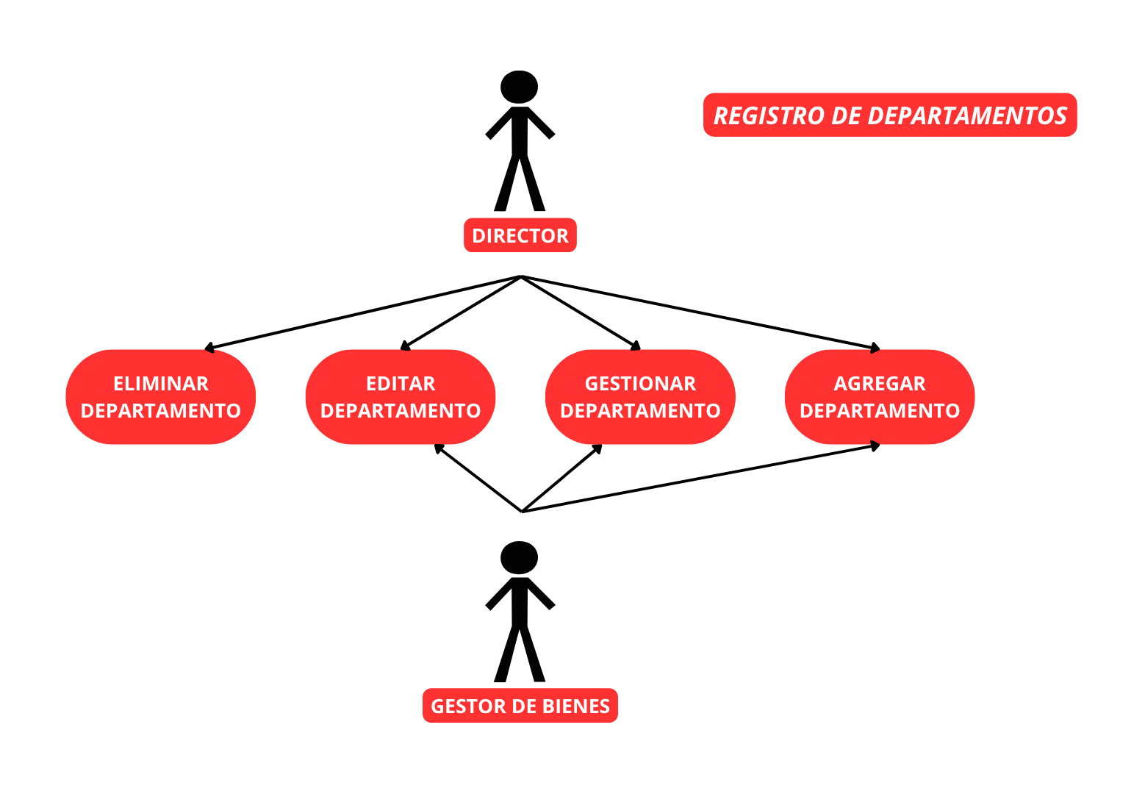
Figura 24. Caso de Uso (Gestión de Departamentos)
Fuente: Investigador (2025)

2.2.5. Gestión de Trabajadores
Este caso de uso administra integralmente el registro de Trabajadores (funcionarios) dentro del sistema SIGEBI-OAV, abarcando las operaciones esenciales de registro (creación), consulta y edición del personal. Esta función es crítica, dado que el registro de trabajadores es fundamental para la correcta asignación de responsabilidades y el control de los bienes nacionales a su cargo. Sin embargo, al igual que otros módulos sensibles, este caso de uso está sujeto a un estricto Control de Acceso Basado en Roles; donde tanto el Director como el Gestor de Bienes están autorizados para registrar, consultar y editar la información del personal, pero solo el actor con rol de Director posee la autoridad para ejecutar la operación de Eliminar Trabajadores del sistema, garantizando la seguridad y precisión de los registros de personal.
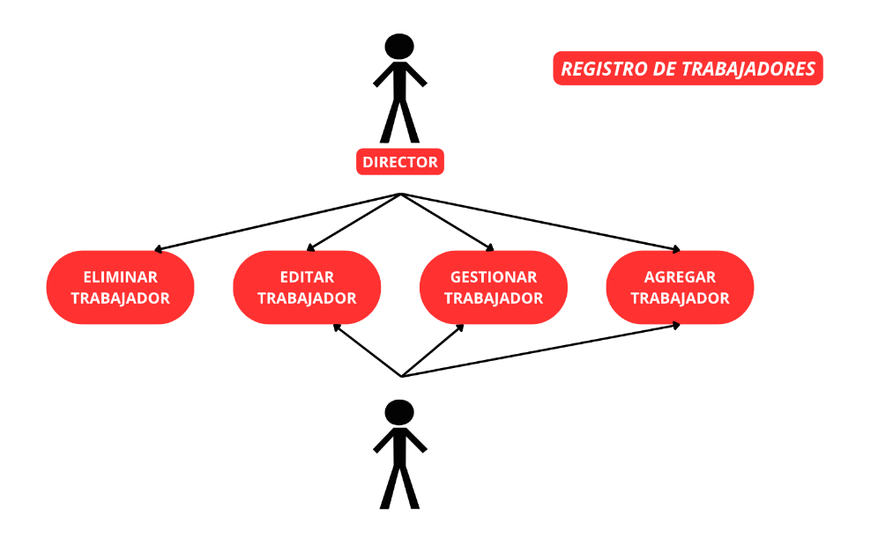
Figura 25. Caso de Uso (Gestión de Trabajadores)
Fuente: Investigador (2025)

2.2.6. Uso del Sistema según los Roles
Los siguientes Casos de Uso definen el alcance funcional del SIGEBI-OAV, estableciendo las operaciones críticas que el sistema debe ejecutar, si bien la ejecución de estas funcionalidades está estrictamente modulada por el Control de Acceso Basado en Roles asignado a cada usuario, lo cual garantiza que las capacidades del sistema se correspondan con la autoridad del actor (Director o Gestor de Bienes), y entre ellas se encuentran:

Director
Este caso de uso define las funciones exclusivas del Director, otorgándole el alcance funcional más amplio dentro del sistema SIGEBI-OAV. En efecto, el Director tiene acceso total a la gestión de todos los módulos del sistema (usuarios, bienes, departamentos y trabajadores), lo que incluye la potestad exclusiva para ejecutar operaciones de eliminación en todos los registros sensibles, además de acceder a generar reportes. Adicionalmente, este rol posee el control administrativo supremo, siendo el único facultado para Importar Copias de Seguridad y ejecutar la función de Limpieza Total del Sistema.

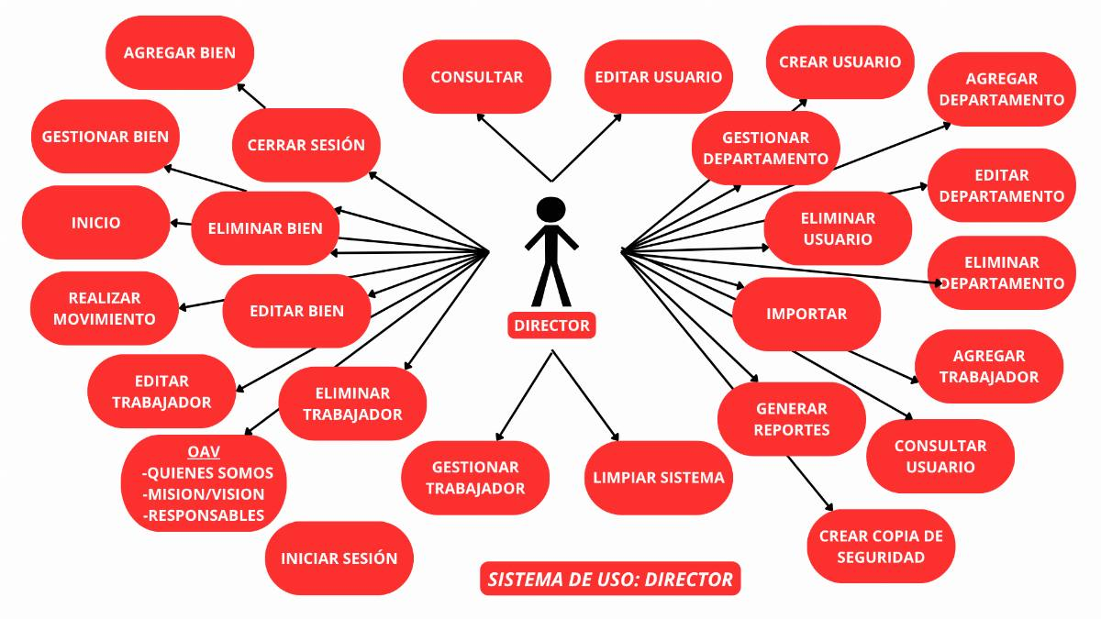
Figura 26. Caso de Uso (Uso del Sistema para Director)
Fuente: Investigador (2025)

Gestor de Bienes
Este caso de uso define el conjunto de funcionalidades necesarias para la operación diaria y el control transaccional del inventario dentro del SIGEBI-OAV. En este sentido, el Gestor de Bienes posee un alcance funcional amplio enfocado en el mantenimiento de la integridad de los datos, con acceso completo a las operaciones de registro (creación), consulta, edición y generación de reportes dentro de los módulos de Bienes Nacionales, Trabajadores y Departamentos. De hecho, para la prevención de pérdida de datos, el Gestor de Bienes está autorizado para Crear Copias de Seguridad del sistema. Sin embargo, para salvaguardar la integridad de los registros, este rol no tiene la potestad para ejecutar ninguna operación de eliminación en cualquiera de los módulos, ni acceso a las funciones administrativas de Importación de Copias de Seguridad o Limpieza del Sistema.

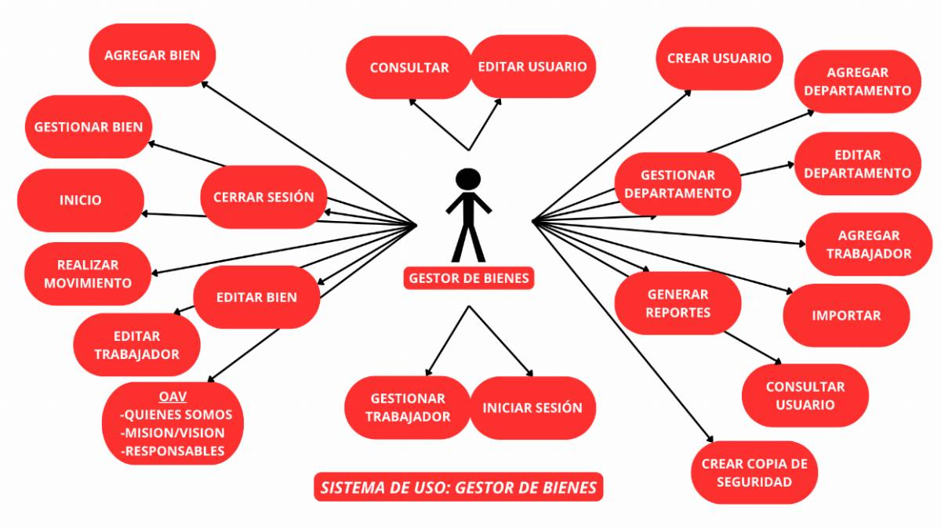
Figura 27. Caso de Uso (Uso del Sistema para Gestor de Bienes)
Fuente: Investigador (2025)

2.3. Diseño de la Arquitectura
El Diseño de Arquitectura es una actividad crucial que define la estructura general de un sistema. Según Bass et al. (2012), "la arquitectura de software de un programa o sistema informático es la estructura o estructuras del sistema, que comprenden los elementos de software, sus propiedades externamente visibles y las relaciones entre ellos". Por lo tanto, el diseño de la arquitectura proporciona el plano maestro que guía la codificación y garantiza que los componentes del SIGEBI-OAV se integren de forma coherente para cumplir con los requisitos.

Visita Comunitaria N° 12:
La duodécima visita comunitaria a la Oficina Administrativa Valera, fue realizada por Brandon Briceño el 17/06/2025, se realizó una reunión con autoridades de la Oficina Administrativa Valera, donde se mostró el Modelo Entidad Relación de la Base de Datos. Además, se discutió y analizó “Cómo” se visualizará la interfaz de usuario.
La visita fue un éxito.
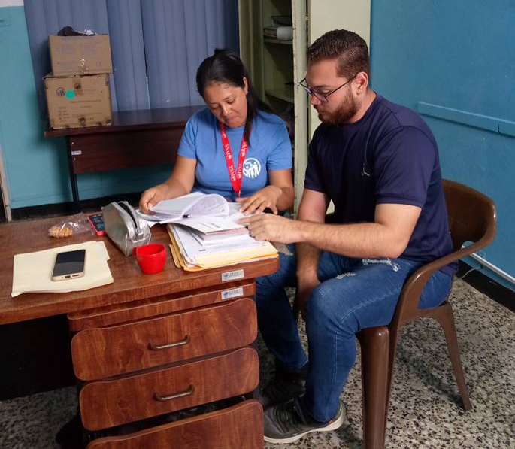
Figura 28. Decimosegunda Visita Comunitaria
Fuente: Investigador (2025)

2.3.1. Diseño de la Base de Datos
La gestión y persistencia de los datos constituyen un pilar central para el funcionamiento eficiente del Sistema de Información para el Control de Bienes Nacionales en la Oficina Administrativa Valera (SIGEBI-OAV). Por esta razón, se ha diseñado una base de datos robusta y escalable cuya misión es almacenar, recuperar y manejar toda la información del inventario de manera ordenada y segura.
Específicamente, esta base de datos es responsable de almacenar y administrar datos críticos como el registro de Bienes Nacionales, el registro de Trabajadores (a quienes se asignan los bienes), el registro de Departamentos (ubicaciones físicas y unidades organizativas), las cuentas de Acceso de Usuarios y los registros históricos de Movimientos (asignaciones, desincorporaciones y reasignaciones), asegurando la integridad, consistencia y disponibilidad de la información.
El diseño se fundamenta en el Modelo Relacional (SQL) debido a la naturaleza de los datos de inventario y a la necesidad de mantener relaciones complejas y estrictas entre las entidades. Este enfoque garantiza la consistencia y la integridad transaccional, lo cual es crucial para manejar el control y la trazabilidad de los bienes. Por ende, se ha adoptado el modelo Entidad-Relación (ER) como enfoque metodológico para el diseño, ya que ofrece una visión clara de cómo los datos están interconectados dentro del sistema de la Oficina Administrativa Valera, permitiendo una comprensión precisa de la estructura y asegurando que respalde eficazmente los procesos administrativos de inventario.
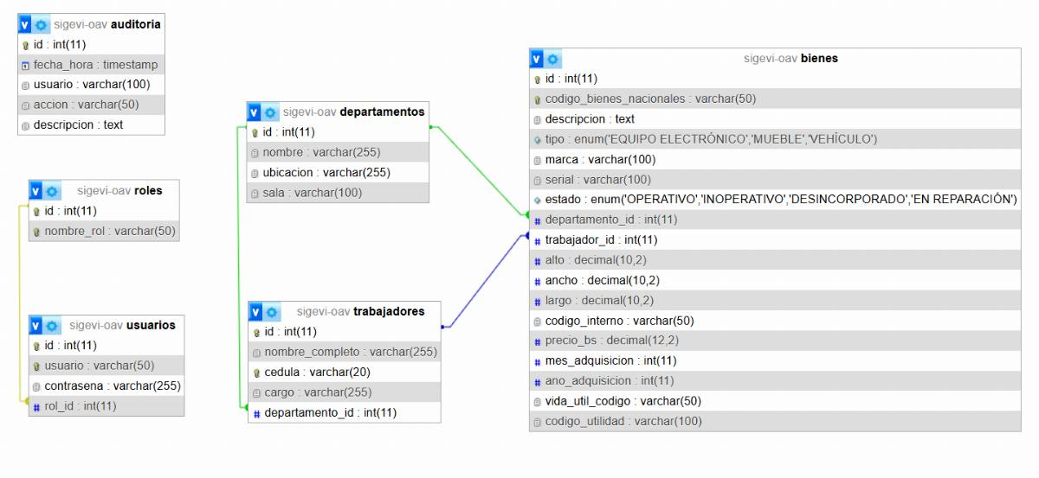
Figura. 29. Diagrama. Entidad - Relación
Fuente: Investigador (2025)
El sistema SIGEBI-OAV se estructura alrededor de un conjunto de entidades interconectadas que facilitan la administración de bienes nacionales y la trazabilidad del inventario, puesto que estas entidades son la base lógica de la base de datos, y por lo tanto, garantizan la persistencia y la integridad de la información.
Así las entidades (tablas) del SIGEBI-OAV se organizan para gestionar el ciclo de vida completo de los activos institucionales. Las entidades clave son:
- Bienes y Departamentos: Bienes es la tabla central que registra cada activo con su código, descripción, marca, modelo, estado y valor. Departamentos define las áreas funcionales de la oficina (Recursos Humanos, Jefatura…) donde se ubican los bienes.
- Trabajadores: Controla los datos del personal de la institución, incluyendo se cédula, nombre, cargo y el departamento al que están adscritos.
- Usuarios y Roles: Gestionan el acceso y los permisos. Usuarios almacena las credenciales de inicio de sesión, mientras que Roles define qué puede hacer cada usuario en el sistema.
- Auditoria: Registra un historial detallado de todas las operaciones criticas (creación, edición, eliminación, reasignación, movimientos) para garantizar la trazabilidad y la rendición de cuentas.
Las asociaciones entre las entidades del sistema SIGEBI-OAV son esenciales para mitigar la redundancia de datos y establecer los vínculos lógicos y la integridad referencial en la base de datos, por lo tanto, las relaciones fundamentales que definen el esquema relacional son las siguientes:
- Bien-Departamento (N:1): Esta relación establece que múltiples Bienes deben estar ubicados en un único Departamento, por lo que esta asociación es fundamental para conocer la localización física y la dependencia administrativa de cada activo dentro de la institución.
- Bien-Trabajador (N:1, Opcional): Define que múltiples Bienes pueden ser asignados a un único Trabajador, quien se convierte en su custodio o responsable directo. No obstante, la relación es catalogada como opcional, ya que un bien puede pertenecer a un departamento de forma general sin estar asignado a un responsable individual.
- Trabajador-Departamento (N:1): Determina que múltiples Trabajadores pertenecen a un único Departamento, lo cual permite la organización precisa del personal dentro de la estructura administrativa y facilita la asignación de bienes y responsabilidades a nivel de área.
- Usuario-Rol (N:1): Establece que múltiples Usuarios del sistema están asociados a un único Rol. Esta relación es la base del Control de Acceso Basado en Roles, por ende, es crucial para determinar los permisos y las funcionalidades disponibles para cada persona que interactúa con el sistema.
El diseño de la base de datos del SIGEBI-OAV se adhiere rigurosamente a los principios de normalización, con el fin de asegurar la integridad referencial y la eficiencia del almacenamiento, mitigando significativamente la redundancia de datos.
El proceso de diseño lógico inicia con la Primera Forma Normal (1FN), cuyo requisito principal es garantizar la atomicidad de los datos, asegurando que cada campo contenga un único valor indivisible. Esto implica que, en campos como el de los Trabajadores, la información compuesta debe separarse en atributos individuales (ej. separar el nombre del apellido, o la dirección en calle, ciudad y código postal). La estructura avanza a la Segunda Forma Normal (2FN), la cual se enfoca en eliminar las dependencias parciales. Esto es vital en tablas que utilizan claves primarias compuestas (como quizás en la tabla de Movimientos), donde se debe verificar que todos los campos que no son clave dependan de la clave primaria completa, no solo de una parte de ella. Finalmente, se implementa la Tercera Forma Normal (3FN), crucial para eliminar las dependencias transitivas. Este paso asegura que los campos que no son clave no dependan entre sí, sino directamente de la clave principal de su entidad. Por ejemplo, si en la tabla de Bienes Nacionales el campo Ubicación dependiera de un ID_Departamento en lugar del ID_Bien, esa dependencia indirecta se rompería, manteniendo la información de la ubicación y el departamento en sus respectivas tablas maestras para lograr un diseño limpio y escalable.
2.3.2. Diseño de Interfaz
El diseño de la interfaz del SIGEBI-OAV se enfoca en la eficiencia y la transparencia, segmentando la experiencia de usuario en dos áreas: una Área Pública, compuesta por la Página Principal y la Página de Consulta, que permite a cualquier persona buscar bienes sin necesidad de autenticación; y una Plataforma de Gestión (Privada), cuyo acceso está controlado por la página de Login que valida credenciales y asigna permisos según el rol (Director o Gestor de Bienes). Posteriormente, tras la autenticación, el usuario accede al Panel de Control (Dashboard), que es el centro neurálgico que presenta una visión ejecutiva del inventario mediante tarjetas de métricas claras.
Además, el esquema visual del área privada utiliza el rojo y blanco institucional, con el rojo en la Navegación Lateral Persistente y el blanco como fondo limpio. Finalmente, la usabilidad se garantiza mediante una navegación jerárquica y de acceso rápido a través de un menú lateral que organiza las funcionalidades en categorías lógicas (Bienes, Departamentos, Trabajadores) con submenús, minimizando la complejidad operativa.

2.3.3. Módulos del Sistema. Área Pública (Sin acceso de Autenticación)
Los módulos de un sistema son componentes discretos que dividen la funcionalidad compleja en unidades manejables. Según Pressman (2010), el principio de modularidad establece que un sistema se puede "dividir en componentes que se puedan diseñar y probar de forma independiente; esto facilita la comprensión, la corrección y la modificación". Por consiguiente, los módulos definen la arquitectura funcional del SIGEBI-OAV, permitiendo que cada uno sea desarrollado y mantenido como una unidad coherente e independiente.

2.3.3.1. Pantalla Principal
Es el portal de bienvenida y la cara pública del sistema SIGEBI-OAV, funcionando como un sitio informativo que presenta la identidad institucional del IVSS-Oficina Administrativa Valera. Este incluye banners, información sobre la misión y visión, así como enlaces directos a la consulta de bienes y al portal de acceso para gestores. En resumen, esta página es el primer punto de contacto, ya que está diseñada para ofrecer transparencia y facilitar el acceso a la información general.
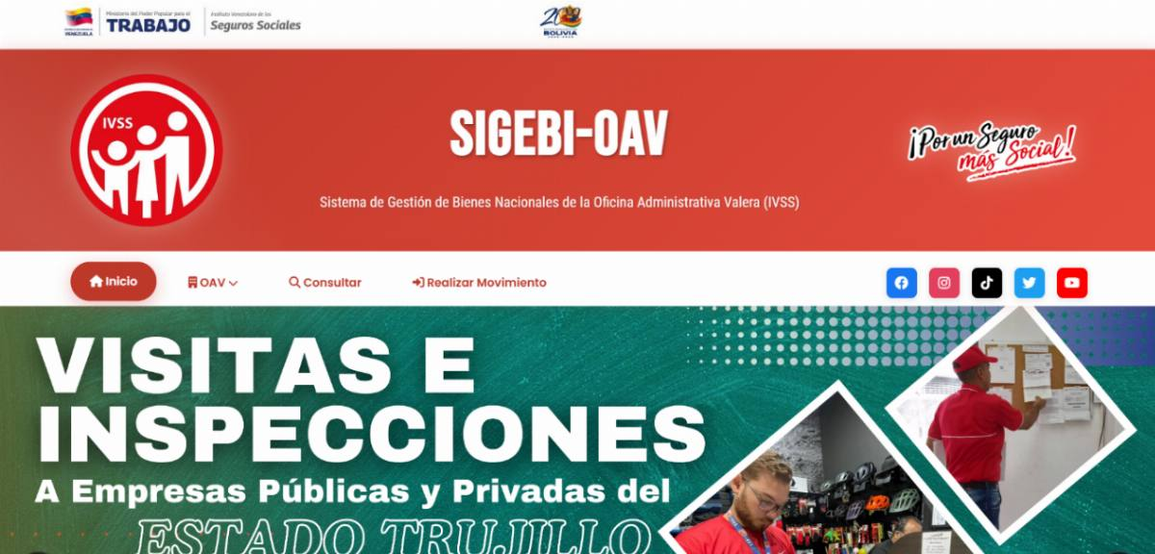
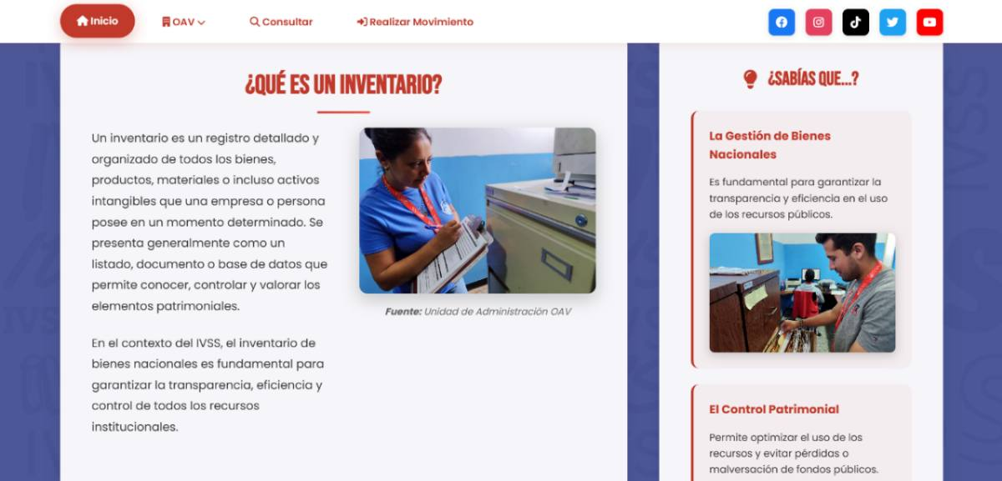
Figura 30. Pantalla Principal
Fuente: Investigador (2025)

2.3.3.2. Pantalla de Consulta de Bienes
Esta pantalla es el núcleo de la funcionalidad pública del sistema, puesto que permite a cualquier usuario, sin necesidad de credenciales, explorar el inventario de bienes nacionales de la institución. Además, la interfaz está organizada por departamentos, presentados de forma visual e interactiva. Por consiguiente, al seleccionar un departamento, el sistema muestra un listado detallado de los bienes asignados a esa área, lo que fomenta la transparencia y el control social sobre los recursos públicos.
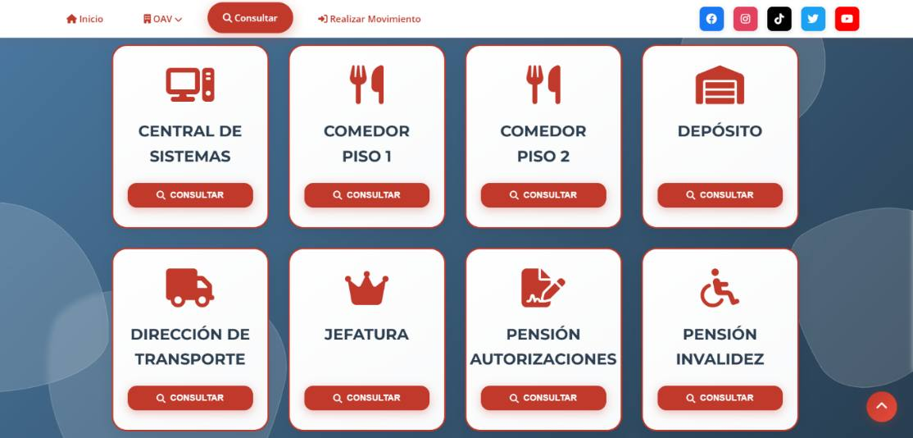
Figura 31. Pantalla de Consulta de Bienes
Fuente: Investigador (2025)
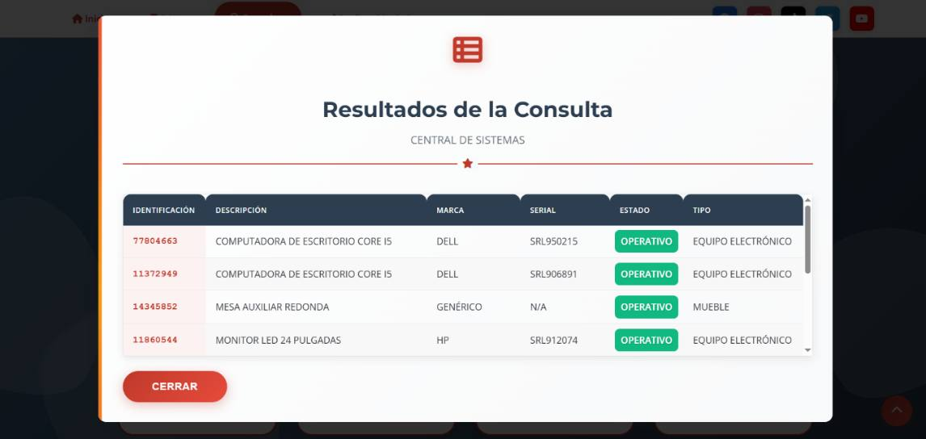
Figura 32. Pantalla de Consulta de Bienes (Listado detallado)
Fuente: Investigador (2025)
2.3.3.3. Pantalla de Login
Es el punto de entrada seguro al área de gestión del sistema. Su función principal es la autenticación de usuarios (Director y Gestor de Bienes) mediante credenciales. Una vez validada la identidad, el sistema asigna los permisos correspondientes al rol del usuario y lo redirige al Panel de Control. En consecuencia, esta pantalla es un eslabón crucial de seguridad que protege la integridad de los datos del inventario.
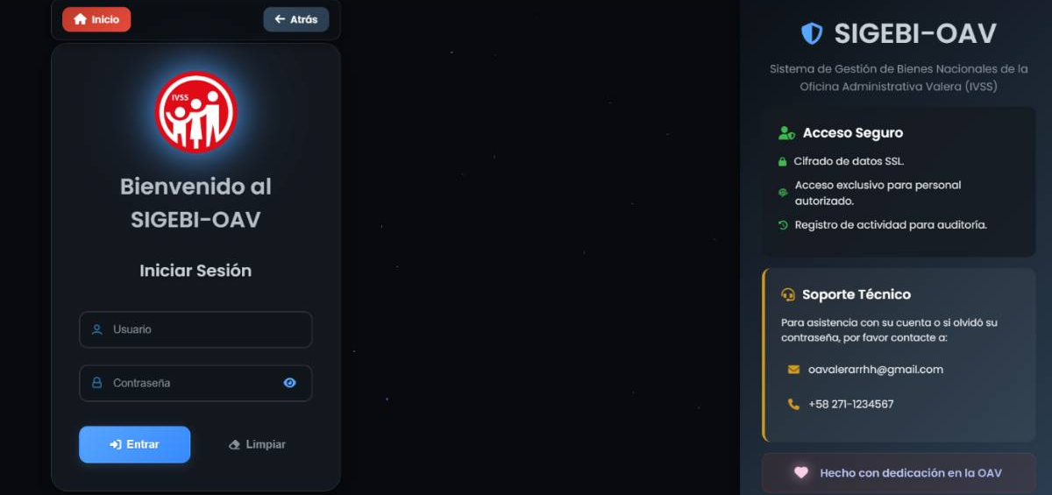
Figura 33. Módulo de Autenticación (Login)
Fuente: Investigador (2025)

Área de Gestión (Acceso Autenticado)
La gestión del sistema y la autenticación son esenciales para proteger la integridad de los datos. Según Pfleeger (2007), la autenticación es un componente clave de la seguridad que "garantiza que una entidad es quien dice ser antes de permitirle acceder a un recurso". Por consiguiente, la implementación de un área de gestión con autenticación rigurosa es fundamental para asegurar que solo el personal autorizado de la OAV pueda realizar o modificar transacciones de inventario.
2.3.3.2. Panel de Control (Dashboard)
Es la pantalla de inicio para los usuarios autenticados y actúa como el centro de mando del sistema, puesto que ofrece una visión ejecutiva y en tiempo real del estado del inventario a través de métricas clave (total de bienes, trabajadores, departamentos) y gráficos interactivos. Además, desde aquí, los gestores tienen acceso rápido a todas las funcionalidades principales, lo cual permite una supervisión eficiente y una toma de decisiones informada.
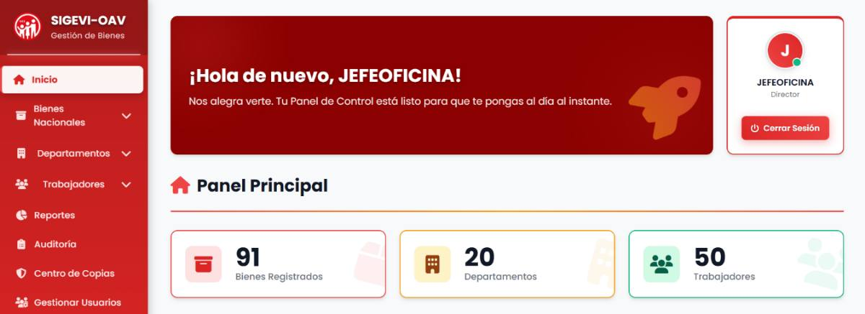
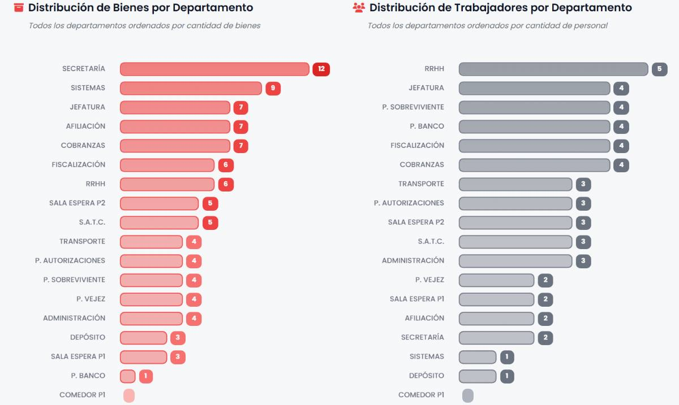
Figura 34. Dashboard
Fuente: Investigador (2025)

2.3.3.2. Módulo de Gestión de Bienes
Este módulo agrupa las pantallas para la administración completa de los activos.
- Agregar Bien: Un formulario detallado para registrar nuevos bienes, capturando información como código, descripción, marca, modelo, precio y estado.
- Gestionar Bienes: Una tabla de datos avanzada que permite buscar, filtrar, editar, eliminar y reasignar los bienes existentes, además de consultar el historial de cada activo.
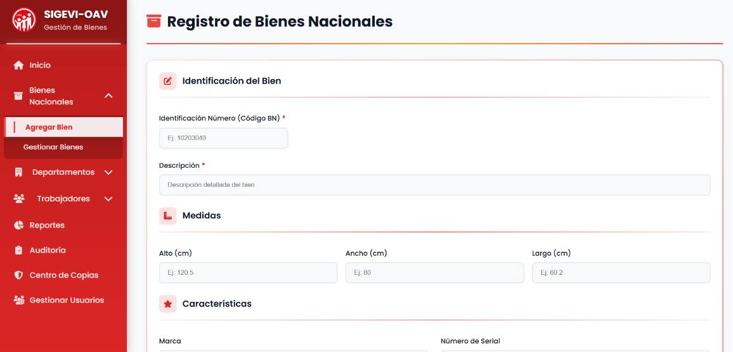
Figura 35. Submódulo de Agregar Bienes
Fuente: Investigador (2025)
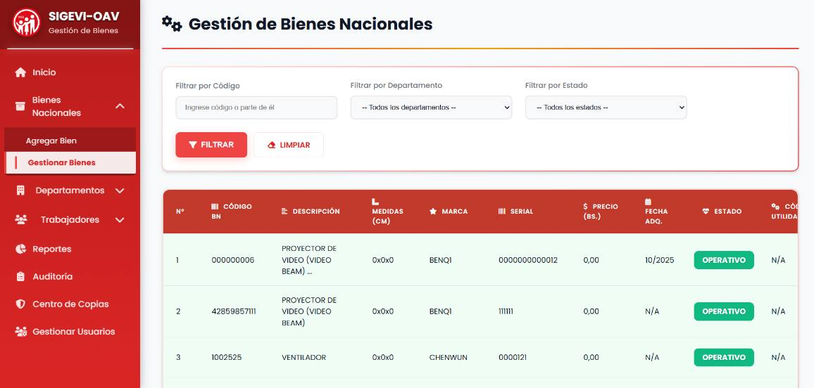
Figura 36. Submódulo de Gestionar Bienes
Fuente: Investigador (2025)
2.3.3.2. Módulo de Gestión de Departamentos y Trabajadores
Conjunto de pantallas dedicadas a la administración de la estructura organizativa y el personal. Este módulo permite crear, editar y eliminar departamentos, así como registrar y gestionar a los trabajadores, incluyendo la lógica de reasignación automática de bienes cuando un empleado cambia de departamento.
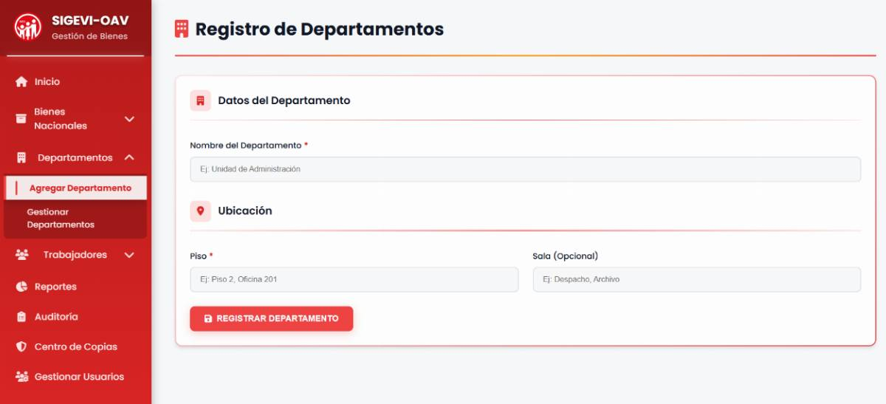
Figura 37. Submódulo de Agregar Departamentos
Fuente: Investigador (2025)
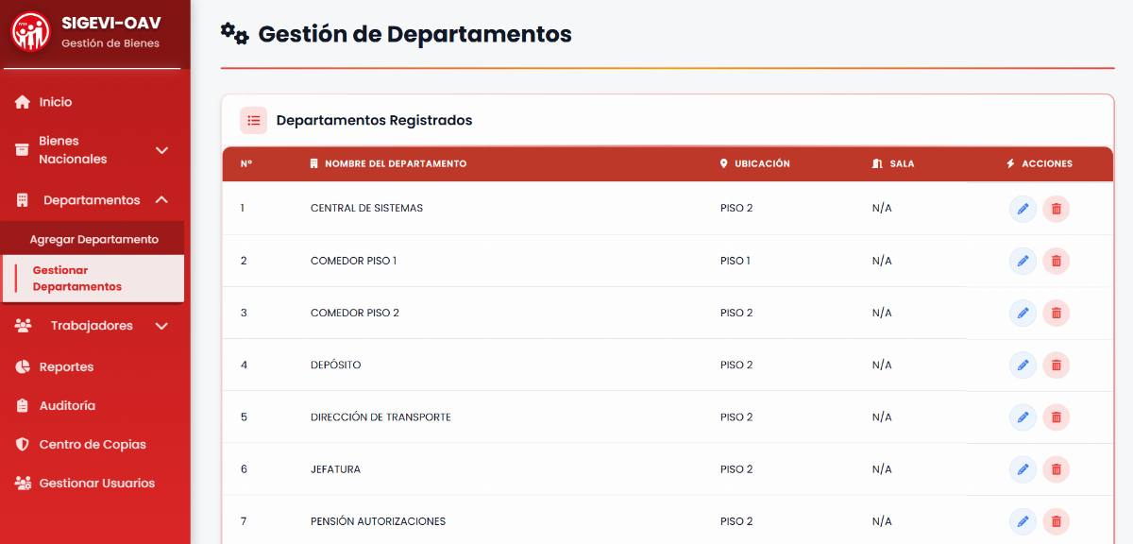
Figura 38. Submódulo de Gestionar Departamentos
Fuente: Investigador (2025)
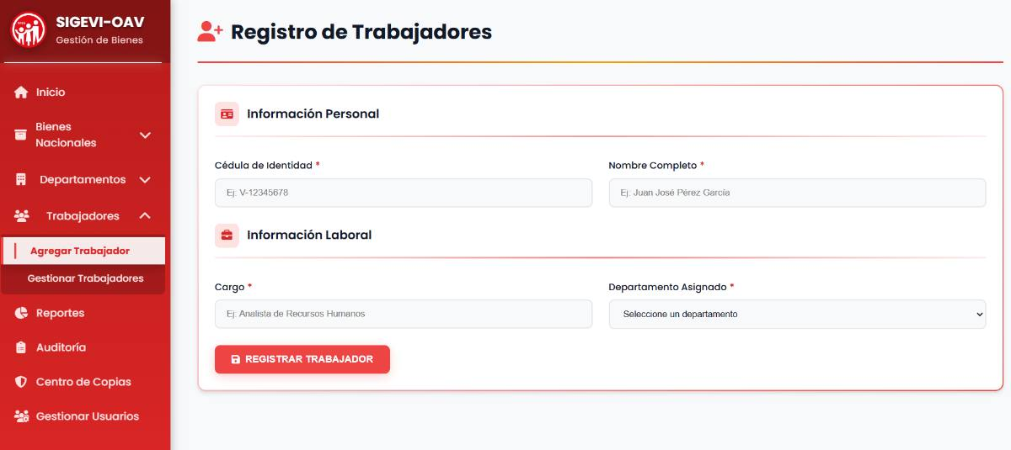
Figura 39. Submódulo de Agregar Trabajadores
Fuente: Investigador (2025)

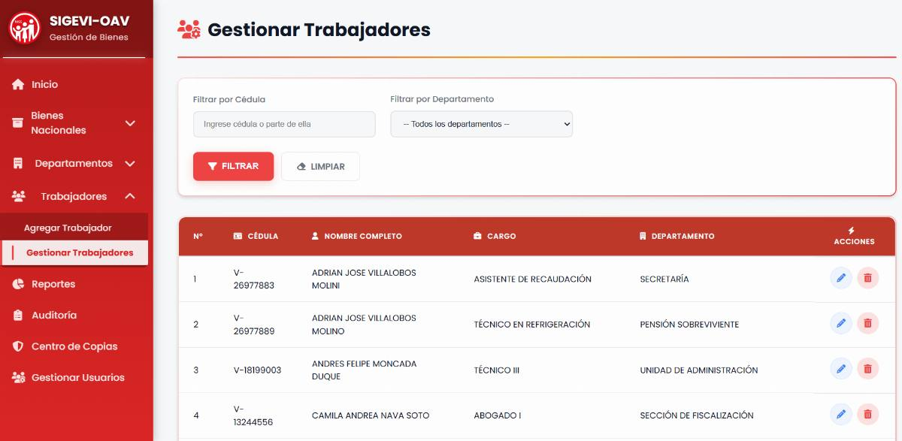
Figura 40. Submódulo de Gestionar Trabajadores
Fuente: Investigador (2025)

2.3.3.3. Pantalla de Reportes
Interfaz centralizada para la generación de documentación oficial y análisis de datos. Por lo tanto, desde aquí, los usuarios pueden generar reportes clave como la "Forma 17-27" (en formato Excel), listados de trabajadores y reportes de auditoría (en formato PDF), e incluso con opciones de filtrado por departamento o rango de fechas.

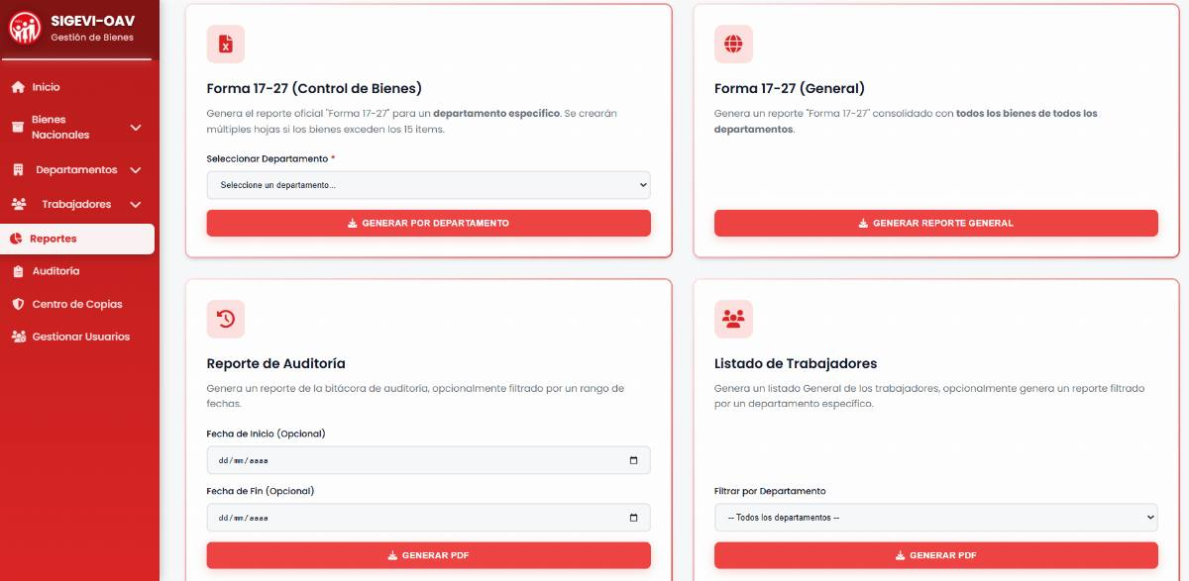
Figura 41. Pantalla de Reportes
Fuente: Investigador (2025)

2.3.3.4. Pantalla de Auditoría
Es la herramienta de trazabilidad y supervisión del sistema, ya que muestra un registro cronológico y detallado de cada operación crítica realizada: quién hizo qué, cuándo y con qué detalles. Además, permite a los administradores filtrar por usuario, fecha o tipo de acción, garantizando la máxima transparencia y rendición de cuentas.

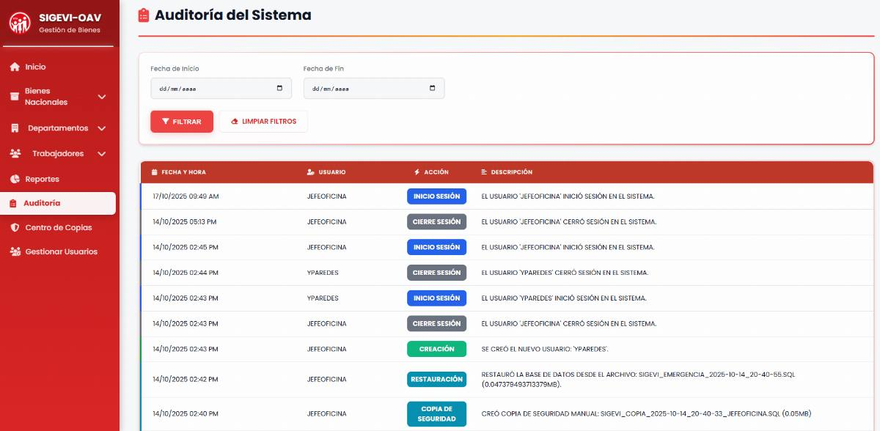
Figura 42. Pantalla de Auditoria
Fuente: Investigador (2025)
2.3.3.5. Centro de Copias de Seguridad
Una sección de alta seguridad, accesible solo para roles autorizados, está dedicada a la protección de los datos. Esta permite crear copias de seguridad manuales, restaurar el sistema desde un archivo, y gestionar el almacenamiento. No obstante, para el rol de Director, incluye la funcionalidad crítica de "Limpieza del Sistema", protegida por múltiples capas de confirmación para garantizar un uso seguro.
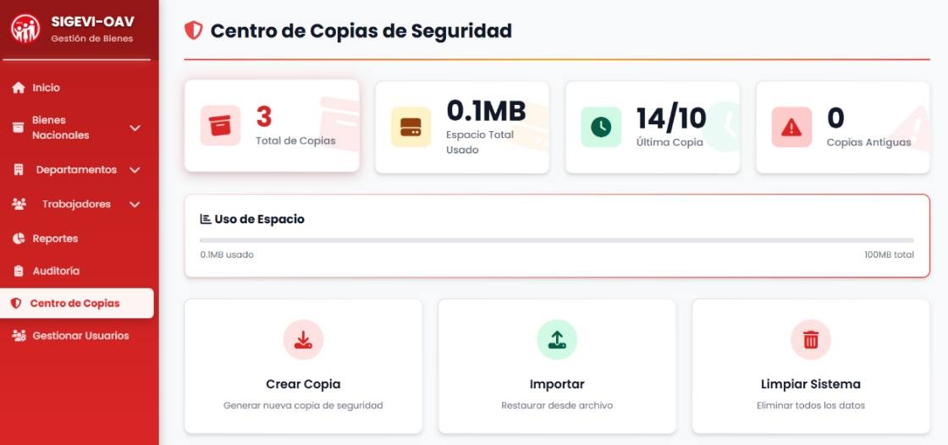
Figura 43. Centro de Copias de Seguridad
Fuente: Investigador (2025)
2.3.3.5. Pantalla de Gestión de Usuarios (Solo Director)
Esta pantalla es exclusiva para el rol de Director, por lo que le otorga control total sobre las cuentas de acceso al sistema. Desde aquí, puede crear nuevos usuarios, asignarles roles (Director o Gestor de Bienes), modificar sus credenciales y eliminar cuentas, asegurando que solo el personal autorizado tenga acceso a la plataforma de gestión.
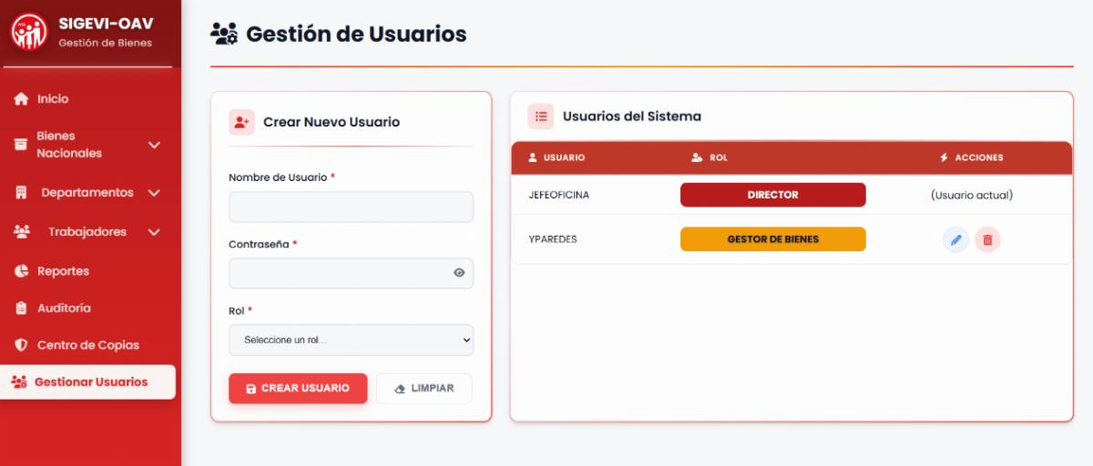
Figura 44. Pantalla de Gestión de Usuarios
Fuente: Investigador (2025)

Visita Comunitaria N° 13:
La decimotercera visita comunitaria a la Oficina Administrativa Valera, fue realizada por Brandon Briceño el 04/08/2025, se conversó con el personal encargado de los Bienes Nacionales, donde se mostró el avance del Sistema donde los módulos mostrados fueron: Panel Principal (Dashboard), Bienes Nacionales, Departamentos, Gestionar Usuarios y los Submódulos correspondientes. Finalmente, se discutieron áreas de mejora para la finalización del sistema.
La visita fue un éxito.
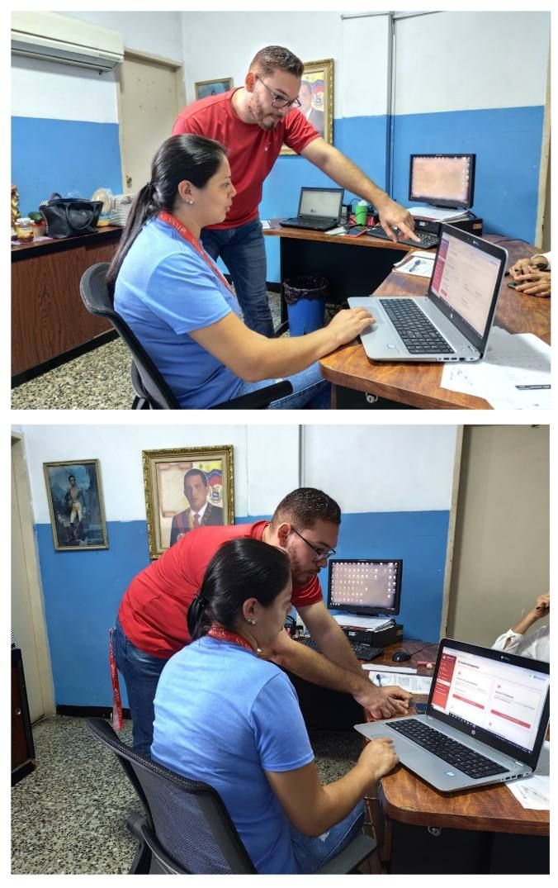
Figura 45. Decimotercera Visita Comunitaria
Fuente: Investigador (2025)

Visita Comunitaria N° 14:
La decimocuarta visita comunitaria a la Oficina Administrativa Valera, fue realizada por Brandon Briceño el 18/09/2025, se conversó con el ING. Carlos Montilla, la Lcda. Yohana Gil y a la Lcda. Yesenia Viloria (Administradora) donde se mostró el Sistema terminado en su totalidad. Se realizó una demostración exhaustiva, mostrando todos sus módulos, submódulos y pantallas, de modo que, se validó la implementación exitosa de la totalidad de los casos de uso. Por lo tanto, esta demostración sirvió para obtener la aprobación formal de las autoridades sobre el cumplimiento del alcance del proyecto. Finalmente, se realizó la selección del nombre del sistema, siendo el más destacado el Sistema de Gestión de Bienes Nacionales de la Oficina Administrativa Valera (SIGEBI-OAV).
La visita fue un éxito.
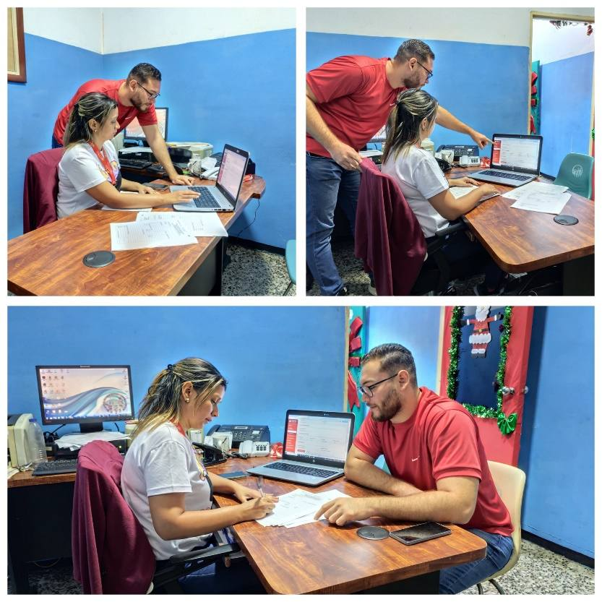
Figura 46. Decimocuarta Visita Comunitaria
Fuente: Investigador (2025)

- CONSTRUCCIÓN: DESARROLLO DEL SISTEMA SIGEBI-OAV
En esta fase se materializó la arquitectura del sistema SIGEBI-OAV, transformando los modelos de la elaboración en un sistema operacional estable y funcional. Para lograrlo, el desarrollo se centró en ejecutar el código para que las reglas de negocio más críticas de la gestión de bienes nacionales se cumplieran de forma obligatoria, garantizando la solidez del producto final.
El desarrollo se enfocó en asegurar que el código no solo almacenara datos, sino que blindara su integridad y automatizara los procesos complejos definidos en los Casos de Uso. De hecho, el núcleo del desarrollo se centró en la implementación de las Reglas de Integridad Referencial en el bucen, un mecanismo indispensable para la seguridad del inventario y la coherencia del sistema. Con este fin, se establecieron validaciones de unicidad a nivel de base de datos para garantizar que los identificadores de Bienes (código de bien nacional) y Trabajadores (cédula) sean siempre únicos, eliminando el riesgo de duplicidad.
Esta lógica de integridad también incluye las restricciones de Clave Foránea, impidiendo la eliminación de catálogos como Departamentos o Trabajadores si aún tienen bienes asociados. Por ejemplo, el sistema no permite eliminar un departamento si este todavía contiene activos registrados, protegiendo así el historial y la consistencia del inventario.
  - Automatización y Consistencia de Reglas de Negocio
El código fue diseñado para ejecutar automáticamente las reglas complejas del proceso de gestión de activos, reduciendo significativamente la posibilidad de errores manuales. De hecho, una de las funciones más críticas implementadas fue la reasignación automática de bienes, ya que cuando un administrador modifica el departamento de un trabajador, el sistema ejecuta una lógica que transfiere automáticamente todos los bienes bajo la custodia de ese trabajador al inventario general del nuevo departamento, pero sin un responsable individual asignado. En conclusión, esta automatización garantiza que ningún activo quede en un limbo administrativo y que el inventario se mantenga siempre consistente.
    - Aplicación y Monitoreo de Seguridad
En cuanto al monitoreo de seguridad, se desarrolló la jerarquía de roles definida en la fase de elaboración, asegurando que los permisos se apliquen en cada interacción. Específicamente, el código fue ejecutado para restringir las acciones más sensibles, como la Gestión de Usuarios y la Limpieza del Sistema, a la exclusiva potestad del rol de Director, blindando la integridad administrativa. Además, se estableció la lógica de monitoreo que registra cada acción crítica (Login, Logout, creación, edición, eliminación y reasignación de bienes) en el módulo de Auditoría, proporcionando un rastro digital inmutable para el control interno y la rendición de cuentas.

  - Pruebas de Calidad Exhaustiva
Este proceso de control de calidad fue indispensable para garantizar que el sistema no solo cumpliera con los requisitos funcionales de la gestión de bienes, sino que también fuese estable, seguro y altamente usable. Para ello, las pruebas se ejecutaron metódicamente para validar la robustez del código en condiciones operacionales.
3.2.1 Pruebas de Funcionalidad
Las pruebas funcionales se enfocaron en los puntos de mayor riesgo arquitectónico, verificando la correcta ejecución de la lógica de negocio y la integridad de los datos en cada módulo del SIGEBI-OAV.
Específicamente, se llevaron a cabo pruebas negativas para confirmar que el código bloquea la eliminación de entidades críticas (Departamentos, Trabajadores) cuando existen dependencias activas, garantizando que es imposible eliminar un departamento si aún tiene bienes o trabajadores asignados, lo cual es crucial para la trazabilidad del inventario.
Además, se verificó la precisión de la regla de negocio de reasignación automática, con lo cual se validó que el sistema, al mover un trabajador con bienes asignados a un nuevo departamento, desvincula los bienes del trabajador y los reasigna al inventario general del nuevo departamento, eliminando el limbo administrativo.
Por otra parte, se probaron las credenciales de los diferentes roles para confirmar que las restricciones de permisos se apliquen correctamente, por ejemplo, se verificó que un Gestor de Bienes no pueda acceder a las funciones críticas de "Limpieza del Sistema" o "Gestión de Usuarios", mientras que el Director sí tiene acceso completo a ellas.
Finalmente, se confirmó la fidelidad del módulo de Auditoría, donde se validó que el sistema registra de manera inmutable y precisa todos los eventos críticos como Login, Logout, Intentos de Login Fallidos, y especialmente las operaciones de creación, edición, eliminación y reasignación masiva de bienes, asegurando la transparencia total de las acciones de los usuarios.
    - Pruebas de Usabilidad
Las pruebas de usabilidad se realizaron para certificar que el sistema fuese intuitivo y eficiente, reduciendo la carga operativa y el tiempo de entrenamiento del personal administrativo.
Para ello, se probó que el menú lateral fuese consistente en toda la aplicación y que la navegación hacia cualquier submódulo tomara un máximo de dos clics, lo que aumenta la velocidad de operación diaria. Adicionalmente, se verificó la consistencia de la interfaz; es decir, todos los módulos de gestión (Bienes, Departamentos, Trabajadores) utilizan la misma estructura visual, facilitando la comprensión del sistema.
También se comprobó que los filtros en módulos clave como "Gestionar Bienes" y la generación de reportes utilizaran exclusivamente listas desplegables basadas en datos existentes (Departamentos, Trabajadores), eliminando la necesidad de entrada manual de datos. Este diseño aumenta drásticamente la precisión de la búsqueda y la eficiencia del gestor.
Finalmente, se validó que el sistema siempre provea mensajes de confirmación tras una operación exitosa (ej. "Bien registrado exitosamente") y mensajes de error claros y específicos (ej. "El código del bien ya existe" o "No se puede eliminar el departamento porque tiene bienes asignados"), lo que mejora la confianza del usuario y permite la corrección inmediata de errores sin requerir soporte técnico.
    - Pruebas de Caja Negra
Las Pruebas de Caja Negra se ejecutaron para validar que el sistema SIGEBI-OAV fuera funcional, seguro y altamente usable desde la perspectiva del usuario final (Director, Gestor de Bienes y público general). Para esto, el enfoque fue confirmar que el sistema actúa según lo esperado por los Casos de Uso definidos, sin acceder a la estructura interna del código. Así, se validaron los flujos de trabajo completos, desde el inicio de sesión y la gestión de inventario hasta la generación de reportes y las operaciones críticas de seguridad, asegurando que cada interacción del usuario produjera el resultado correcto y que las restricciones de permisos se aplicaran rigurosamente.
MÓDULO | ESCENARIO DE PRUEBA | RESULTADO ESPERADO
Login (Acceso) | Intentar iniciar sesión con credenciales de Director válidas y luego con una contraseña incorrecta. | El usuario válido debe ser redirigido al Dashboard. El intento fallido debe ser bloqueado, mostrar un mensaje de error y registrarse en el módulo de Auditoría.
Gestión de Usuarios (Permisos) | Iniciar sesión como Gestor de Bienes e intentar acceder a la función "Gestionar Usuarios" a través de su URL directa. | El acceso debe ser denegado. El sistema debe redirigir al Dashboard y mostrar una alerta de "Acceso no autorizado", confirmando la aplicación del Control de Acceso por Roles.
Registro de Bienes (Integridad) | Intentar registrar un nuevo bien utilizando un código de bien que ya existe en la base de datos. | El sistema debe mostrar un mensaje de error de unicidad (ej. "El código del bien ya existe") y prohibir el registro, garantizando que no haya duplicidad de activos.
Gestión de Departamentos (Dependencias) | Intentar eliminar un Departamento que todavía tiene bienes o trabajadores asignados. | La operación debe ser bloqueada. El sistema debe retornar una alerta de dependencia (Clave Foránea), indicando que no se puede eliminar porque tiene registros asociados.
Gestión de Trabajadores (Lógica de Negocio) | Modificar un trabajador que tiene bienes asignados, cambiándolo de un departamento a otro. | El sistema debe ejecutar la reasignación automática, moviendo los bienes de la custodia del trabajador al inventario general del nuevo departamento, asegurando que ningún activo quede sin ubicación.
Dashboard (Rendimiento) | Medir el tiempo de carga de los indicadores clave (N° de Bienes, N° de Trabajadores) y los gráficos al iniciar sesión. | La página debe cargar todas las métricas y gráficos en menos de 2 segundos, validando el rendimiento de las consultas optimizadas a la base de datos.
Módulo de Reportes (Generación) | Generar el reporte "Forma 17-27" en formato Excel para un departamento específico. | El sistema debe descargar un archivo .xlsx que contenga únicamente los bienes del departamento seleccionado, con el formato y la paginación correctos según la plantilla oficial.
Consulta Pública (Acceso Público) | Acceder a la página de consulta sin iniciar sesión y buscar los bienes de un departamento. | La página debe mostrar una tabla con los bienes del departamento seleccionado, pero exponiendo solo información pública (código, descripción, estado) y ocultando datos sensibles como el precio.
Centro de Copias (Seguridad Crítica) | Intentar ejecutar la "Limpieza del Sistema" sin completar uno de los campos de seguridad (contraseña, motivo o checkbox). | La operación debe ser detenida. El sistema debe mostrar una alerta específica indicando el campo faltante (ej. "Debes especificar el motivo"), validando la triple confirmación de seguridad.
Cuadro 11. Pruebas de Caja Negra
Fuente: Investigador (2025)

    - Pruebas de Caja Blanca
Las Pruebas de Caja Blanca se enfocaron en la estructura interna y la lógica del código del sistema SIGEBI-OAV. A diferencia de las pruebas de caja negra, que validan la funcionalidad desde la perspectiva del usuario, estas pruebas se sumergen en el código fuente para asegurar que las rutas de decisión, el manejo de datos, la seguridad y las reglas de negocio se ejecuten de manera correcta y eficiente. Por consiguiente, el objetivo fue certificar que el sistema no solo funciona, sino que está construido de forma robusta y segura desde adentro.

ASPECTO DE LA PRUEBA | OBJETIVO TÉCNICO DE LA VALIDACIÓN
Control de Acceso por Roles | Analizar el código de la función de eliminación para confirmar que el flujo de ejecución siempre verifica si el rol del usuario es 'Director' antes de intentar ejecutar la consulta DELETE.
Integridad de Datos  (Unicidad) | Verificar que el código que inserta un nuevo bien ejecute primero una consulta SELECT para validar que el código no exista, previniendo duplicados antes de llegar a la base de datos.
Manejo de Claves Foráneas Nulas | Asegurar que al asignar un bien directamente a un departamento (sin trabajador), el código PHP establezca explícitamente el valor de trabajador_id como NULL para evitar errores de integridad referencial en la base de datos.
Lógica de Auditoría Detallada | Inspeccionar el código de la función de edición para asegurar que la lógica de comparación de datos (valores antiguos vs. nuevos) identifique correctamente solo los campos que fueron modificados y los registre en el JSON de la auditoría.
Lógica de Negocio  (Reasignación) | Rastrear el flujo de código para confirmar que, al cambiar el departamento de un trabajador, se active la lógica que actualiza el trabajador_id a NULL en todos los bienes que tenía asignados.
Flujo Crítico  (Limpieza del Sistema) | Validar la ruta de ejecución donde la limpieza se aborta si la contraseña del Director es incorrecta, asegurando que la función verificar_contraseña_usuario se ejecute antes de crear la copia de emergencia.
Preservación de Datos  (Limpieza) | Verificar la lógica de clonación de hojas para asegurar que cada nueva página del reporte Excel sea una copia de la plantilla original y no de la página anterior ya modificada, evitando la acumulación de datos.
Lógica de Paginación (Reportes) | Verificar la lógica de clonación de hojas para asegurar que cada nueva página del reporte Excel sea una copia de la plantilla original y no de la página anterior ya modificada, evitando la acumulación de datos.
Manejo de Transacciones | Simular un error para verificar que el flujo de ejecución entre en el bloque catch y ejecute la sentencia rollBack(), asegurando que no se persistan datos incompletos en la base de datos.
Cuadro 12. Pruebas de Caja Blanca
Fuente: Investigador (2025)

Visita Comunitaria N° 15:
La decimoquinta visita comunitaria a la Oficina Administrativa Valera, fue realizada por Brandon Briceño el 14/10/2025, donde se dio inicio a la Fase de Transición del Sistema. El proceso se efectuó mediante el despliegue Local del Software, lo cual implicó la instalación y configuración del entorno técnico y la migración de los artefactos del sistema. Finalmente, se logró la completa operatividad del sistema junto con su persistencia de los datos.
La visita fue un éxito.
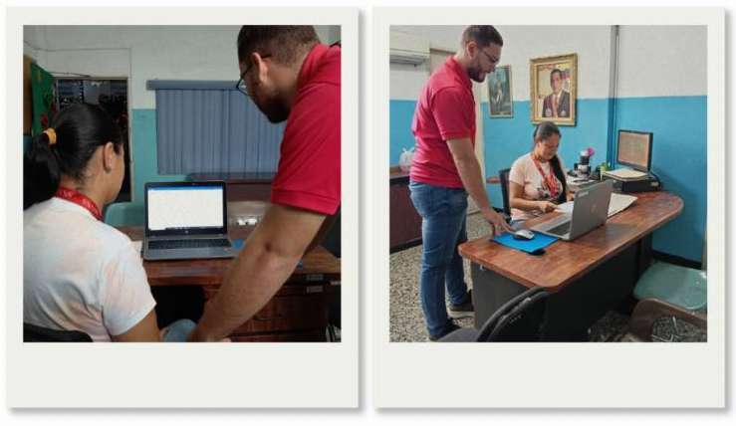
Figura 47. Decimoquinta Visita Comunitaria
Fuente: Investigador (2025)

- TRANSICIÓN: IMPLEMENTACIÓN EN PRODUCCIÓN Y ACEPTACIÓN DEL USUARIO
La fase de Transición representó el despliegue final del sistema SIGEBI-OAV en el entorno de producción de la Oficina Administrativa Valera, culminando con la aceptación formal por parte de los usuarios finales (Director y Gestores de Bienes). El objetivo fue asegurar una migración fluida desde los procesos manuales existentes hacia la nueva plataforma digital, garantizando su operatividad y estabilidad en el día a día.
  - Despliegue en Servidor y Puesta en Marcha
La instauración del sistema SIGEBI-OAV en el entorno productivo de la Oficina Administrativa Valera (OAV) se llevó a cabo el día Martes 14/10/2025, contando con el debido acompañamiento de las autoridades de la Oficina Administrativa Valera para garantizar la operatividad inmediata, la disponibilidad y la estabilidad del software certificado. De esta forma, el proceso de implementación se centró en tres pilares:
    - Instalación en el Entorno en Producción
Se instaló el sistema en el servidor del IVSS, verificando la correcta configuración de las variables de entorno (conexión a la base de datos). Posteriormente, se procedió a ejecutar las sentencias finales para la creación del esquema de la base de datos y se confirmó que las conexiones fueran estables y seguras. además, un paso crucial fue la carga inicial de datos, donde se digitalizó y migró el inventario existente de bienes, trabajadores y departamentos al nuevo sistema, asegurando que reflejara la realidad operativa de la oficina desde el primer día.
    - Configuración de Pruebas de Acceso
Se configuraron las cuentas de acceso iniciales para los roles de Director y Gestor de Bienes, asegurando que el sistema aplicara correctamente el Control de Acceso Basado en Roles desde el primer inicio de sesión. De esta forma, este despliegue validó la disponibilidad total del sistema y confirmó que el rendimiento del Dashboard y los módulos de gestión respondieran eficientemente en el entorno operativo final.

Visita Comunitaria N° 16:
La decimosexta visita comunitaria a la Oficina Administrativa Valera, fue realizada por Brandon Briceño el 21/10/2025, se realizó la capacitación técnica e la Unidad de Administración, enfocada en la operatividad del SIGEBI-OAV. La sesión cubrió los flujos de trabajo para la gestión de los bienes, incluyendo registro, y asignación a trabajadores y departamentos, procesos de desincorporación, como también demostraciones prácticas sobre la generación de reportes como la Forma 17-27, administración de roles, ejecución de copias de seguridad y la interpretación del módulo de auditoria.
La visita fue un éxito.
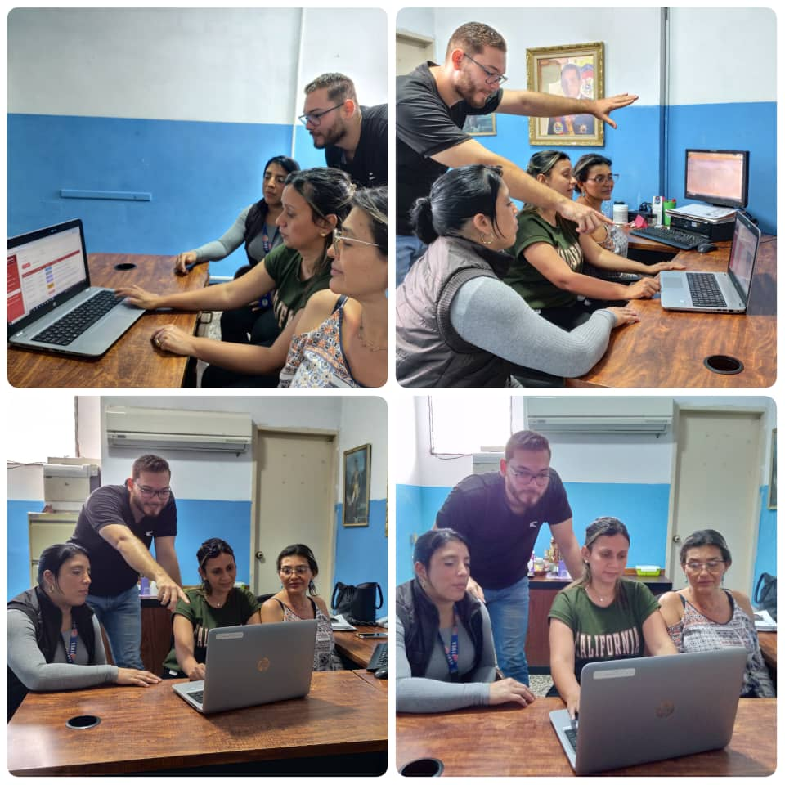
Figura 48. Decimosexta Visita Comunitaria
Fuente: Investigador 2025

  - Programa de Capacitación y Adopción del Sistema
El último paso crucial de la fase de Transición fue asegurar que el personal administrativo y directivo de la Oficina Administrativa Valera adoptara y utilizara correctamente el sistema SIGEBI-OAV. Para lograrlo, se ejecutó un programa de capacitación práctico, enfocado en los flujos de trabajo diarios.
La capacitación se dividió en dos módulos principales:

Módulo I: Gestión del Inventario y Estructura Organizativa
Este módulo se centró en las tareas operativas del día a día, por lo que el personal practicó como registrar y administrar las entidades base del sistema (Departamentos y Trabajadores). Además, se hizo especial énfasis en la gestión del ciclo de vida de los Bienes, desde su registro inicial hasta su correcta asignación. Asimismo, también se enseñó a interpretar las alertas de dependencia del sistema, que impiden eliminar registros si tienen otros datos asociados, reforzando así la importancia de la integridad de los datos.
- Gestión de Catálogos Fundamentales
  - Práctica: Los participantes accedieron a los módulos de "Gestión de Departamentos" y "Gestión de Trabajadores", donde realizaron ejercicios de creación, edición y búsqueda de registros.
  - Énfasis en Integridad: Además, se realizó una prueba clave, intentar eliminar un departamento que tenía trabajadores y bienes asignados. El sistema, correctamente, bloqueó la acción y mostró un mensaje de error explicando la dependencia. Esto sirvió para enseñar de forma práctica el concepto de integridad referencial y cómo el sistema protege la coherencia de los datos.
- Dominio del Ciclo de Vida del Bien:
  - Práctica: Se guio a los usuarios a través del formulario de "Agregar Bien", donde registraron un activo desde cero, llenando campos críticos como el código de bien nacional, descripción, marca, precio y estado.
  - Énfasis en Asignación Flexible: Asimismo, se practicaron dos escenarios de asignación:
- Asignación a Departamento: El bien se asignó a un departamento general, sin un responsable individual.
    - Asignación a Trabajador: El mismo bien fue editado para asignarlo a un trabajador específico, demostrando cómo el sistema vincula el activo a un custodio directo.
  - Verificación: Finalmente, en la pantalla de "Gestionar Bienes", se utilizaron los filtros para localizar el bien recién creado y verificar que todos sus datos y su asignación actual eran correctos.
Módulo II: Lógica de Negocio Crítica y Seguridad
Este módulo se enfocó en los procesos más complejos y sensibles, por lo que los participantes practicaron el movimiento de un trabajador entre departamentos para observar y comprender la lógica de reasignación automática de bienes. Además, se demostró el sistema de permisos (Control de Acceso por Roles), mostrando las funciones restringidas para el rol de Gestor de Bienes y cómo el Módulo de Auditoría registra cada acción, promoviendo la transparencia y la rendición de cuentas.
- Comprensión del Proceso de Reasignación Automática:
  - Práctica: Se simuló un escenario común, el traslado de un empleado. Los participantes seleccionaron un trabajador con varios bienes asignados y, desde "Editar Trabajador", le cambiaron el departamento.
  - Énfasis en la Lógica de Negocio: Al guardar el cambio, el sistema activó el modal de reasignación, obligando al gestor a decidir el destino de los bienes. Por lo tanto. se practicó la opción de "Asignar directamente al Departamento".
  - Verificación y Auditoría: Inmediatamente después, se revisó la tabla de bienes para confirmar que los activos ya no estaban vinculados al trabajador, sino al inventario general de su departamento original. Luego, en el Módulo de Auditoría, se identificó el registro de "REASIGNACIÓN MASIVA", demostrando la trazabilidad completa del movimiento.

- Validación del Control de Roles y la Transparencia:
  - Práctica de Permisos: Se realizó un ejercicio de cambio de roles. Un participante inició sesión como Gestor de Bienes y:
    - Intentó acceder a la URL de "Gestionar Usuarios", recibiendo un mensaje de "Acceso no autorizado".
    - Navegó a "Gestionar Bienes" y constató que el botón para eliminar bienes no estaba visible para su rol.
  - Énfasis en la Auditoría: Para cerrar el ciclo, se pidió a los participantes que realizaran una acción simple (como editar la descripción de un bien). Acto seguido, se dirigieron al Módulo de Auditoría, donde vieron en tiempo real el nuevo registro detallando quién hizo el cambio, cuándo y qué valores se modificaron. Esto reforzó la idea de que cada acción importante deja una huella digital inmutable.
Finalmente, al finalizar los módulos, se abrió una sesión de preguntas y respuestas para asegurar que todo el personal se sintiera competente y seguro para tomar el control operativo del nuevo sistema (SIGEBI-OAV).

V PARTE
CONCLUSIÓN Y RECOMENDACIONES
CONCLUSIONES
La implementación del Sistema de Gestión de Bienes Nacionales (SIGEBI-OAV) culminó con la entrega exitosa de una herramienta de software robusta, segura y altamente eficiente, cumpliendo así con el objetivo principal de modernizar y transparentar la gestión patrimonial en la Oficina Administrativa Valera del IVSS. De hecho, el éxito del proyecto es el resultado directo de una ejecución metodológica rigurosa, la cual garantizó la calidad del producto final y su perfecto alineamiento con las necesidades operativas de la institución.
El ciclo de desarrollo se fundamentó en una precisa determinación de los requerimientos funcionales y no funcionales, utilizando los Casos de Uso como el mapa base para definir todos los flujos críticos del sistema. Con estos planos, se diseñó una arquitectura centrada en dos pilares; la integridad de los datos, asegurando que no se puedan eliminar registros con dependencias activas, y la aplicación estricta de la lógica de negocio, garantizando la coherencia del inventario en todo momento.
La fase de construcción transformó estos diseños en un sistema funcional. Así, el equipo de desarrollo implementó con éxito la lógica de negocio más crítica, como la reasignación automática de bienes al mover un trabajador de departamento, y blindó la plataforma con una jerarquía de seguridad basada en Control de Acceso por Roles, diferenciando claramente las capacidades del Director y del Gestor de Bienes. En consecuencia, la calidad de este producto fue certificada mediante pruebas exhaustivas de Caja Negra y Caja Blanca, que validaron no solo la usabilidad y la correcta aplicación de los permisos, sino también la integridad interna del código y la seguridad de las operaciones más sensibles, como la Limpieza del Sistema.
Finalmente, el sistema fue instaurado en el entorno de producción del IVSS, complementado con la capacitación práctica del personal administrativo y directivo. Esta transferencia de conocimiento aseguró que la nueva herramienta digital fuera adoptada de manera fluida y exitosa, reemplazando los procesos manuales y cerrando el ciclo de implementación. Por ello, SIGEBI-OAV se erige ahora como una solución definitiva que no solo optimiza la gestión, sino que también fortalece la transparencia y la rendición de cuentas en el manejo de los recursos públicos de la institución.

RECOMENDACIONES
La finalización del ciclo de desarrollo e implementación del SIGEBI-OAV, si bien ha validado la robustez funcional del producto, también ha permitido identificar áreas de optimización y expansión estructural que potenciarán su eficacia a largo plazo. Por consiguiente, con el objetivo de asegurar la escalabilidad sostenida, la mitigación de riesgos operacionales y la mejora continua de la plataforma, se establecieron las siguientes recomendaciones. Estas acciones se centran en la arquitectura tecnológica, la seguridad de los datos y la expansión del alcance funcional, y se consideró pertinente sean incorporadas en fases futuras de mantenimiento y evolución del sistema.
- Migración a Arquitectura Web y Desarrollo de API REST
Se recomienda la migración de la plataforma desde su actual entorno de servidor local (XAMPP) a una arquitectura web centralizada, ya sea en la intranet del IVSS o en un entorno cloud. Por lo tanto, esta transformación debe complementarse con el desarrollo de una API RESTful, la cual servirá como una capa de servicio estandarizada para el acceso a los datos y la lógica de negocio. En consecuencia, esta acción es el pilar estratégico que habilita el acceso concurrente y remoto, además de desacoplar el backend del frontend y sienta las bases indispensables para futuras integraciones críticas como la aplicación móvil, la escalabilidad multi-oficina y la eventual transición a micro servicios.
- Implementación de un Módulo de Trazabilidad del Bien
Se propone la creación de un módulo de trazabilidad que registre cada cambio de estado de un bien (Operativo a En Reparación) como una entrada inmutable en una tabla de historial dedicada. Esta mejora sustituye la edición directa del estado actual, creando un registro cronológico y auditable del ciclo de vida completo de cada activo. Por consiguiente, dicha funcionalidad es fundamental para fortalecer la integridad de los datos, facilitar auditorías precisas y generar la data histórica necesaria para futuros modelos de predicción de mantenimiento, aportando un nivel superior de transparencia y control sobre el patrimonio.
- Desarrollo de Aplicación Móvil con Lectura de Códigos QR
Se recomienda el desarrollo de una aplicación móvil (nativa o PWA) que se conecte a la API REST del sistema. Así, la funcionalidad principal de esta app será la capacidad de escanear códigos QR previamente generados por el SIGEBI-OAV y adheridos a los bienes físicos. Por lo tanto, esto permitirá a los gestores realizar, en tiempo real y desde cualquier ubicación física, tareas como la identificación instantánea de activos, la verificación de su estado, la consulta de su historial y la ejecución de reasignaciones. Finalmente, esta herramienta revolucionará los procesos de inventario y auditoría en campo, reduciendo drásticamente el tiempo operativo y los errores manuales.
- Automatización de Copias de Seguridad Programadas
Para garantizar la continuidad operativa y la resiliencia del sistema, se considera esencial migrar del actual esquema de copias de seguridad manuales a un mecanismo automatizado. Por ello, se recomienda implementar una tarea programada en el servidor que ejecute un script de respaldo de la base de datos con una periodicidad definida (diaria o semanal). Esta medida minimiza el riesgo de pérdida de información crítica debido a errores humanos u olvidos, asegurando que siempre exista un punto de restauración reciente y fiable ante cualquier fallo imprevisto.
- Creación de un Reporte de Conciliación Automatizado
Se sugiere la inclusión de una nueva funcionalidad de reporte que permita realizar una conciliación automatizada del inventario. Específicamente, este reporte contrastará los bienes registrados lógicamente en el sistema para una ubicación o responsable específico, contra un inventario físico que podría ser capturado (por ejemplo, mediante el escaneo de códigos QR con la aplicación móvil). El resultado mostrará discrepancias como bienes faltantes, sobrantes o movidos sin autorización, optimizando drásticamente los procesos de auditoría interna, agilizando la verificación de existencias y mejorando la precisión general del inventario.

REFERENCIAS BIBLIOGRÁFICAS

Angrosino, M. (2007). Doing Ethnographic and Observational Research (Vol. 1). SAGE Publications.
Kvale, S. (1996). InterViews: An Introduction to Qualitative Research Interviewing. SAGE Publications.
Arias, F. G. (2012). El proyecto de investigación: Guía para su elaboración (6ª ed.). Editorial Episteme. (p. 73).
Hurtado de Barrera, J. (2000). Metodología de la investigación holística. Fundación Sypal. (p. 505).
Berelson, B. (1971). Content Analysis in Communication Research. Hafner Publishing Company.
Kruchten, P. (2003). The Rational Unified Process: An Introduction (3rd ed.). Addison-Wesley Professional. (p. 15).
Jiménez, F. (1982). Introducción a la teoría de la administración.
Stoner, J. A. F. (1996). Administración (6ª ed.). Prentice Hall Hispanoamericana.
S.J. Taylor y R. Bodgan (1994). Introducción a los Métodos Cualitativos de Investigación.
Rodríguez (2024). Sistema de Información Web de Inventario para la Empresa Teque Sonrisas Ubicada en Maracay, Estado Aragua.
Hernández Sampieri (2014). Metodología de la Investigación (6° Ed.). Metodología De La Investigación: Las Rutas Cuantitativa, Cualitativa Y Mixta.
Herrera (2024). Sistema de Inventario para Diseños Live I&L, C.A Ubicada en Maracay, Estado Aragua.
Coro Sayay (2024). Desarrollo del Sistema de Bienes e Inventarios de la Universidad Nacional de Chimborazo Aplicando la Plataforma .NET Core.
Lobo et al. (2024). Sistema de Inventario en el INE, Parroquia Juan Ignacio Montilla, Municipio Valera, Estado Trujillo.
Antúnez, F. (1992). Programación de computadoras: Fundamentos y técnicas. Editorial Hispano Europea.
Bass, L., Clements, P., & Kazman, R. (2012). Software Architecture in Practice (3rd ed.). Addison-Wesley Professional.
Van Gigch, J. P. (1991). System Design Modeling and Metamodeling. Plenum Press.
Wiegers, K., & Beatty, J. (2013). Software Requirements (3rd ed.). Microsoft Press.

ANEXOS

- Carta de Solicitud

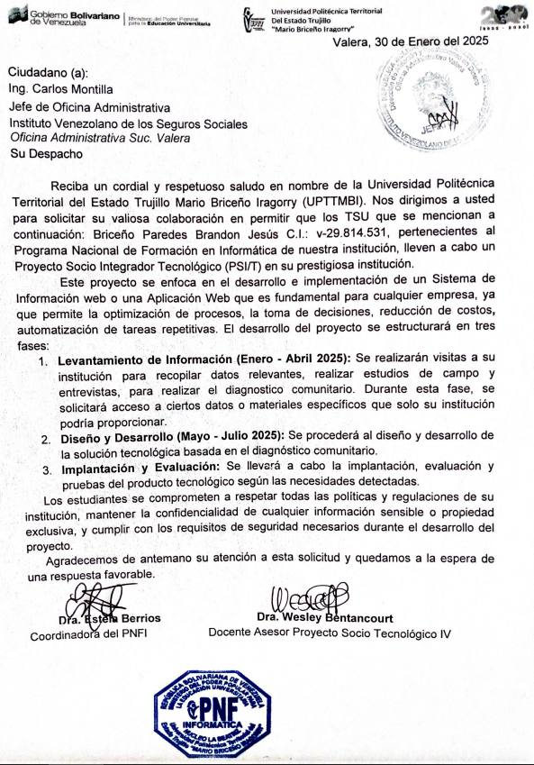
- Carta de Aceptación

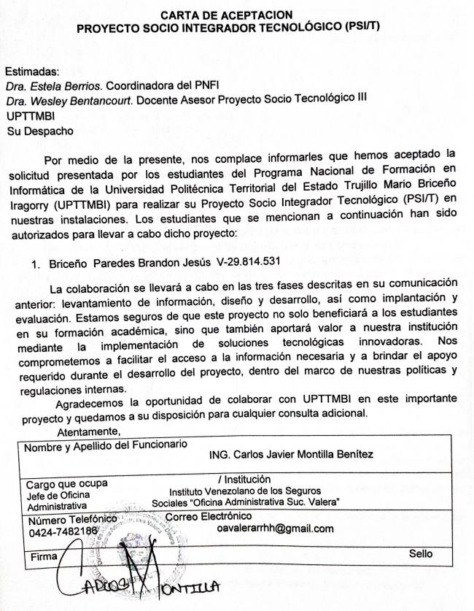
- Anexo A
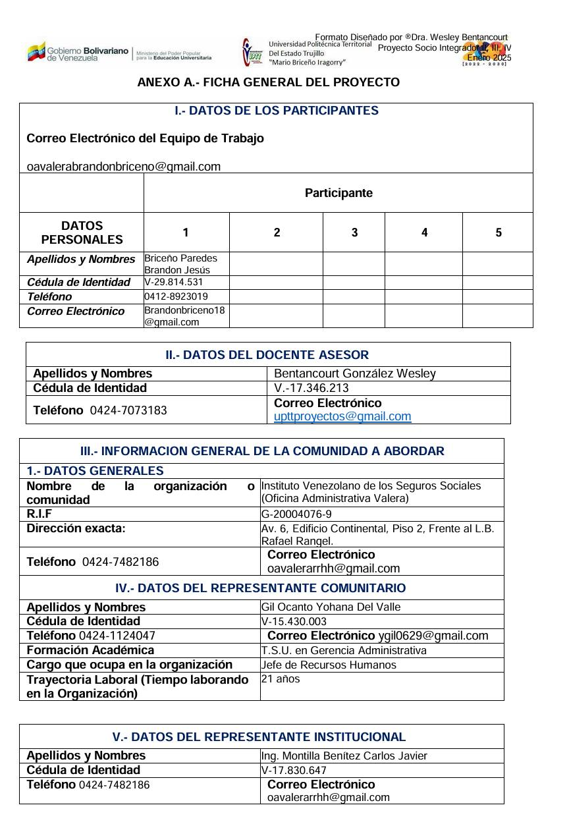
- Anexo B
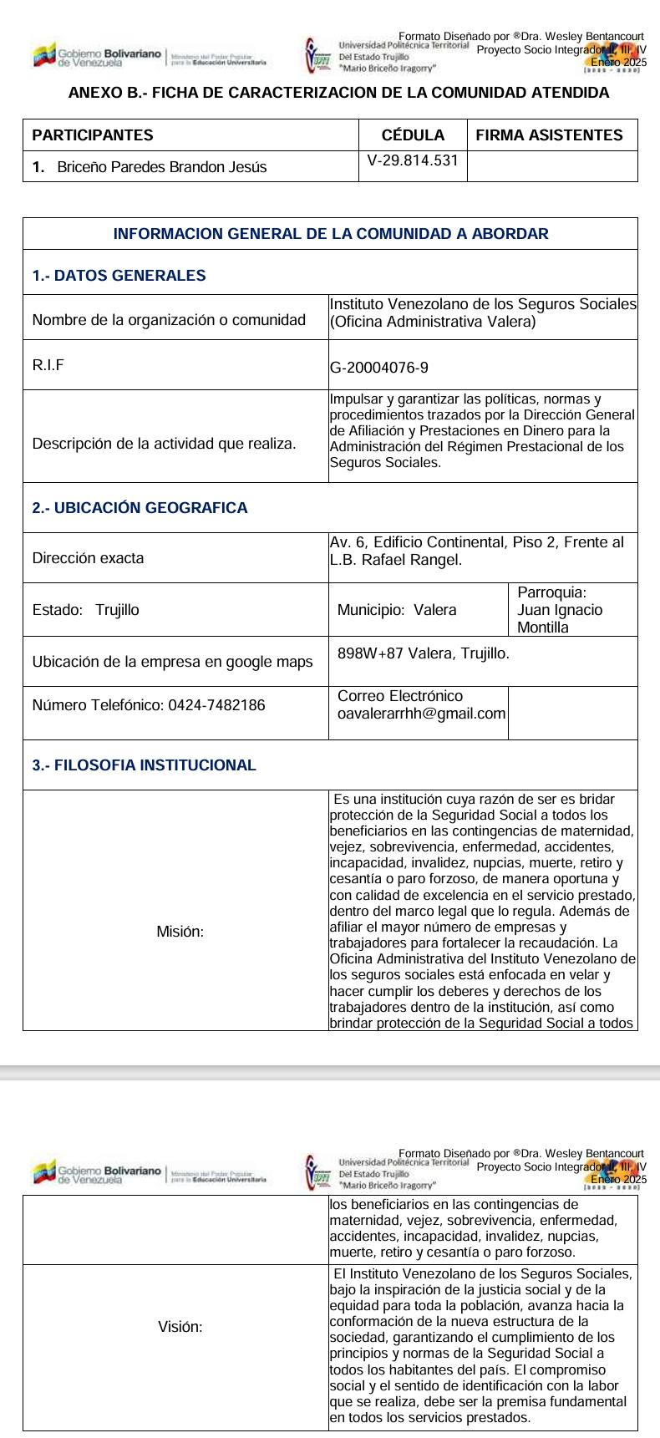
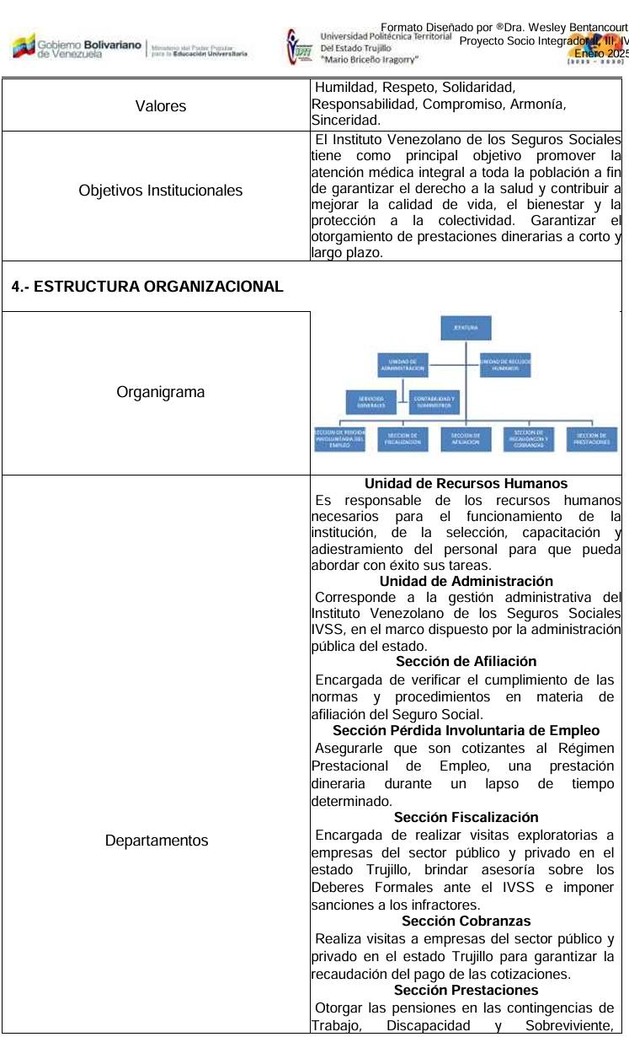
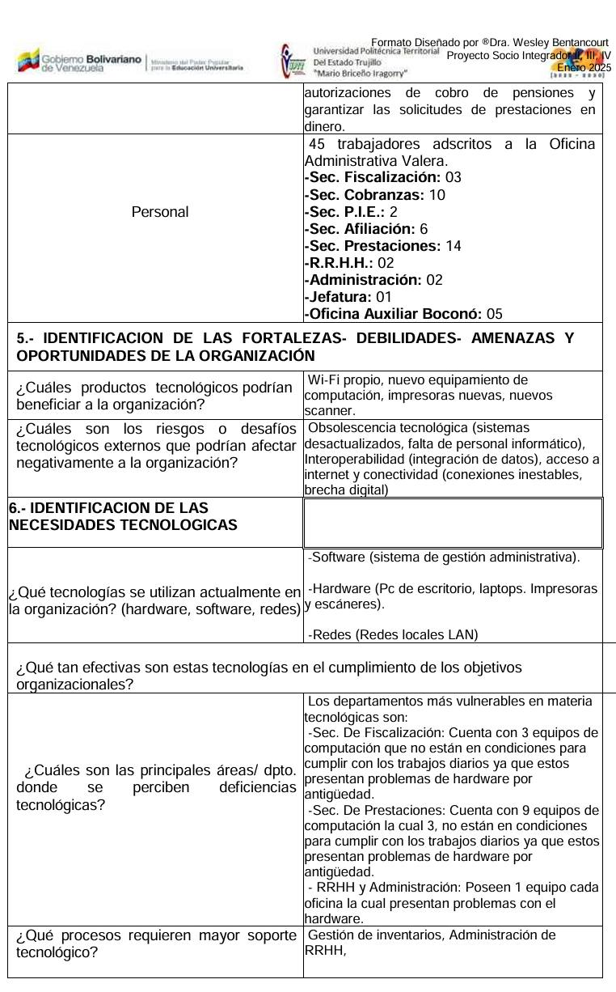
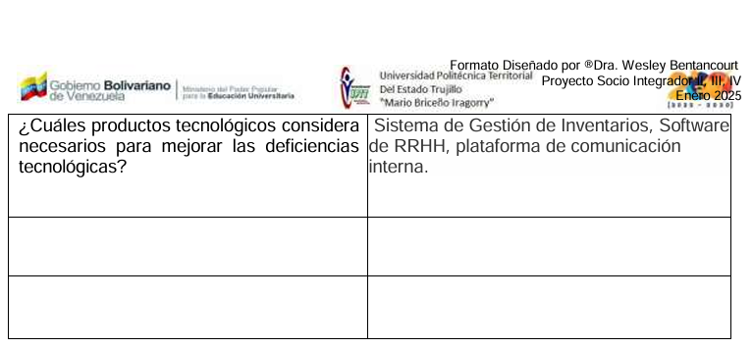
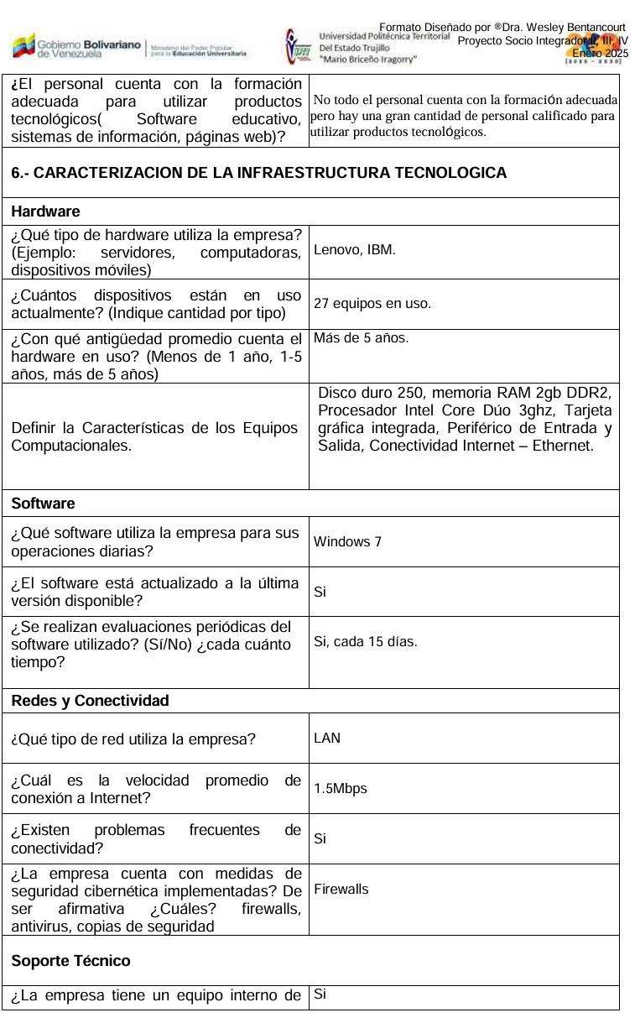
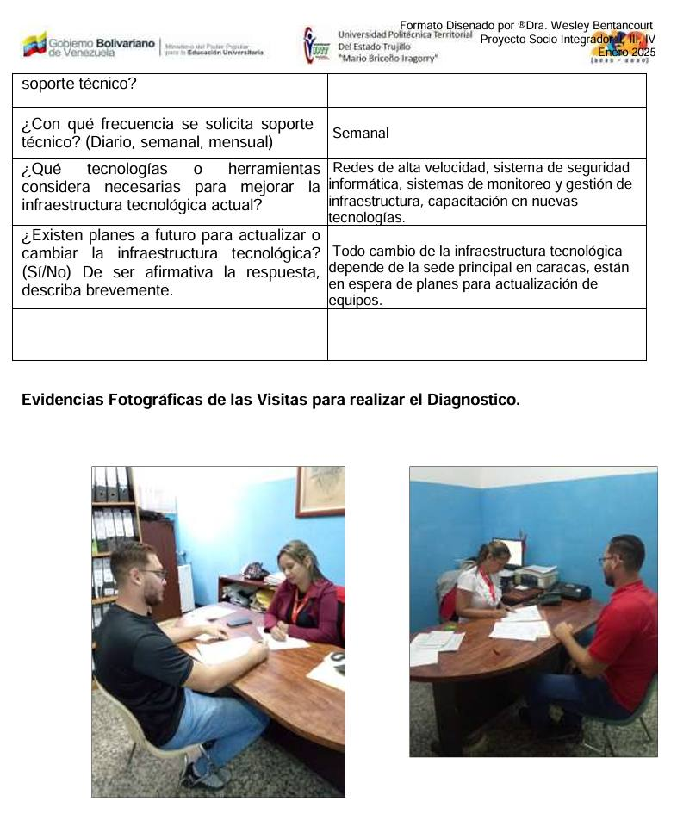

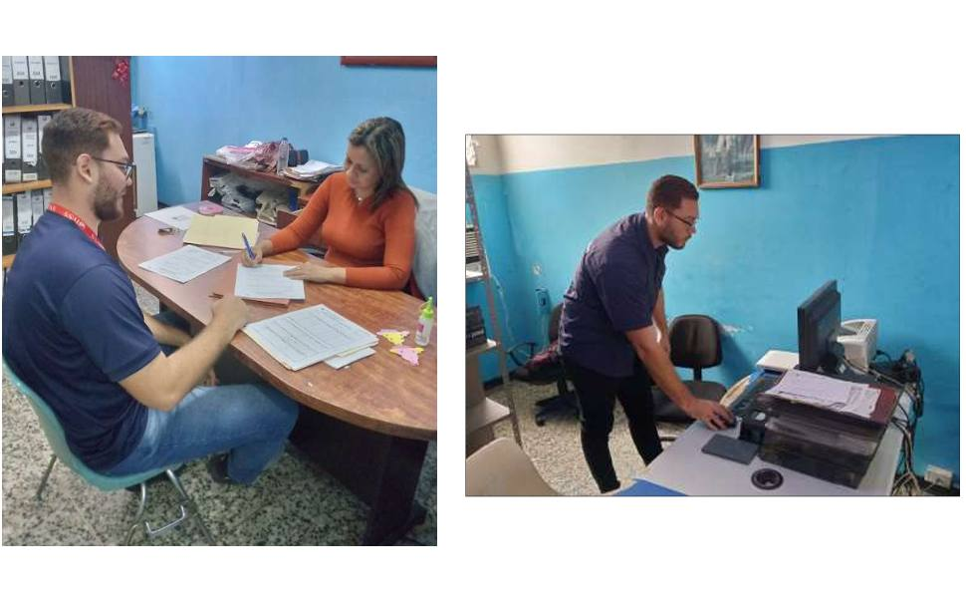

- VISITA N° 01
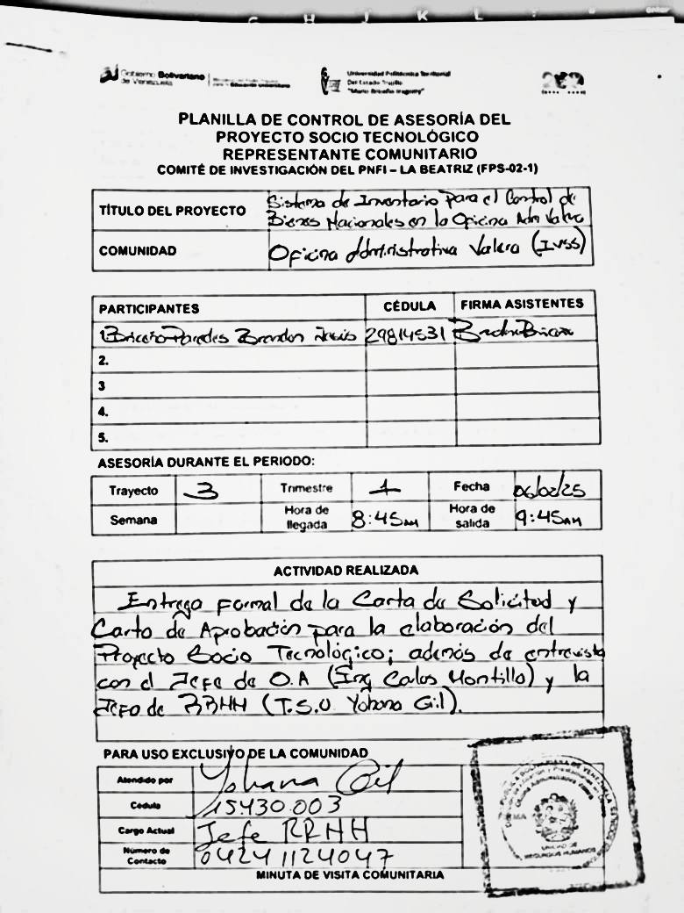
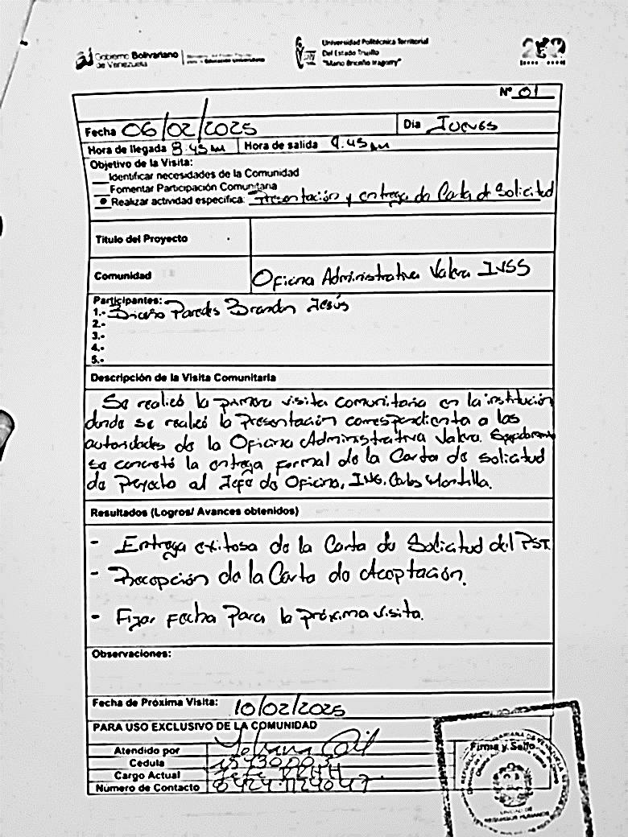
- VISITA N° 02
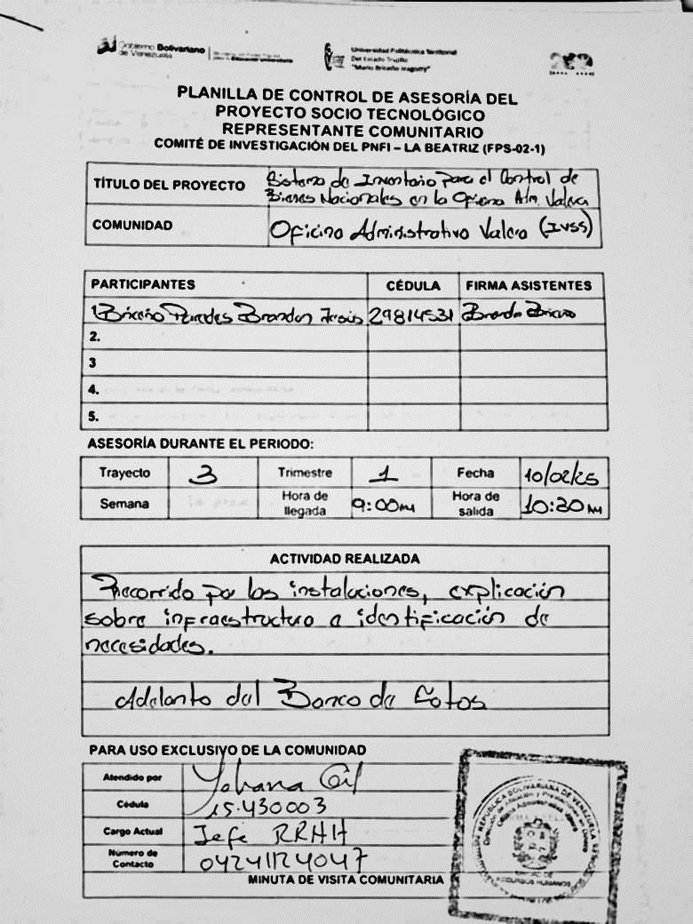
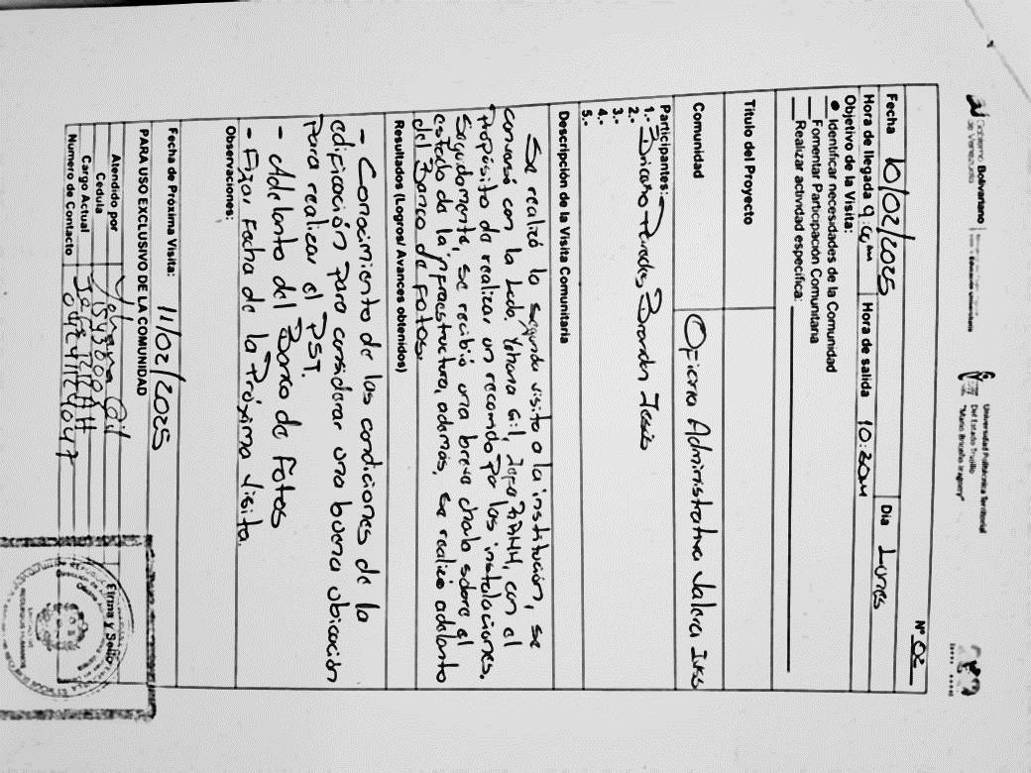
- VISITA N° 03
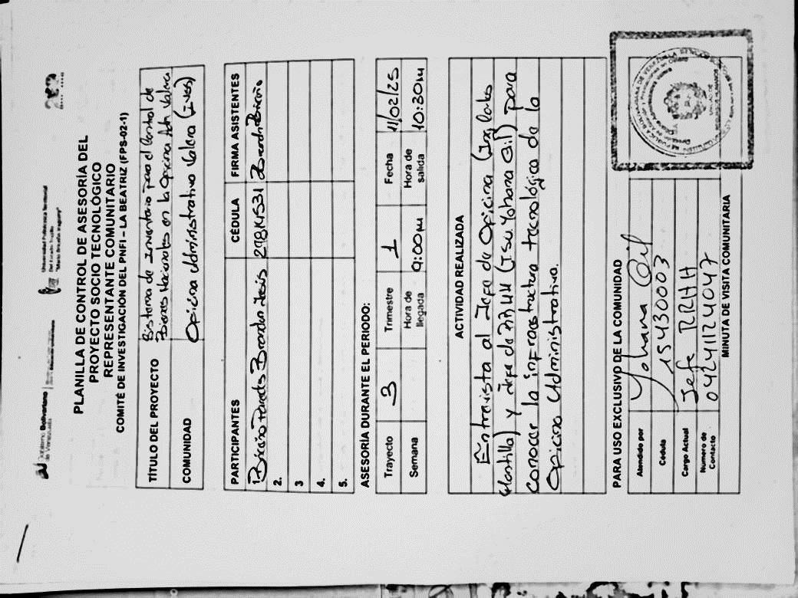
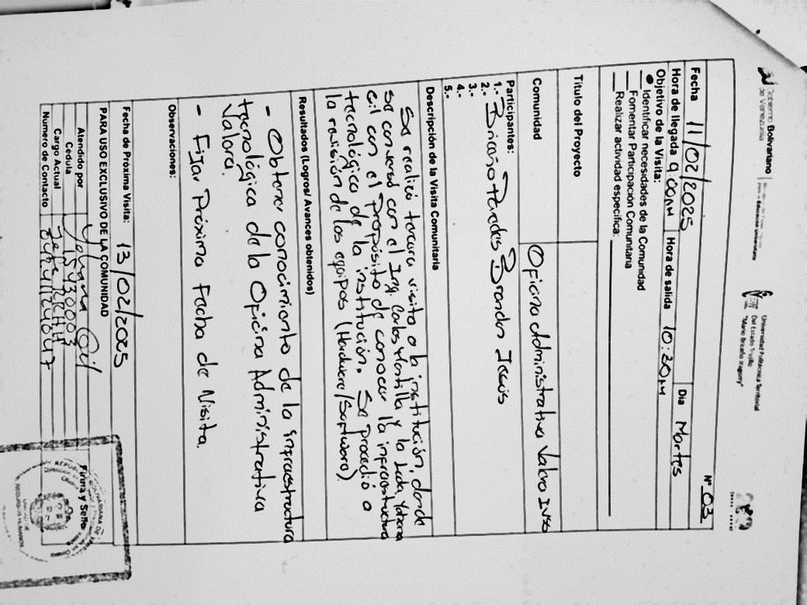
- VISITA N° 04
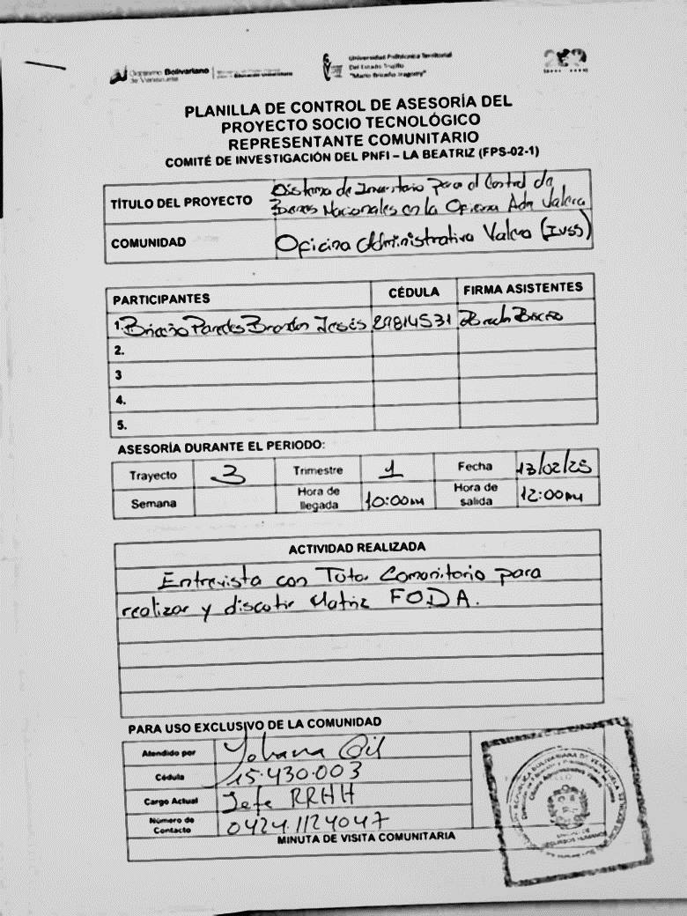
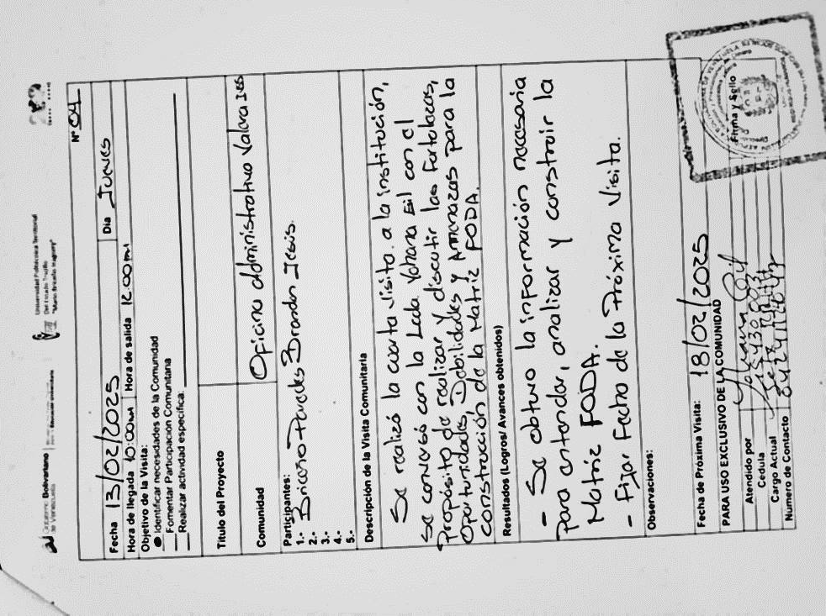
- VISITA N° 05
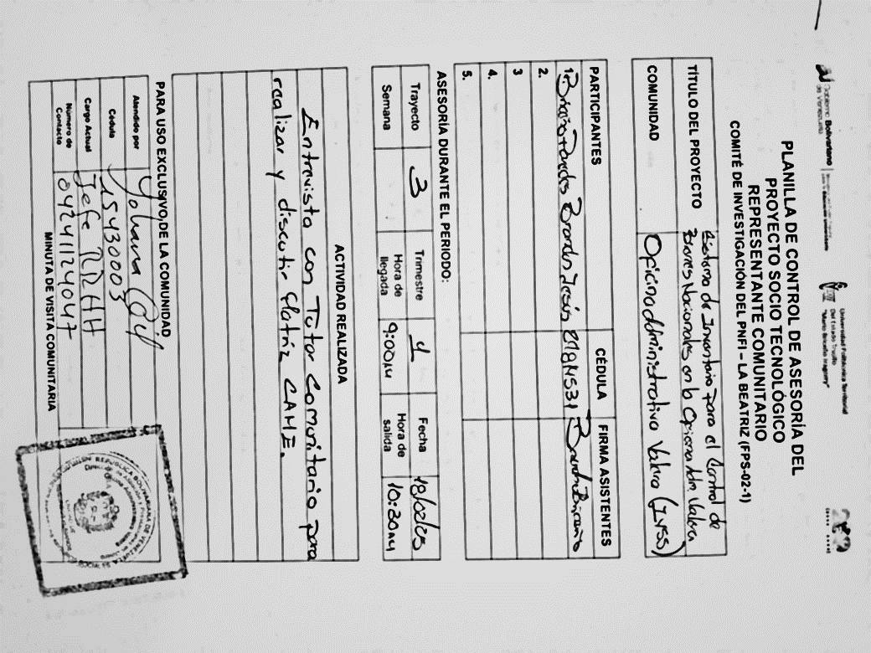
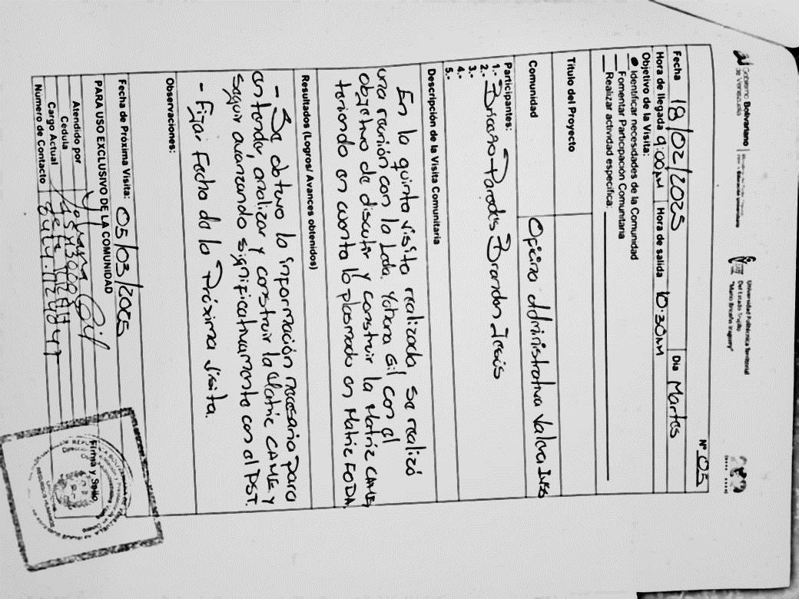
- VISITA N° 06
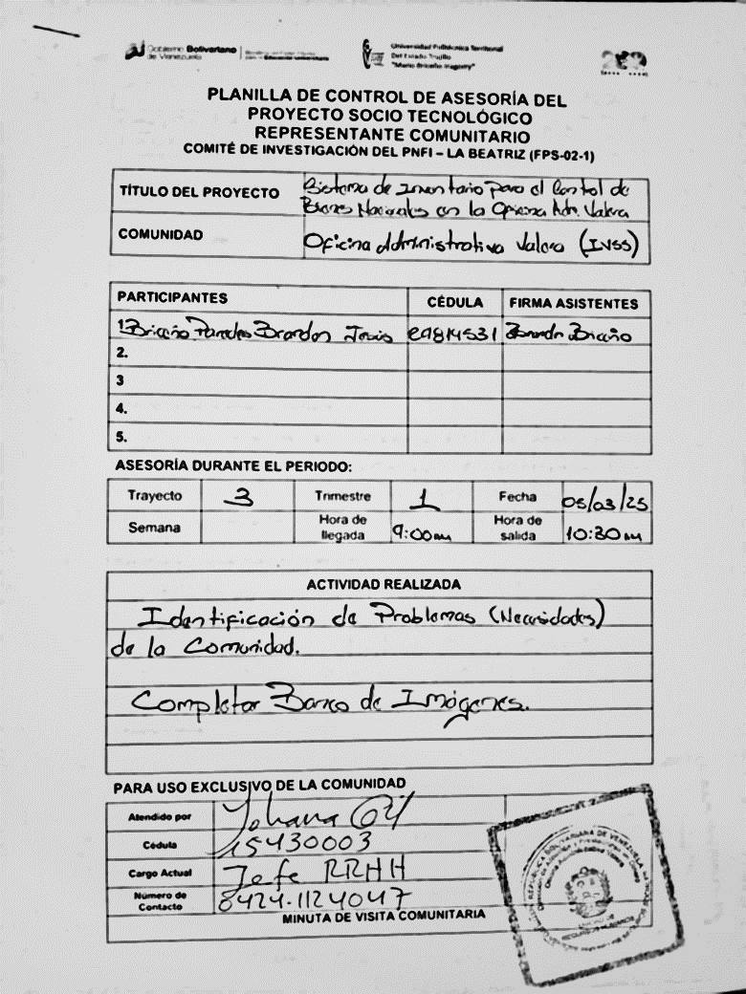
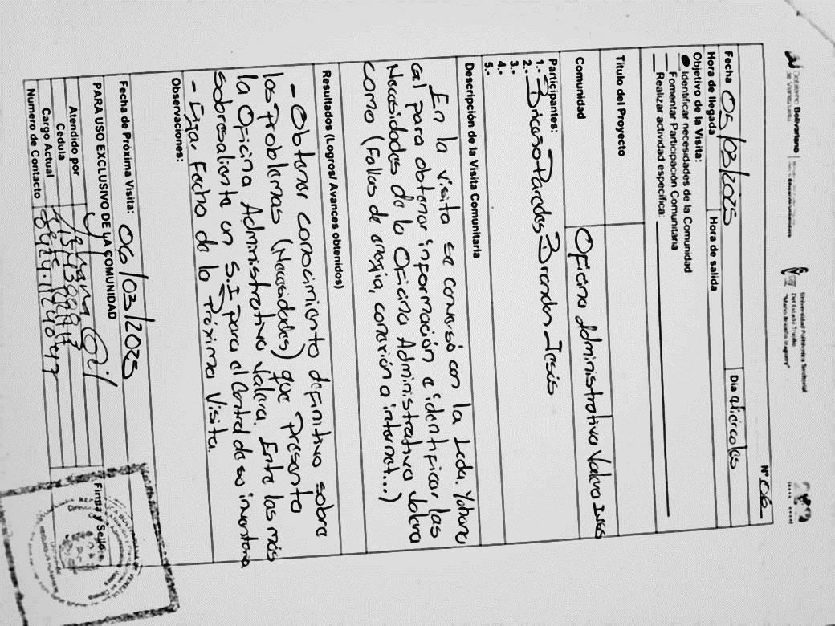
- VISITA N° 07
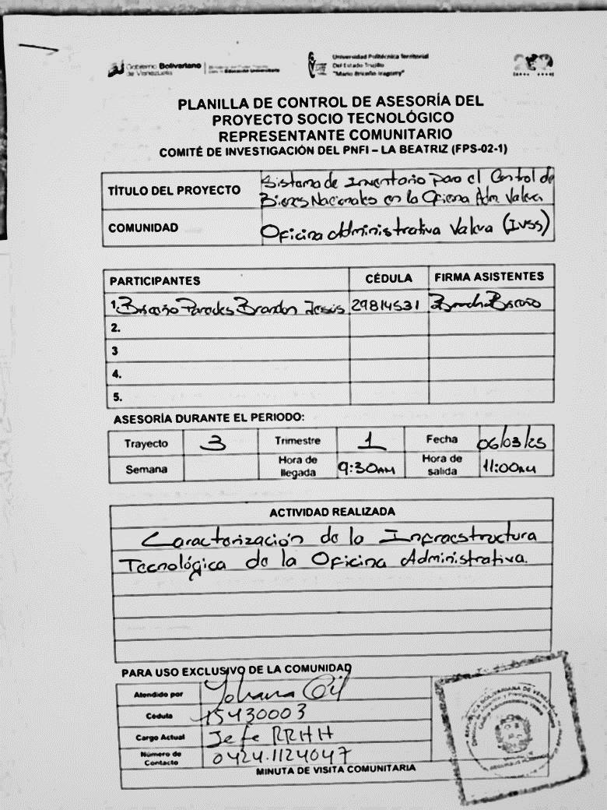
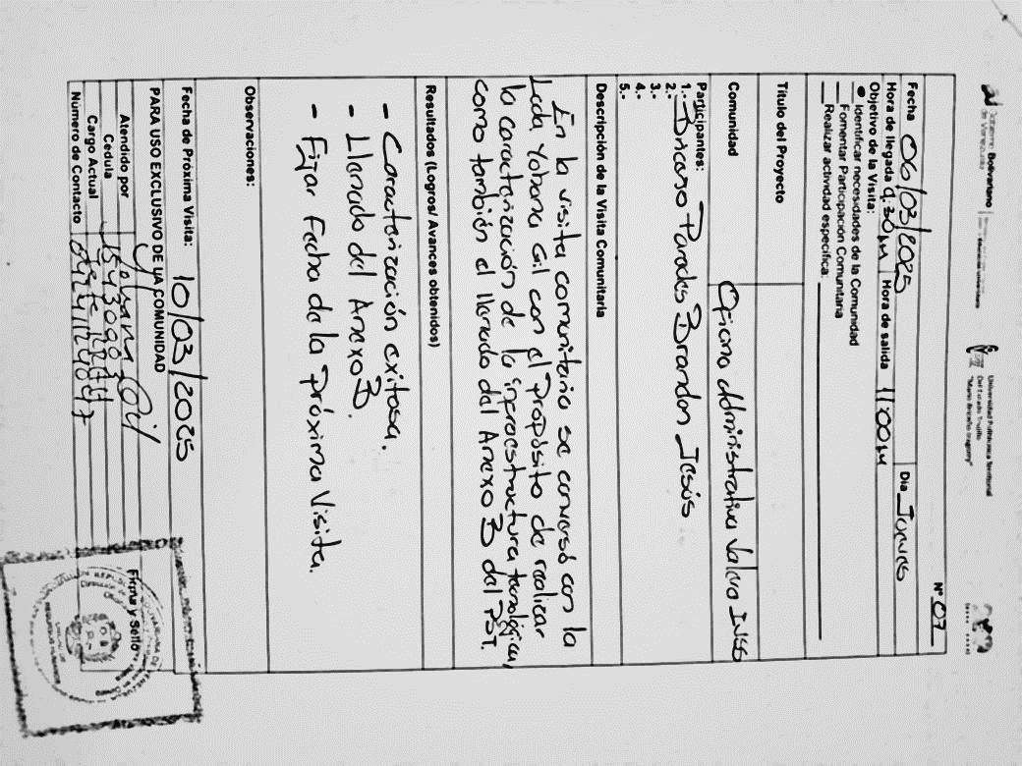
- VISITA N° 08
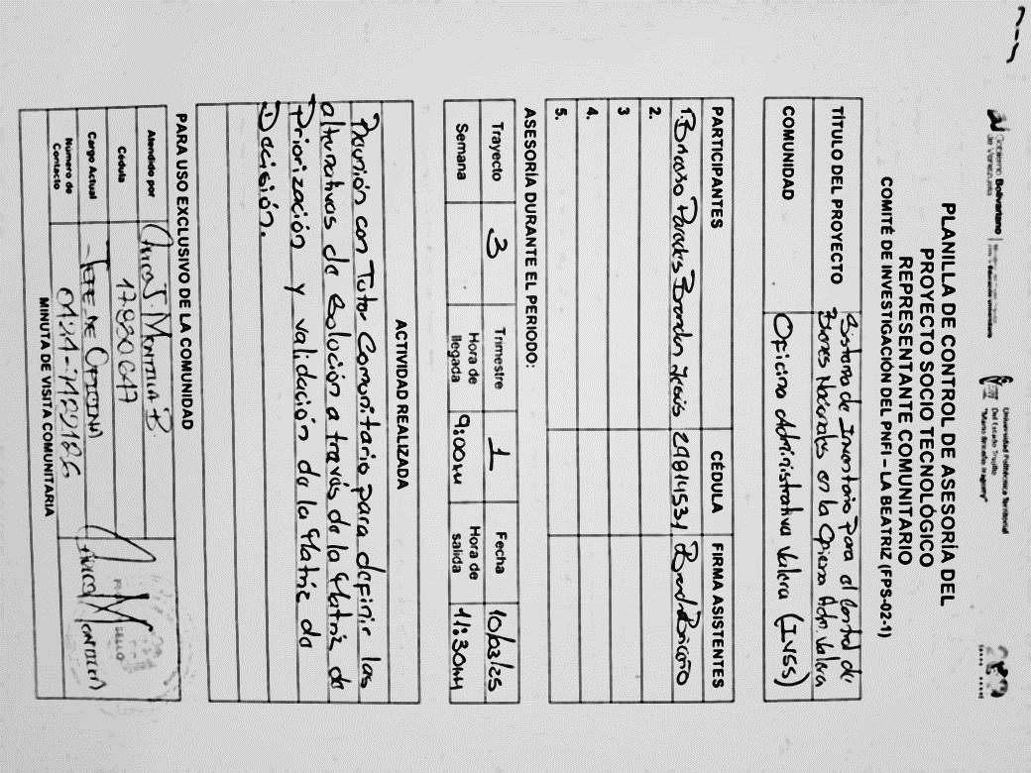
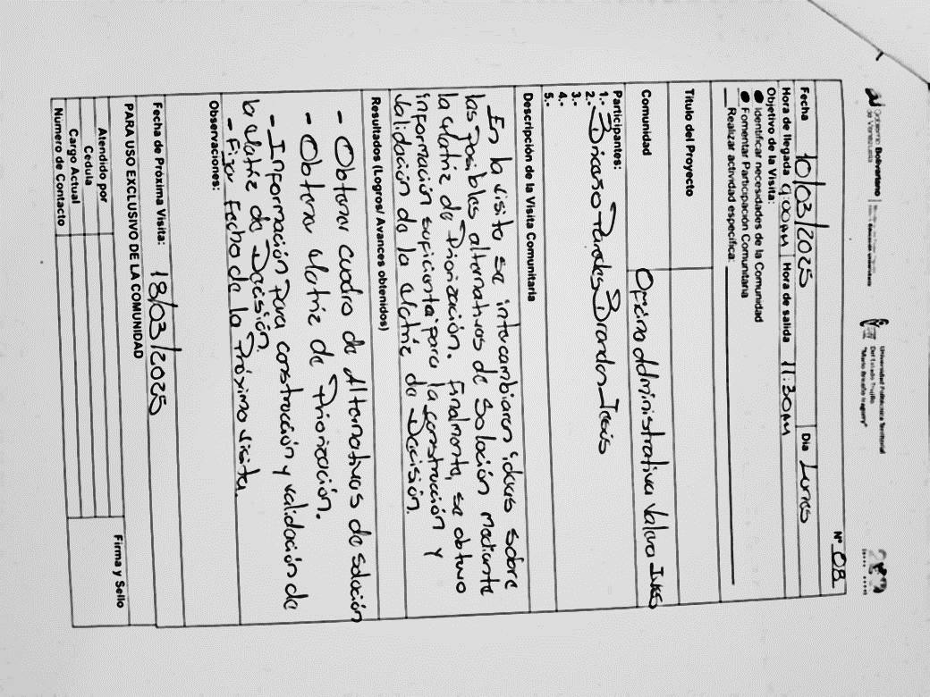
- VISITA N° 09
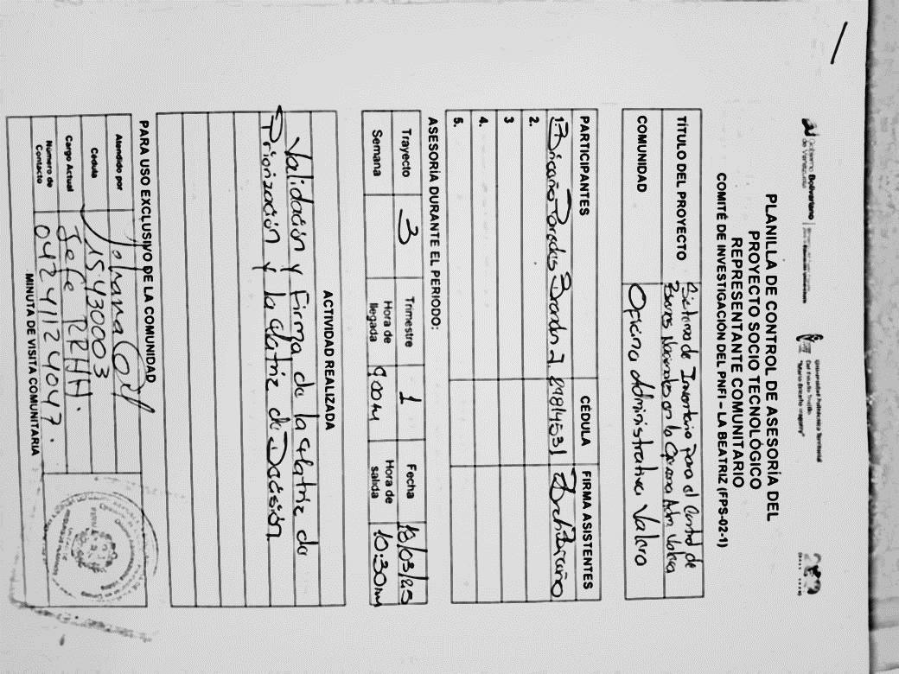
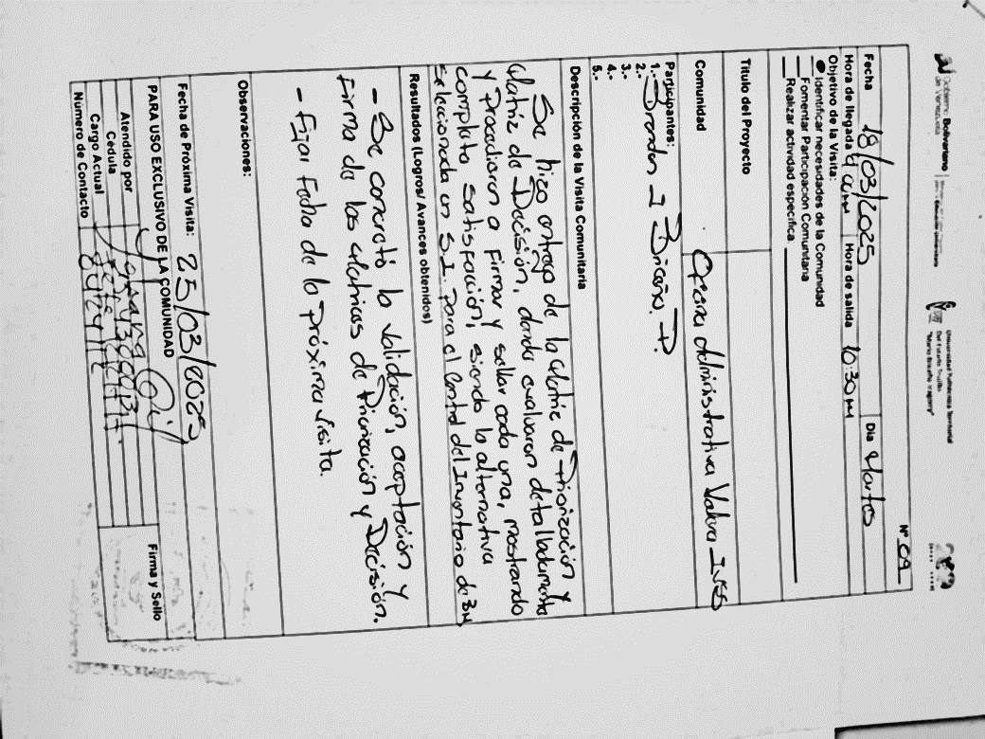
- VISITA N° 10
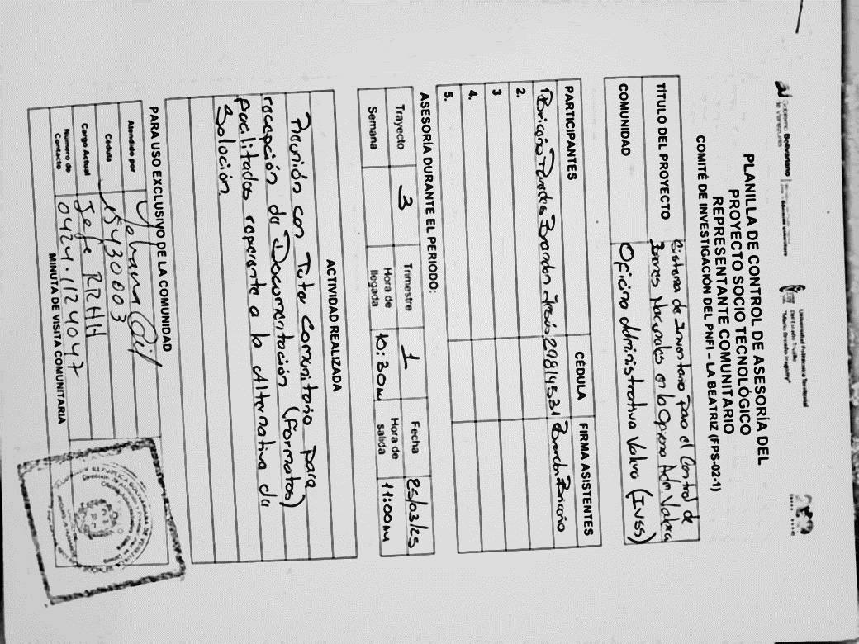
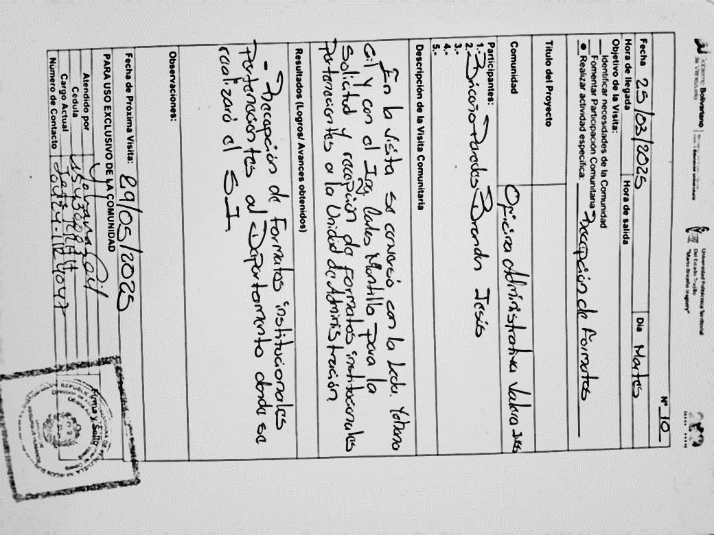
- VISITA N° 11
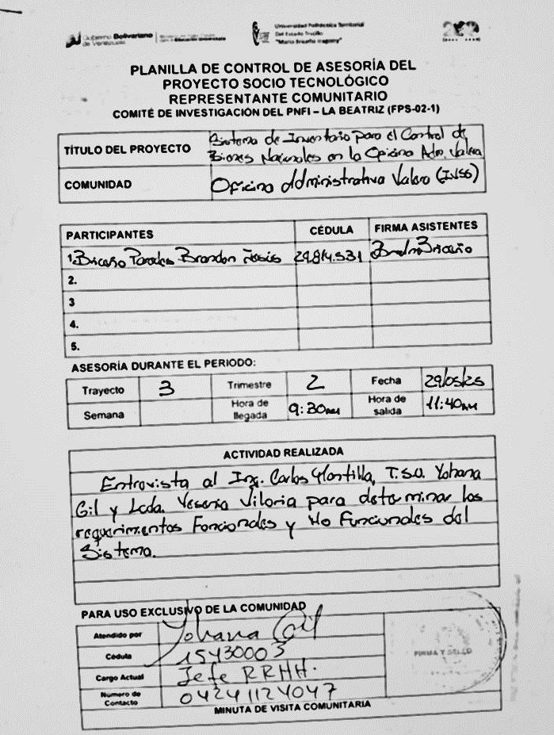
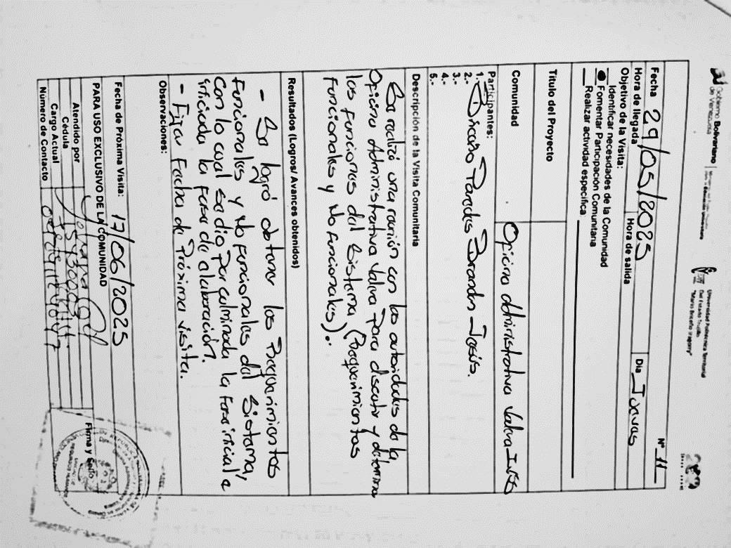
- VISITA N° 12
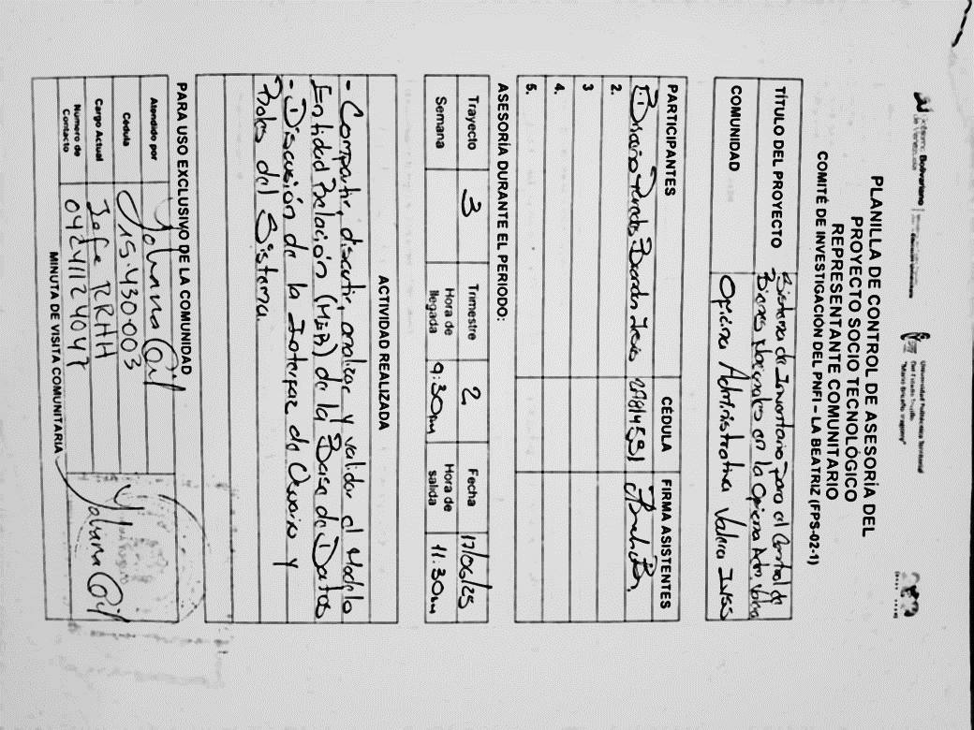
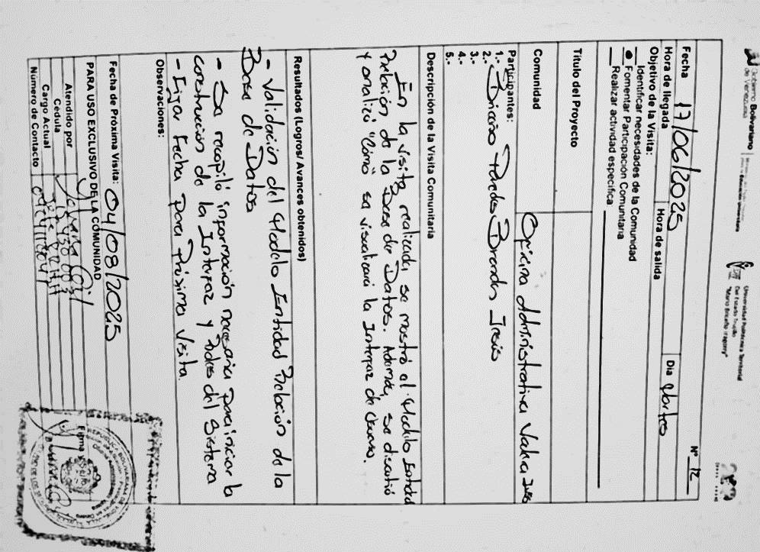
- VISITA N° 13
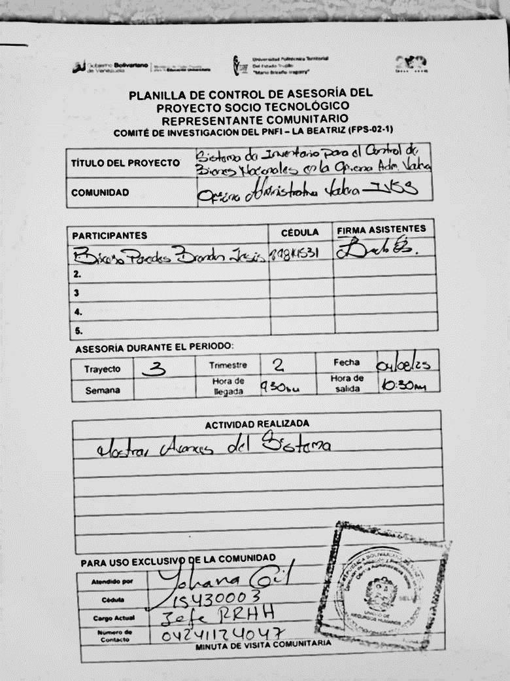
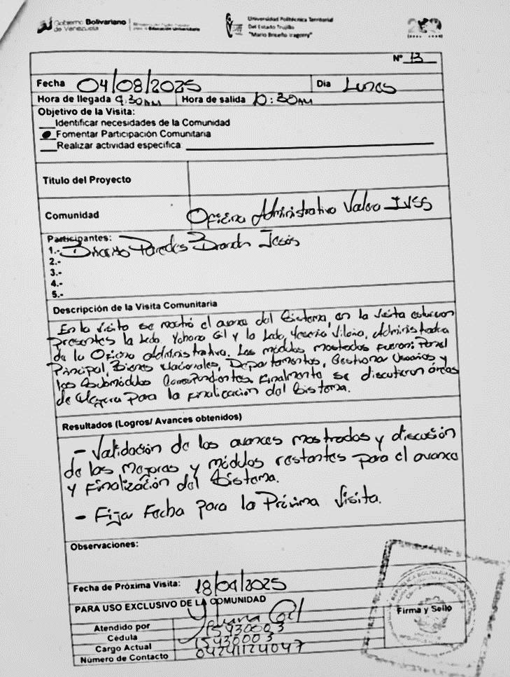
- VISITA N° 14
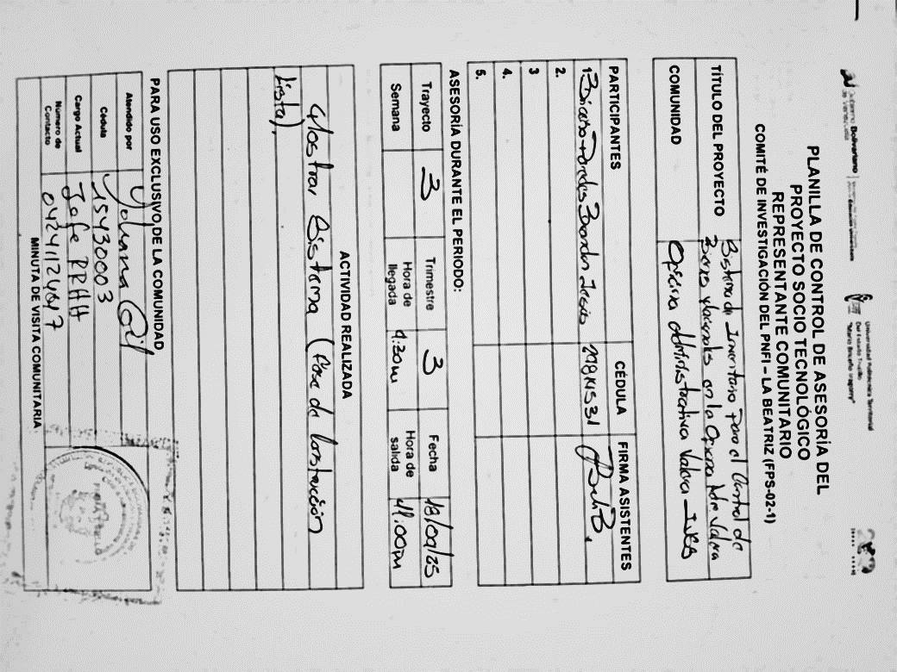
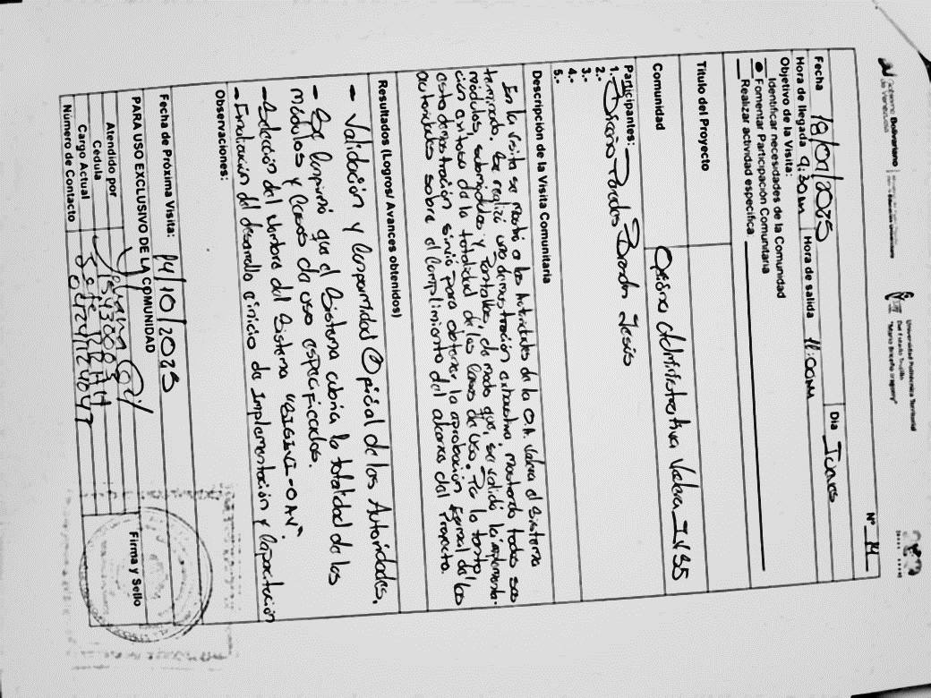
- VISITA N° 15
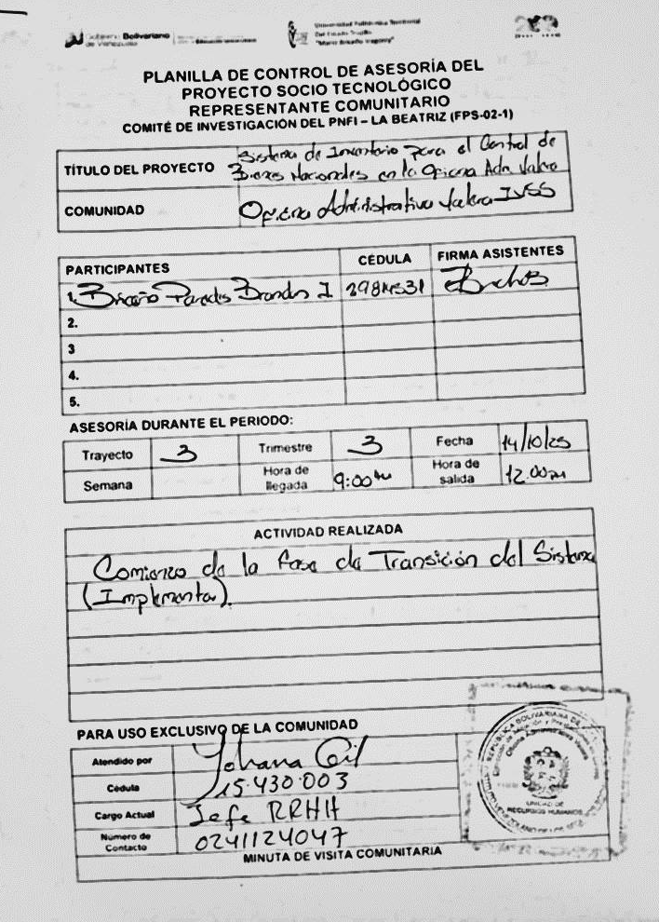
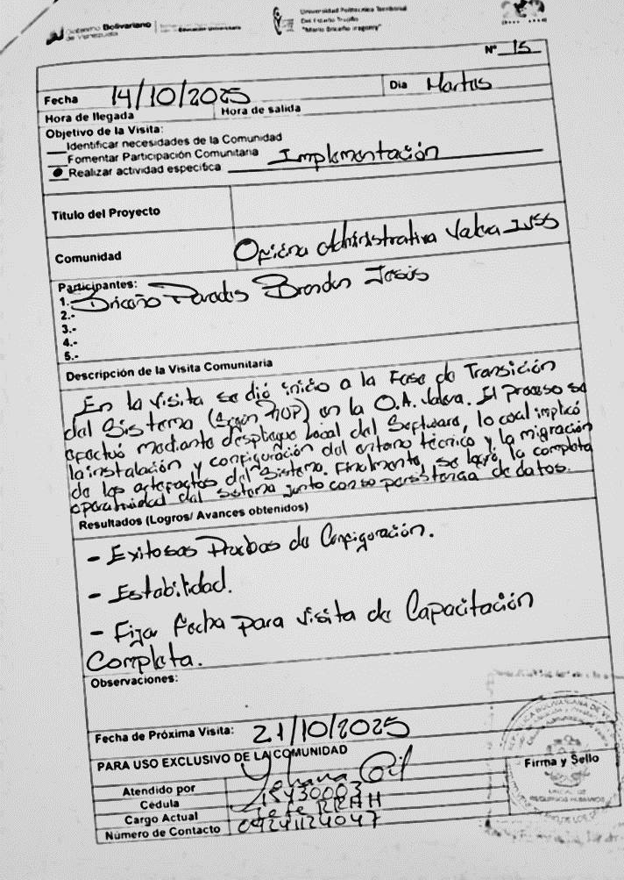
- VISITA N° 16
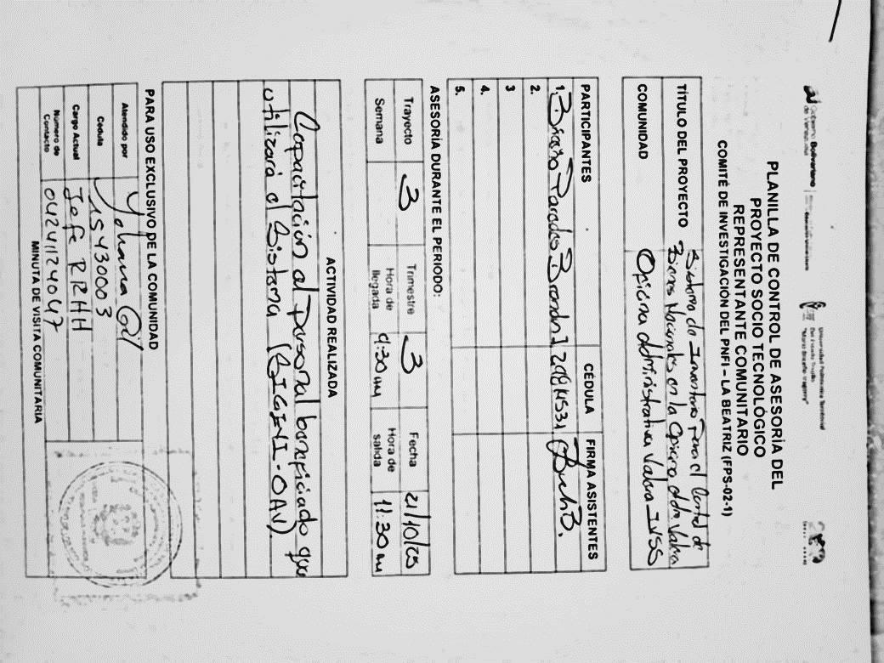
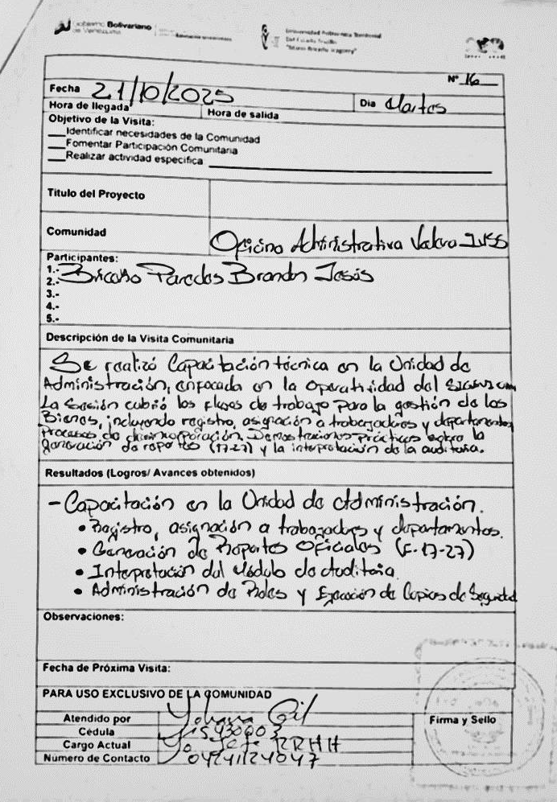
- APROBACIÓN TUTOR INSTITUCIONAL
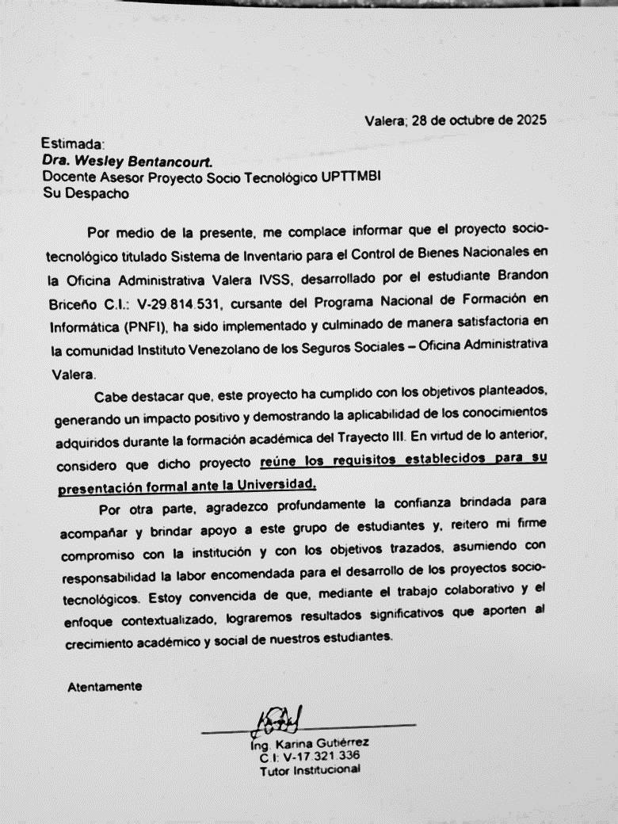
- MATRÍZ DE PRIORIZACIÓN
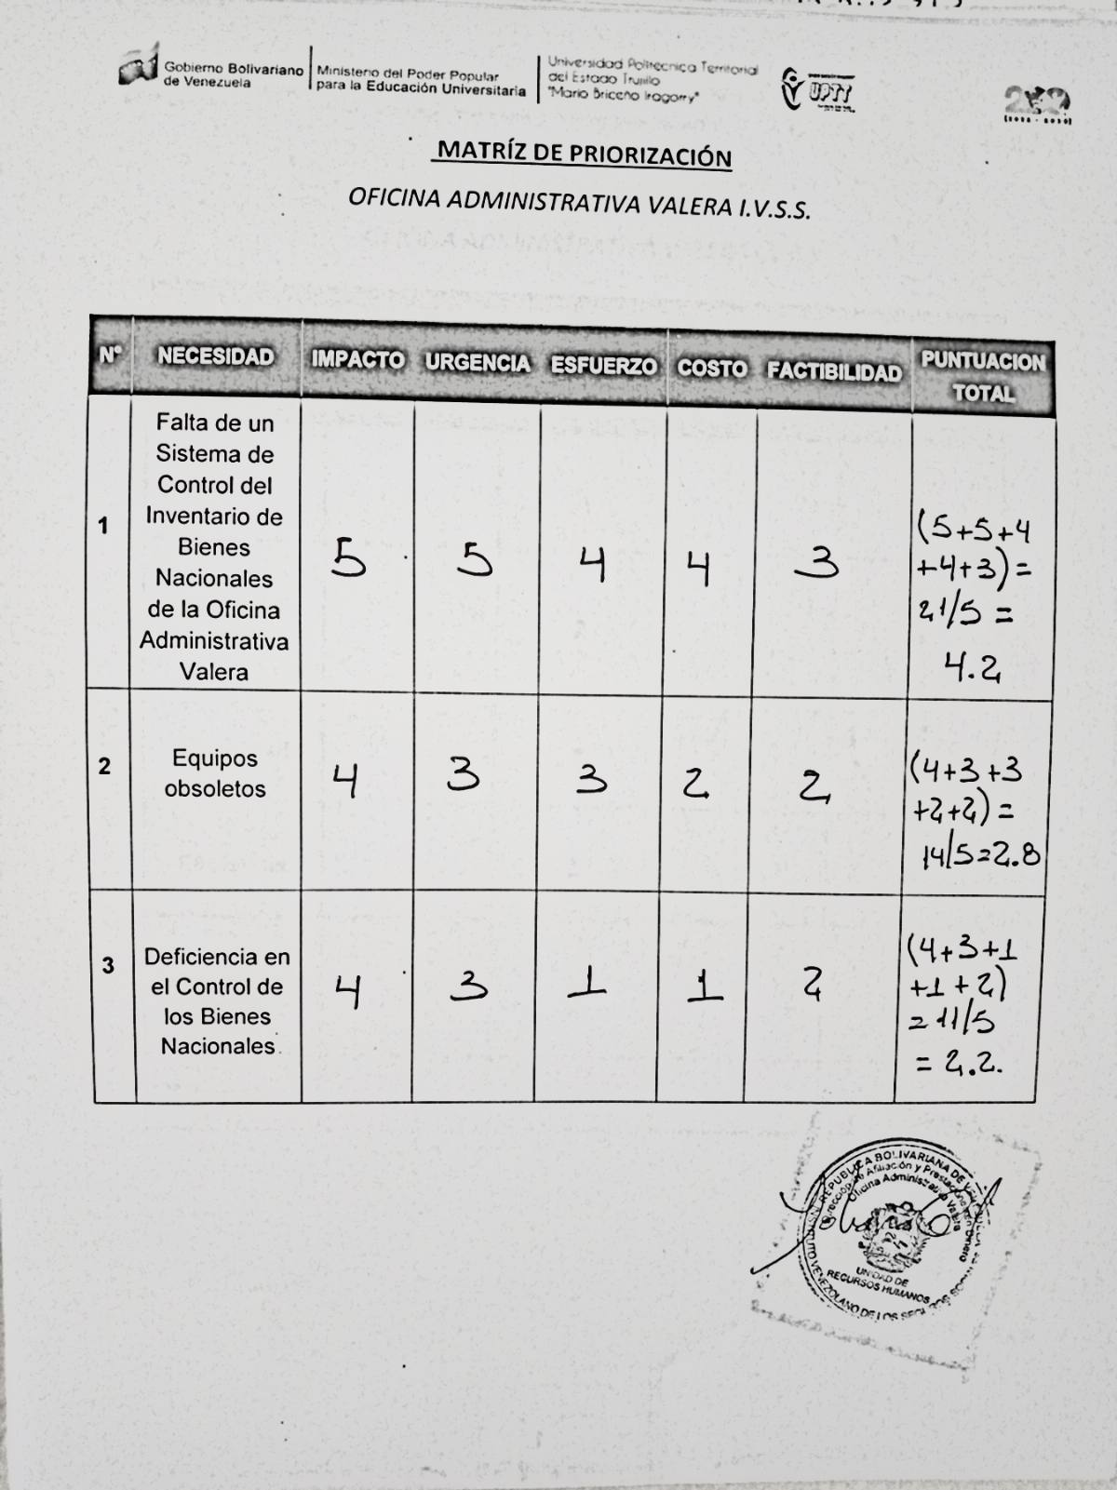

- MATRÍZ DE DECISIÓN
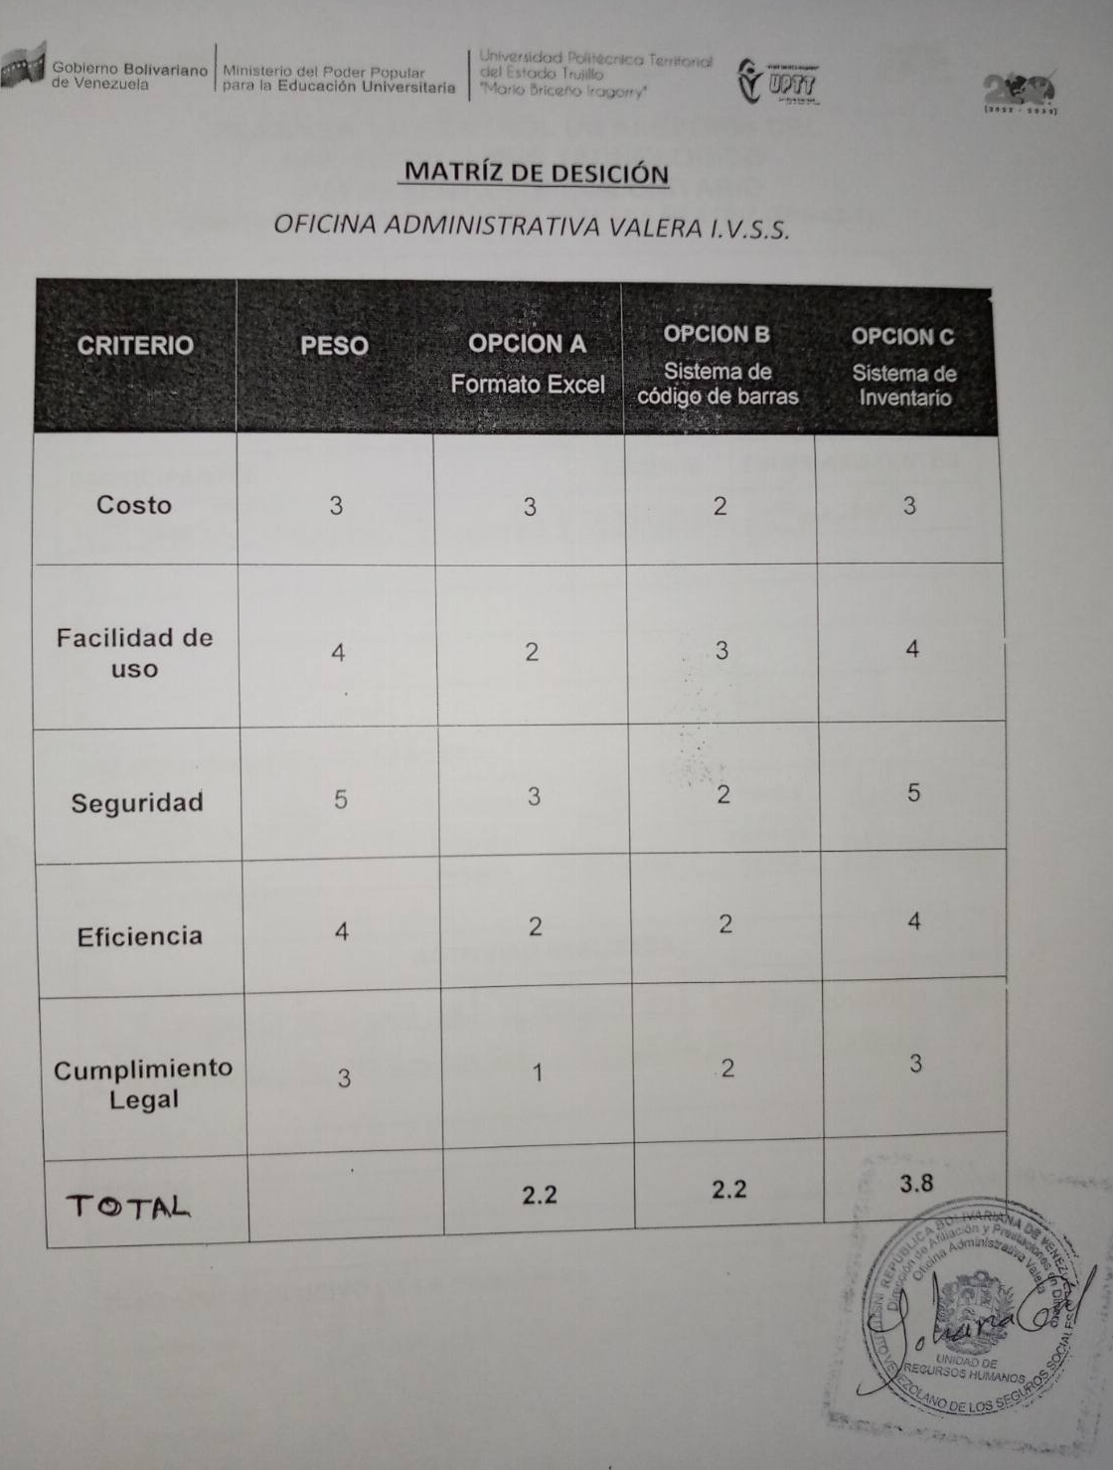
- Formatos facilitados por la comunidad
